MỤC LỤC
DANH MỤC BẢNG iii
DANH MỤC HÌNH v
CHƯƠNG I: THÔNG TIN CHUNG VỀ CƠ SỞ 6
1. Tên chủ cơ sở: Công ty TNHH ON Semiconductor Việt Nam 6
2. Tên cơ sở: 6
3. Công suất, công nghệ, sản phẩm sản xuất của cơ sở 9
3.1. Công suất của cơ sở: 9
3.2. Công nghệ sản xuất của cơ sở: 9
3.3. Sản phẩm của cơ sở: 24
4. Nguyên liệu, nhiên liệu, vật liệu, phế liệu (loại phế liệu, mã HS, khối lượng phế liệu dự kiến nhập khẩu), điện năng, hóa chất sử dụng, nguồn cung cấp điện, nước của cơ sở: 25
5. Các thông tin khác liên quan đến cơ sở 31
CHƯƠNG II: SỰ PHÙ HỢP CỦA CƠ SỞ VỚI QUY HOẠCH, KHẢ NĂNG CHỊU TẢI CỦA MÔI TRƯỜNG 40
1. Sự phù hợp của cơ sở với quy hoạch bảo vệ môi trường quốc gia, quy hoạch tỉnh, phân vùng môi trường 40
1.1. Sự phù hợp của cơ sở với quy hoạch bảo vệ môi trường quốc gia 40
1.2. Sự phù hợp của cơ sở với quy hoạch tỉnh, phân vùng môi trường 40
CHƯƠNG III: KẾT QUẢ HOÀN THÀNH CÁC CÔNG TRÌNH, BIỆN PHÁP BẢO VỆ MÔI TRƯỜNG CỦA CƠ SỞ 42
1. Công trình, biện pháp thoát nước mưa, thu gom và xử lý nước thải 42
1.1. Thu gom, thoát nước mưa 42
1.2. Thu gom, thoát nước thải: 42
1.3. Xử lý nước thải: 43
2. Công trình, biện pháp xử lý bụi, khí thải 62
3. Công trình, biện pháp lưu giữ, xử lý chất thải rắn thông thường 66
4. Công trình, biện pháp lưu giữ, xử lý chất thải nguy hại 67
5. Công trình, biện pháp giảm thiểu tiếng ồn, độ rung (nếu có) 71
6. Phương án phòng ngừa, ứng phó sự cố môi trường: 72
7. Công trình, biện pháp bảo vệ môi trường khác (nếu có): Không có. 80
8. Các nội dung thay đổi so với quyết định phê duyệt kết quả thẩm định báo cáo đánh giá tác động môi trường (nếu có): 80
CHƯƠNG IV: NỘI DUNG ĐỀ NGHỊ CẤP, CẤP LẠI GIẤY PHÉP MÔI TRƯỜNG 83
4.1. Nội dung đề nghị cấp phép đối với nước thải: 83
4.2. Nội dung đề nghị cấp phép đối với khí thải: 84
4.3. Nội dung đề nghị cấp phép đối với tiếng ồn, độ rung 85
CHƯƠNG V: KẾT QUẢ QUAN TRẮC MÔI TRƯỜNG CỦA CƠ SỞ 86
1. Kết quả vận hành thử nghiệm công trình xử lý chất thải đã thực hiện: 86
1.1. Kết quả đánh giá hiệu quả của công trình xử lý nước thải, khí thải 86
2. Kết quả quan trắc môi trường định kỳ trong 2 năm gần nhất (năm 2020 và năm 2021): 92
CHƯƠNG VI: CHƯƠNG TRÌNH QUAN TRẮC MÔI TRƯỜNG CỦA CƠ SỞ 95
1. Kế hoạch vận hành thử nghiệm công trình xử lý chất thải. 95
2. Chương trình quan trắc chất thải (tự động, liên tục và định kỳ) theo quy định của pháp luật. 95
2.1. Chương trình quan trắc môi trường định kỳ: 95
2.2. Chương trình quan trắc tự động, liên tục khí thải: không có 95
2.3. Hoạt động quan trắc môi trường định kỳ, quan trắc môi trường tự động, liên tục khác theo quy định của pháp luật có liên quan hoặc theo đề xuất của chủ dự án. 95
3. Kinh phí thực hiện quan trắc môi trường hằng năm 96
CHƯƠNG VII: KẾT QUẢ KIỂM TRA, THANH TRA VỀ BẢO VỆ MÔI TRƯỜNG ĐỐI VỚI CƠ SỞ 97
CHƯƠNG VIII: CAM KẾT CỦA CHỦ CƠ SỞ 98

DANH MỤC BẢNG
Bảng 1.1. Thành phần các chất trong hợp chất hàn 13
Bảng 1.2. Danh mục sản phẩm và công suất sản phẩm của dự án 24
Bảng 1.3. Nhu cầu sử dụng nguyên liệu của Nhà máy 25
Bảng 1.4. Nhu cầu sử dụng hóa chất cho sản xuất 27
Bảng 1.5. Nhu cầu sử dụng nước hiện tại 29
Bảng 1.6. Tổng nhu cầu sử dụng nước của Nhà máy 30
Bảng 1.6. Quy mô sử dụng đất của Nhà máy 32
Bảng 1.7. Diện tích các hạng mục công trình 32
Bảng 1.8. Danh mục máy móc, thiết bị chính phục vụ hoạt động nhà máy 34
Bảng 3.1. Thông số kỹ thuật của HTXL nước thải sinh hoạt, công suất 350 m3/ngày.đêm 47
Bảng 3.2. Kích thước cụm bể xử lý nước thải xi mạ, công suất 670 m3/ngày 51
Bảng 3.3. Thông số kỹ thuật của hệ thống lọc UF 57
Bảng 3.4. Thông số kỹ thuật của bồn lọc than hoạt tính 59
Bảng 3.5. Các hạng mục công trình của hệ thống lọc UF 60
Bảng 3.6. Nhu cầu tái sử dụng nước của Công ty 62
Bảng 3.7. Thông số kỹ thuật của 01 hệ thống xử lý khí thải xi mạ công suất 18.000 m3/giờ 64
Bảng 3.8. Thông số kỹ thuật của hệ thống xử lý khí thải xi mạ công suất 30.780 m3/giờ 65
Bảng 3.9. Khối lượng chất thải rắn sinh hoạt phát sinh trong năm 2021 66
Bảng 3.10. Khối lượng chất thải công nghiệp thông thường phát sinh trong năm 2021 66
Bảng 3.11. Thông tin công trình lưu giữ chất thải rắn thông thường 67
Bảng 3.12. Khối lượng chất thải nguy hại phát sinh trong năm 2021 67
Bảng 5.1. Kết quả đánh giá hiệu suất xử lý tại bể điều hòa của HTXLNT sản xuất 87
Bảng 5.2. Kết quả đánh giá hiệu suất xử lý tại bể phản ứng của HTXLNT sản xuất 87
Bảng 5.3. Kết quả đánh giá hiệu suất xử lý tại bể kết tủa của HTXLNT sản xuất 88
Bảng 5.4. Kết quả đánh giá hiệu suất xử lý tại bể tạo bông của HTXLNT sản xuất 89
Bảng 5.5. Kết quả đánh giá hiệu suất xử lý tại bể lắng của HTXLNT sản xuất 89
Bảng 5.6. Kết quả đánh giá hiệu suất xử lý tại bể lọc cabon hoạt tính của HTXLNT sản xuất 90
Bảng 5.7. Kết quả đánh giá hiệu quả của HTXLNT sản xuất 90
Bảng 5.8. Kết quả phân tích khí thải của HTXL khí thải từ khu vực xi mạ 91
Bảng 5.9. Kết quả phân tích khí thải của HTXL khí thải từ khu vực xi mạ 92
Bảng 6.1. Bảng kinh phí thực hiện quan trắc môi trường định kỳ hàng năm 96
DANH MỤC HÌNH
Hình 1.1. Sơ đồ quy trình sản xuất HIC bán thành phẩm 10
Hình 1.2. Sơ đồ quy trình sản xuất HIC thành phẩm 11
Hình 1.3. Sơ đồ quy trình sản xuất các linh kiện bán dẫn cho công nghệ mạch điện rời, tín hiệu nhỏ, tín hiệu tương tự, logic và hỗn hợp 14
Hình 1.4. Sơ đồ công nghệ mạ vật liệu linh kiện dạng liền 16
Hình 1.5. Sơ đồ công nghệ mạ vật liệu mạ linh kiện dạng rời 19
Hình 1.6. Máy móc dây chuyền công nghệ mạ vật liệu linh kiện dạng rời (lồng quay) 22
Hình 1.7. Máy móc, thiết bị phục vụ sản xuất mạch tích hợp lai và các linh kiện bán dẫn 23
Hình 1.8. Hình ảnh minh họa các linh kiện có mạ chân 25
Hình 3.1. Sơ đồ quy trình HTXLNT sinh hoạt, công suất 350 m³/ngày.đêm 45

CHƯƠNG I: THÔNG TIN CHUNG VỀ CƠ SỞ

1. Tên chủ cơ sở: Công ty TNHH ON Semiconductor Việt Nam
- Địa chỉ: Số 10, đường 17A, KCN Biên Hòa II, TP. Biên Hòa, tỉnh Đồng Nai.
- Người đại diện theo pháp luật của chủ dự án đầu tư: Ông E MOHANAGUMARAN M ELANJARAN.
- Chức vụ: Tổng Giám Đốc;
- Điện thoại: 02513.994252 Fax: 02513.994264.
- Email: EHS.OSV@onsemi.com
- Giấy chứng nhận đăng ký doanh nghiệp số 3600692936 đăng ký lần đầu ngày 11/08/2004, đăng ký thay đổi lần thứ 6, ngày 28/01/2021 của Công ty TNHH ON Semiconductor Việt Nam.
- Giấy chứng nhận đầu tư số: 3239310720 ngày 11/08/2004, chứng nhận thay đổi lần thứ mười lăm ngày 23/7/2018 của Công ty TNHH ON Semiconductor Việt Nam.

2. Tên cơ sở:
“Nhà máy sản xuất các mạch tích hợp lai với quy mô 50.000.000 sản phẩm/năm (tương đương 1.200 tấn sản phẩm/năm) và sản xuất các linh kiện bán dẫn khác cho công nghệ mạch điện rời, tín hiệu nhỏ, tín hiệu tương tự, logic và hỗn hợp với quy mô 2.500.000.000 sản phẩm/năm (tương đương 3.746 tấn sản phẩm/năm) (bao gồm công đoạn xi mạ 18,23 tấn sản phẩm/năm)”.
- Địa điểm thực hiện dự án đầu tư: Số 10, đường 17A, KCN Biên Hòa II, TP. Biên Hòa, tỉnh Đồng Nai.
- Quyết định phê duyệt báo cáo đánh giá tác động môi trường số 189/QĐ-KCNĐN ngày 28/8/2018 do Ban quản lý các khu công nghiệp Đồng Nai cấp cho dự án “Nhà máy sản xuất các mạch tích hợp lai với quy mô 50.000.000 sản phẩm/năm (tương đương 1.200 tấn sản phẩm/năm) và sản xuất các linh kiện bán dẫn khác cho công nghệ mạch điện rời, tín hiệu nhỏ, tín hiệu tương tự, logic và hỗn hợp với quy mô 2.500.000.000 sản phẩm/năm (tương đương 3.746 tấn sản phẩm/năm) (bao gồm công đoạn xi mạ 18,23 tấn sản phẩm/năm)” của Công ty TNHH ON Semiconductor Việt Nam tại KCN Biên Hòa II, TP. Biên Hòa, tỉnh Đồng Nai.
- Quy mô của dự án đầu tư (phân loại theo tiêu chí quy định của pháp luật về đầu tư công): Dự án nhóm A (Khoản 3 Điều 8 của Luật Đầu tư công).
Công ty TNHH ON Semiconductor Việt Nam đã được Ban Quản lý các KCN Đồng Nai cấp giấy chứng nhận đầu tư điều chỉnh số 472043000131, chứng nhận lần đầu ngày 11/8/2004; chứng nhận thay đổi lần thứ tám ngày 30/3/2012; chứng nhận thay đổi lần thứ mười một ngày 19/11/2013; chứng nhận thay đổi lần thứ mười hai ngày 21/01/2014; chứng nhận thay đổi lần thứ mười bốn ngày 10/11/2014.
Sau khi chuyển nhượng toàn bộ khu đất, văn phòng, nhà xưởng, một phần máy móc thiết bị sản xuất của Công ty TNHH Sanyo Di Solutions Việt Nam, ngày 25/03/2012, Công ty TNHH Sanyo Di Solutions Việt Nam đã chính thức đổi tên thành Công ty TNHH ON Semiconductor Việt Nam và được Ban Quản lý các KCN Đồng Nai cấp giấy chứng nhận đầu tư thay đổi ngày 30/03/2012 với mục tiêu sản xuất kinh doanh vẫn giữ nguyên là sản xuất các mạch tích hợp lai với công suất 10.900.000 sản phẩm/năm.
Các thủ tục pháp lý về môi trường của Nhà máy hiện hữu như sau:
+ Công ty TNHH ON Semiconductor Việt Nam đã được UBND tỉnh Đồng Nai cấp Quyết định số 1437/QĐ-UBND ngày 30/5/2012 về việc phê duyệt báo cáo đánh giá tác động môi trường Dự án “Xây dựng Nhà máy sản xuất các mạch tích hợp lai, quy mô 10.900.000 sản phẩm/năm”.
+ Đến tháng 01/2013, Công ty được UBND tỉnh Đồng Nai cấp Quyết định số 125/QĐ-UBND ngày 11/01/2013 về việc phê duyệt báo cáo đánh giá tác động môi trường Dự án “Nhà máy sản xuất các mạch bán dẫn tích hợp lai với công suất 20.000.000 sản phẩm/năm và sản xuất các linh kiện bán dẫn khác cho công nghệ mạch điện rời, tín hiệu nhỏ, tín hiệu tương tự, logic và hỗn hợp với quy mô 620.000.000 sản phẩm/năm (bao gồm công đoạn xi mạ 55 tấn sản phẩm/năm)”.
+ Giấy xác nhận số 402/GXN-UBND ngày 17/02/2014 của UBND tỉnh Đồng Nai về việc đã thực hiện các công trình, biện pháp bảo vệ môi trường phục vụ giai đoạn vận hành của dự án “Nhà máy sản xuất các mạch bán dẫn tích hợp lai với công suất 20.000.000 sản phẩm/năm và sản xuất các linh kiện bán dẫn khác cho công nghệ mạch điện rời, tín hiệu nhỏ, tín hiệu tương tự, logic và hỗn hợp với quy mô 620.000.000 sản phẩm/năm (bao gồm công đoạn xi mạ 55 tấn sản phẩm/năm)”.
+ Tháng 10/2014, Công ty được UBND tỉnh Đồng Nai cấp Quyết định số 3196/QĐ-UBND ngày 15/10/2014 về việc phê duyệt báo cáo đánh giá tác động môi trường Dự án “Nâng công suất nhà máy sản xuất các mạch bán dẫn tích hợp lai với quy mô 20.000.000 sản phẩm/năm lên 50.000.000 sản phẩm/năm (tương đương 1.200 tấn sản phẩm/năm) và sản xuất các linh kiện bán dẫn khác cho công nghệ mạch điện rời, tín hiệu nhỏ, tín hiệu tương tự, logic và hỗn hợp với quy mô 620.000.000 sản phẩm/năm lên 2.500.000.000 sản phẩm/năm (tương đương 3.746 tấn sản phẩm/năm) (bao gồm công đoạn xi mạ với quy mô 18,23 tấn sản phẩm/năm)”.
+ Giấy xác nhận hoàn thành công trình bảo vệ môi trường số 35/XN-KCNĐN ngày 07/4/2016 của Ban quản lý các KCN Đồng Nai của dự án “Nâng công suất nhà máy sản xuất các mạch bán dẫn tích hợp lai với quy mô 20.000.000 sản phẩm/năm lên 50.000.000 sản phẩm/năm (tương đương 1.200 tấn sản phẩm/năm) và sản xuất các linh kiện bán dẫn khác cho công nghệ mạch điện rời, tín hiệu nhỏ, tín hiệu tương tự, logic và hỗn hợp với quy mô 620.000.000 sản phẩm/năm lên 2.500.000.000 sản phẩm/năm (tương đương 3.746 tấn sản phẩm/năm) (bao gồm công đoạn xi mạ với quy mô 18,23 tấn sản phẩm/năm).
+ Tháng 8/2018, Công ty được Ban Quản lý các KCN cấp Quyết định số 189/QĐ-KCNĐN ngày 28/8/2018 về việc phê duyệt báo cáo đánh giá tác động môi trường của dự án “Nhà máy sản xuất các mạch tích hợp lai với quy mô 50.000.000 sản phẩm/năm (tương đương 1.200 tấn sản phẩm/năm) và sản xuất các linh kiện bán dẫn khác cho công nghệ mạch điện rời, tín hiệu nhỏ, tín hiệu tương tự, logic và hỗn hợp với quy mô 2.500.000.000 sản phẩm/năm (tương đương 3.746 tấn sản phẩm/năm) (bao gồm công đoạn xi mạ 18,23 tấn sản phẩm/năm)”.
+ Giấy xác nhận hoàn thành công trình bảo vệ môi trường số 80/XN-KCNĐN ngày 11/6/2019 của Ban quản lý các KCN Đồng Nai của dự án “Nhà máy sản xuất các mạch tích hợp lai với quy mô 50.000.000 sản phẩm/năm (tương đương 1.200 tấn sản phẩm/năm) và sản xuất các linh kiện bán dẫn khác cho công nghệ mạch điện rời, tín hiệu nhỏ, tín hiệu tương tự, logic và hỗn hợp với quy mô 2.500.000.000 sản phẩm/năm (tương đương 3.746 tấn sản phẩm/năm) (bao gồm công đoạn xi mạ 18,23 tấn sản phẩm/năm)”.
- Văn bản số 4675/KCNĐN-MT ngày 29/10/2021 của Ban Quản lý các KCN về việc ý kiến đối với kiến nghị của Công ty TNHH ON Semiconductor Việt Nam (điều chỉnh bỏ thông số giám sát).
- Văn bản số 5052/KCNĐN-MT ngày 19/11/2021 của Ban Quản lý các KCN về việc ý kiến đối với đề nghị điều chỉnh nội dung báo cáo đánh giá tác động môi trường của Công ty TNHH ON Semiconductor Việt Nam (về việc lắp đặt hệ thống xử lý khí thải xi mạ số 03).
Công ty đã được Sở Tài nguyên và Môi trường thông báo kết quả kiểm tra việc vận hành thử nghiệm các công trình xử lý chất thải của Công ty TNHH ON Semiconductor Việt Nam tại văn bản số 4638/STNMT-CCBVMT ngày 04/07/2022.

3. Công suất, công nghệ, sản phẩm sản xuất của cơ sở

3.1. Công suất của cơ sở:
Nhà máy sản xuất các mạch tích hợp lai với quy mô 50.000.000 sản phẩm/năm (tương đương 1.200 tấn sản phẩm/năm) và sản xuất các linh kiện bán dẫn khác cho công nghệ mạch điện rời, tín hiệu nhỏ, tín hiệu tương tự, logic và hỗn hợp với quy mô 2.500.000.000 sản phẩm/năm (tương đương 3.746 tấn sản phẩm/năm) (bao gồm công đoạn xi mạ 18,23 tấn sản phẩm/năm).

3.2. Công nghệ sản xuất của cơ sở:
a. Quy trình sản xuất các mạch tích hợp lai.
Quá trình sản xuất mạch tích hợp lai (HIC) công đoạn 1 và công đoạn 2 được trình bày như sau:
Kiểm tra đầu vào
Nhập linh kiện
Dán linh kiện lên mạch
Quét kem
Rửa mạch Flux
Hàn hồng ngoại

Kiểm tra mối hàn

Dán dây dẫn loại lớn

CTR, ồn
CTR

Bụi, ồn
CTR, ồn, bụi, khí thải, nhiệt

Dung dịch thải

CTR
Dán dây dẫn loại nhỏ

CTR
Dán bóng bán dẫn

CTR, ồn

Bắt đầu
Bán thành phẩm:
Chuyển qua công đoạn 2
Nước +
Dung dịch tẩy rửa

Kem hàn

Kem hàn
Kem bạc (Ag)

Chất dán

Chất dán

Chất trợ hàn (Flux)
t= 190⁰C – 255⁰C

Hình 1.1. Sơ đồ quy trình sản xuất HIC bán thành phẩm
CTR, ồn
CTR, nhiệt
Kiểm tra mạch, điều chỉnh
Cắt mạch
Gắn chân Frame HIC

Ép thẳng HIC
Tạo vỏ bọc HIC

In nhãn – Cắt chân HIC

Kiểm tra hàng xuất (QA)

CTR, ồn
CTR, ồn, bụi

Mùi nhựa,
t = 30 – 32⁰C

t = 28 – 30⁰C

Uốn chân HIC

CTR
Kiểm tra, đóng gói

Kiểm tra ngoại quan

CTR

Bắt đầu
Lưu kho, xuất hàng

Kiểm tra chức năng HIC

t = 170⁰C

t = 150⁰C

CTR, ồn, bụi, nhiệt

Hình 1.2. Sơ đồ quy trình sản xuất HIC thành phẩm

Thuyết minh quy trình công nghệ sản xuất
Quy trình sản xuất các mạch tích hợp lai (HIC) gồm 2 công đoạn:
- Công đoạn 1 (sản xuất HIC bán thành phẩm):
Toàn bộ linh kiện (bản mạch điện tử, tụ điện, điện trở, điốt (diode), …) nhập về sẽ được qua các bước kiểm tra ngoại quan chất lượng linh kiện, đưa qua các công đoạn chuẩn bị, lắp ráp như dán điện trở, tụ điện lên bảng mạch in (PCB). Mạch điện sẽ được phủ kem hàn và kem bạc lên các vị trí sẽ dán bóng bán dẫn (loại tín hiệu) như driver (IC, FRD) ở bước tiếp theo. Kem hàn được giữ trong tủ lạnh ở nhiệt độ từ -23ºC đến -18ºC, sau đó lấy ra khỏi tủ đông 2 giờ và tiến hành quét kem lên các vị trí cần thiết. Sau khi phủ kem bạc, miếng lót wafer (tấm vật liệu bán dẫn) được dán căng lên trên bề mặt của mạch điện và dán các linh kiện lên mạch, wafer (tấm vật liệu bán dẫn) là nền để cấy vật liệu bán dẫn lên đó để tạo thành linh kiện. Trong quá trình này sử dụng Nitơ hóa lỏng (được chứa, lưu trữ tại bể Nitơ) là tác nhân làm lạnh để làm cứng wafer (tấm vật liệu bán dẫn). Các linh kiện được kết dính với bo mạch khi đi qua máy gia nhiệt với nhiệt độ 190⁰C – 255⁰C và được bổ sung dung dịch trợ hàn (Flux). Sau đó, rửa mạch bằng dung dịch gồm nước (95%) với nước rửa IC (IC: mạch tích hợp) loại dung dịch trợ hàn (Flux), nước rửa IC (Solderite), nước rửa IC (Thinner), nước rửa IC (UFC). Sau đó tiến hành kiểm tra các mối hàn. Sau khi hàn (quá trình hàn khép kín), tiến hành gia công mạch như dán dây dẫn loại nhỏ, hàn nối các bóng bán dẫn (loại công suất), điốt (linh kiện bán dẫn), transistor (linh kiện bán dẫn) và dán dây dẫn loại lớn lên bo mạch. Sản phẩm kết thúc quá trình ở xưởng 1 là HIC bán thành phẩm, chuyển qua công đoạn 2 để tiếp tục quá trình sản xuất.
- Công đoạn 2 (sản xuất HIC thành phẩm):
HIC bán thành phẩm từ công đoạn 1 chuyển sang sẽ được kiểm mạch và điều chỉnh (Trimming), sau đó cắt mạch và tiến hành hàn chân Frame HIC, các chân nối mạch Frame được hàn dính vào mạch bằng cách nhúng vào bể kem hàn, sau đó kiểm tra ngoại quan chất lượng HIC. Sau đó gia nhiệt để chảy nhựa và đổ khuôn nhựa bao quanh mạch điện để tạo vỏ bọc cho HIC, trong khi đổ khuôn, sử dụng tác nhân làm lạnh là khí Nitơ hóa lỏng làm cứng vỏ bọc nhựa. Sau đó tiến hành hấp gia nhiệt HIC để ép thẳng HIC tại lò hấp ở nhiệt độ t = 150ºC. Sau quá trình hấp, HIC được in nhãn mác các thông tin cần thiết (bằng máy in laser) và cắt chân, cắt thanh ngang HIC. Tiếp theo, HIC sẽ được kiểm tra độ cách điện lớp vỏ bọc nhựa mặt phía sau HIC bằng điện áp cao, kiểm tra chức năng của các linh kiện lắp ráp, kiểm tra chất lượng sản phẩm bằng các loại máy móc chuyên dụng. Trong các quá trình kiểm tra chức năng và chất lượng của mạch điện, sử dụng khí Nitơ hóa lỏng từ bể chứa nitơ làm tác nhân để các máy chuyên dụng kiểm tra mạch điện (nhằm mục đích giúp cho bo mạch không bị ăn mòn trong quá trình kiểm tra). Sản phẩm đạt chất lượng theo yêu cầu đặt ra sẽ đưa qua công đoạn uốn chân hoàn tất. Cuối cùng là kiểm tra ngoại quan, hoàn thiện sản phẩm, đóng gói, kiểm tra (QA) và lưu kho thành phẩm chờ xuất xưởng.
Nitơ được chứa trong 2 bồn chứa 20m³ và 50m³.
Nitơ nhập về ở dạng lỏng -196⁰C, qua giàn hóa hơi công suất 5.000 m³/h chuyển thành hơi ở nhiệt độ 25-30⁰C để cung cấp cho quá trình sản xuất.
Tại 02 bồn chứa có sử dụng nước để chống đóng băng, nước sau quá trình này sẽ thu gom về hệ thống xử lý nước thải sản xuất.
Hợp chất sử dụng trong công đoạn hàn là nhựa hàn không có chì PF305-4805 F=12,0%, với các thành phần được mô tả trong bảng sau:
Bảng 1.1. Thành phần các chất trong hợp chất hàn
Tên hợp phần | CAS số | Thành phần
Hợp kim hàn |  | (86,0~90,0)
Thiếc | 7440-31-5 | 82,0~87,0
Bạc | 7440-22-4 | 1,0~5,0
Đồng | 7440-50-8 | 0,1~1,0
Thông lượng |  | (10,0~14,0)
Nhựa thông biến đổi | Độc quyền | 3,0~8,0
Dung môi ête glycol | Độc quyền | 1,0~5,0
Dung môi terpene | Độc quyền | 1,0~5,0
Hợp chất brom | Độc quyền | <0,2
Axit hữu cơ | Độc quyền | 0,1~1,0
Amin | Độc quyền | 0,1~1,0
Sorbitol | Độc quyền | 0,1~1,0

b. Công nghệ sản xuất các linh kiện bán dẫn khác cho công nghệ mạch điện rời, tín hiệu nhỏ, tín hiệu tương tự, logic và hỗn hợp
Sơ đồ công nghệ sản xuất các linh kiện bán dẫn khác cho công nghệ mạch điện rời, tín hiệu nhỏ, tín hiệu tương tự, logic và hỗn hợp được trình bày trong hình sau:
Dán lên tấm có chia những ô lưới nhỏ
Nhập vật liệu
Cắt, rửa
Dán & Hàn lên bản mạch

Mạ chân
Bọc nhựa xung quanh

Cắt rời chân thanh ngang

CTR
CTR, bụi, nước thải

Bụi, ồn
CTR, ồn, nhiệt

Nước thải,
hơi hóa chất

Kiểm tra sản phẩm

Dán nhãn

CTR,
khí thải
CTR
Hàn dây dẫn

Khí thải, nhiệt

Bắt đầu
Thành phẩm
Nước +
hóa chất

Keo dán

Keo dán

Khí thải, nhiệt,
CTR

Bụi, CTR, ồn, rung, nhiệt

Nước

Hình 1.3. Sơ đồ quy trình sản xuất các linh kiện bán dẫn cho công nghệ mạch điện rời, tín hiệu nhỏ, tín hiệu tương tự, logic và hỗn hợp
Thuyết minh quy trình công nghệ
Toàn bộ các tấm wafer (vật liệu bán dẫn) sau khi nhập về sẽ được dán lên các tấm Blue Sheet (tấm có chia những ô lưới nhỏ), sau đó đưa sang máy cắt để cắt thành những ô nhỏ. Tiếp theo, các tấm Blue Sheet có những ô vuông, chữa nhật, … đã cắt rời và rửa được đưa sang máy hàn đế để gắn (hàn) những ô này lên các bản mạch. Sau đó qua máy hàn để gắn những dây nhôm và chân lên những vị trí đã xác định trước. Các bảng mạch này sẽ được đưa vào máy ép khuôn nhựa để bao bọc xung quanh. Sau đó, chúng sẽ được đưa qua các máy mạ thiếc để mạ những chân nhỏ, rồi chuyển qua máy cắt để cắt rời các chân thanh ngang. Công đoạn cuối cùng là kiểm tra chức năng, dán nhãn sản phẩm và đặt trong các ống nhỏ, cuối cùng là được xuất hàng.
Công nghệ mạ vật liệu
Công nghệ mạ vật liệu có 2 loại máy mạ: mạ linh kiện dạng liền (giá máng vật xi mạ) và mạ linh kiện dạng rời (mạ lồng quay).
Công ty có 3 máy (chuyền) mạ linh kiện dạng liền và 2 máy (chuyền) mạ linh kiện dạng rời (lồng mạ).
Công ty chuyển đổi toàn bộ chân mạ (bằng nhôm) sang chân mạ (bằng đồng). Ngoài ra, tại công nghệ mạ vật liệu cho máy mạ linh kiện dạng liền chuyển đổi sử dụng hóa chất tẩy dầu từ NaOH sang KOH.
Sơ đồ công nghệ mạ vật liệu cho máy mạ linh kiện dạng liền (giá máng vật xi mạ) được trình bày trong hình sau:
CH₃HSO₃
10-15%
Kết thúc
Bắt đầu
Rửa sạch băng chuyền
Linh kiện đi ra
Linh kiện đi vào
Tẩy dầu và làm mềm nhựa
Rửa bằng tia nước áp lực cao
Rửa bằng nước thường
Hoạt hóa bề mặt
Rửa bằng nước đã khử ion
Rửa bằng nước đã khử ion
Sấy khô
Rửa nước nóng đã khử ion
Mạ điện
Rửa bằng nước đã khử ion

Tẩy gỉ
Nước thải,
t⁰C
Nước

Nước thải, hơi kiềm
Nước thải, hơi acid
Nước thải
Nước thải,t⁰C,
hơi acid
Nước thải
t: 100-150⁰C
Nhiệt độ
Nước, t⁰=
48-80⁰C
Nước
Nước thải
Nước thải, hơi axit
Nước thải
Nước
Dd CH₃HSO₃, Sn 99,9%
DC:1-12V
Nước
Methyl Ethyl ester
Nước
KOH

Nước thải

Hình 1.4. Sơ đồ công nghệ mạ vật liệu linh kiện dạng liền
Thuyết minh quy trình công nghệ mạ vật liệu linh kiện dạng liền (giá máng vật xi mạ)
Đây là một công đoạn trong quy trình sản xuất các linh kiện bán dẫn khác cho công nghệ mạch điện rời, tín hiệu nhỏ, tín hiệu tương tự, logic và hỗn hợp.
Quy trình mạ vật liệu linh kiện dạng liền được thực hiện trong dây chuyền khép kín có các đường ống dẫn khí thải bố trí trên dây chuyền và dẫn khí thải về HTXL khí thải để xử lý đạt quy chuẩn quy định trước khi thải ra môi trường.
Tấm linh kiện sau khi hoàn thành công đoạn cắt, dán, hàn lên bản mạch và bọc nhựa trước khi đi vào công đoạn mạ chân (bằng đồng) của sản xuất các linh kiện bán dẫn khác cho công nghệ mạch điện rời, tín hiệu nhỏ, tín hiệu tương tự, logic và hỗn hợp, cần phải được tẩy dầu, làm mềm nhựa và tẩy gỉ.
Đầu tiên các tấm linh kiện sẽ được gắn vào giá máng vật xi mạ, sau đó giá máng này có bộ truyền động và các tấm linh kiện được đưa tự động vào quá trình mạ. Cả quá trình mạ được khép kín từ đầu vào đến đầu ra cuối cùng.
Quá trình tẩy dầu, làm mềm nhựa bằng dung dịch KOH sau đó được rửa nước, sau đó được làm sạch các ba vớ nhựa dư bằng nước áp lực cao và đưa qua công đoạn tẩy gỉ bằng dung dịch Methyl Ethylester và sau đó được rửa qua nước và đưa qua hoạt hóa bề mặt bằng dung dịch acid (Methane sunfonic CH₃HSO₃ 10-15%) và được rửa nước trước khi đưa vào mạ điện.
Sau khi bề mặt kim loại được làm sạch và đưa vào bể mạ, tại đây diễn ra quá trình như sau:
- Hóa chất sử dụng:
- Dung dịch dẫn điện: dung dịch CH₃HSO₃ (nồng độ 4-5 g/l)
- Vật liệu mạ: Thiếc tinh khiết (Sn: 99,9 %)
- Vật liệu được mạ: Đồng đã được rửa sạch bề mặt (Chân của linh kiện)
- Phương pháp thực hiện:
Công đoạn mạ của nhà máy áp dụng công nghệ mạ điện. Trong quá trình này, vật liệu cần được mạ gắn vào với cực âm (-) catot, kim loại mạ thiếc tinh khiết gắn với cực dương (+) anot của nguồn điện trong dung dịch điện môi (SO₄²⁻). Khi cho dòng điện một chiều có hiệu điện thế từ 4-15V vào, dòng điện đi qua bể, lúc đó kim loại tiếp xúc với cực dương của nguồn điện sẽ hút các electron e⁻ trong quá trình oxy hóa và giải phóng các ion kim loại dương, dưới tác dụng lực tĩnh điện các ion dương này sẽ di chuyển về cực âm, tại đây chúng nhận lại e⁻ trong quá trình ôxi hóa khử hình thành lớp kim loại bám trên bề mặt của vật được mạ. Độ dày của lớp mạ tỉ lệ thuận với cường độ dòng điện của nguồn và thời gian mạ.
- Tại cực dương:
Sn → Sn²⁺ + 2e⁻
Sn²⁺ + SO₄²⁻ → SnSO₄
- Tại cực âm:
SnSO₄ → Sn²⁺ + SO₄²⁻
Sn²⁺ + 2e⁻ → Sn.
Một số hình ảnh của dây chuyền công nghệ mạ vật liệu linh kiện dạng liền của Nhà máy như sau:
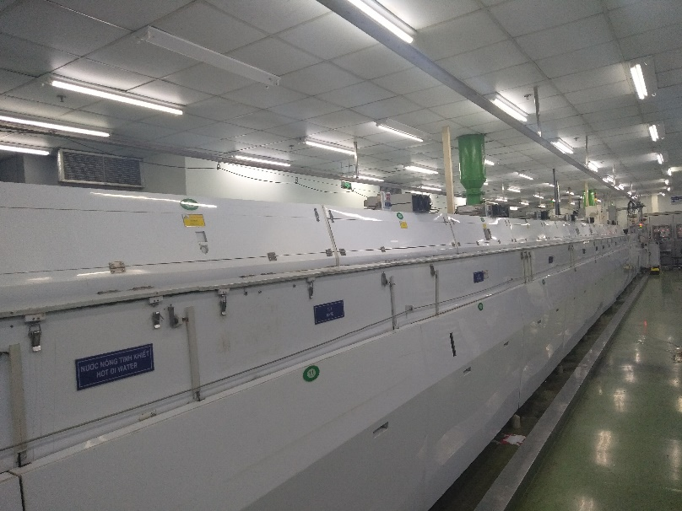 | 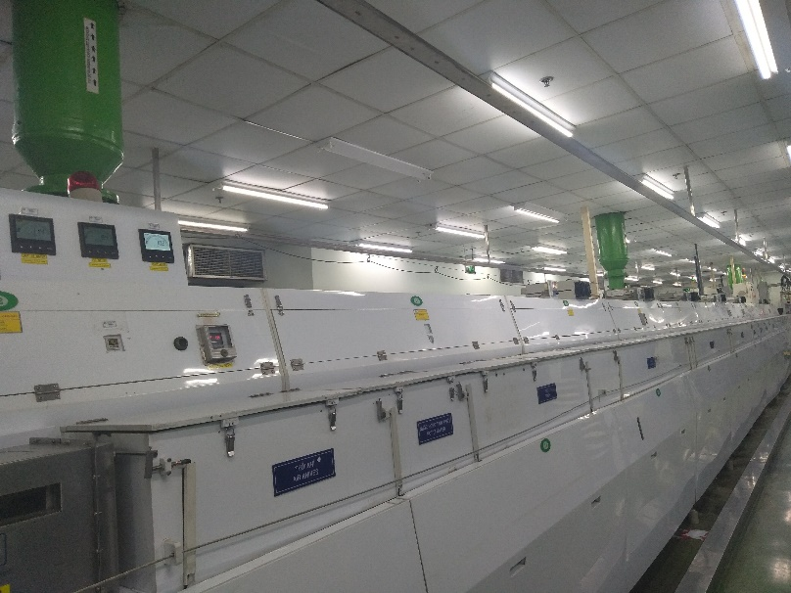
(dây chuyền xi mạ khép kín và tự động từ đầu vào đến đầu ra; khí thải phát sinh được thu gom qua các đường ống thu gom phía trên dây chuyền về HTXL khí thải)
Sơ đồ công nghệ mạ vật liệu cho máy mạ linh kiện dạng rời (lồng quay) được trình bày trong hình sau:
Tẩy gỉ
Bắt Đầu
Nhập linh kiện vào
Rửa bằng nước thẩm thấu ngược
Nhập banh trộn và bi thép
Hoạt hóa bề mặt
Rửa bằng nước khử ion
Mạ điện
Rửa bằng nước khử ion
Rửa bằng nước nóng khử ion
Lấy hàng ra sau mạ
Rửa bằng nước nóng khử ion
Sấy
Lấy hàng ra sau sấy
Kết Thúc
Axít thải, hơi axít
(NH₄)₂S₂O₈
Axít thải, hơi axít
Axít thải, hơi axít
CH₃HSO₃
Nước thải
Nước thẩm thấu ngược
Nước thải
CH₃HSO₃, Sn 99.9%,
DC: 1 – 12V,
20–28 ºC
Nước ion hóa
Nước thải
Nước khử ion
Nước thải
Nước nóng khử ion
60 – 70 ºC
Nước thải
Nước nóng khử ion
Khí thải
Không khí khô
100 – 150 ºC
Hình 1.5. Sơ đồ công nghệ mạ vật liệu mạ linh kiện dạng rời
Thuyết minh quy trình công nghệ mạ vật liệu linh kiện dạng rời (lồng quay)
Linh kiện sẽ qua công đoạn bọc nhựa, cắt và uống chân trước khi đi vào công đoạn mạ thiếc lên chân linh kiện (bằng nhôm) của sản xuất các linh kiện bán dẫn khác cho công nghệ mạch điện rời, tín hiệu nhỏ, tín hiệu tương tự, logic và hỗn hợp.
Công nghệ mạ vật liệu linh kiện dạng rời (lồng quay) được thực hiện trong dây chuyền khép kín. Khí thải phát sinh được thu gom về HTXL khí thải.
Linh kiện dạng rời được cho vào lồng mạ sẽ được lập trình và đưa tự động nhúng vào bể tẩy gỉ bằng dung dịch (NH₄)₂S₂O₈, sau đó sẽ được đưa qua công đoạn rửa nước (3 lần). Sau khi rửa nước thì nhập banh trộn và bi thép vào lồng mạ (bi thép để tăng độ dẫn điện của linh kiện, banh trộn nhằm xáo trộn bi thép và linh kiện trong quá trình mạ). Sau đó lồng mạ được đưa qua bể hoạt hóa bề mặt bằng dung dịch CH₃HSO₃, rồi qua rửa nước. Linh kiện dạng rời trong lồng quay sẽ đưa vào bể mạ để mạ điện.
Sau khi bề mặt kim loại được làm sạch và đưa vào bể mạ, tại đây điễn ra quá trình như sau:
Hóa chất sử dụng:
- Dung dịch dẫn điện: dung dịch CH₃HSO₃ (nồng độ 4-5 g/l)
- Vật liệu mạ: Thiếc tinh khiết (Sn: 99,9 %)
- Vật liệu được mạ: Đồng đã được rửa sạch bề mặt (Chân của linh kiện).
- Phương pháp thực hiện:
Công đoạn mạ của nhà máy áp dụng công nghệ mạ điện. Trong quá trình này, vật liệu cần được mạ gắn vào với cực âm (-) catot, kim loại mạ thiếc tinh khiết gắn với cực dương (+) anot của nguồn điện trong dung dịch điện phân (SO₃²⁻). Khi cho dòng điện một chiều có hiệu điện thế từ 1-12V vào, dòng điện đi qua bể, lúc đó kim loại tiếp xúc với cực dương của nguồn điện sẽ hút các electron e⁻ trong quá trình oxy hóa và giải phóng các ion kim loại dương, dưới tác dụng lực tĩnh điện các ion dương này sẽ di chuyển về cực âm, tại đây chúng nhận lại e⁻ trong quá trình ôxi hóa khử hình thành lớp kim loại bám trên bề mặt của vật được mạ. Độ dày của lớp mạ tỉ lệ thuận với cường độ dòng điện của nguồn và thời gian mạ.
- Tại cực dương: Sn → Sn²⁺ + 2e⁻
Sn²⁺ + SO₃²⁻ → SnSO₄
- Tại cực âm:
SnSO₄ → Sn²⁺ + SO₄²⁻
Sn²⁺ + 2e⁻ → Sn
Sau khi mạ xong thì đưa qua công đoạn rửa nước khử ion và sấy khô và lấy ra sau mạ. Bi thép và banh trộn được tách ra và đưa về vị trí ban đầu để phục vụ cho mẻ mạ tiếp theo.
Đối với chuyền mạ linh kiện dạng rời sẽ có 01 ống thu gom khí thải ở cuối chuyền mạ để thu gom khí thải về HTXLKT xi mạ.
Một số hình ảnh của Dây chuyền công nghệ mạ vật liệu linh kiện dạng rời (lồng quay) của Nhà máy như sau:
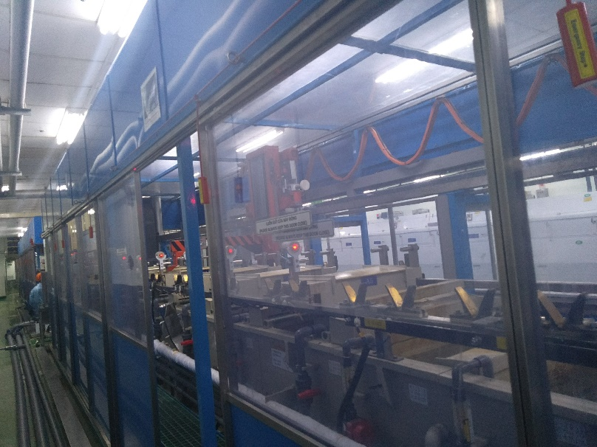 |  | 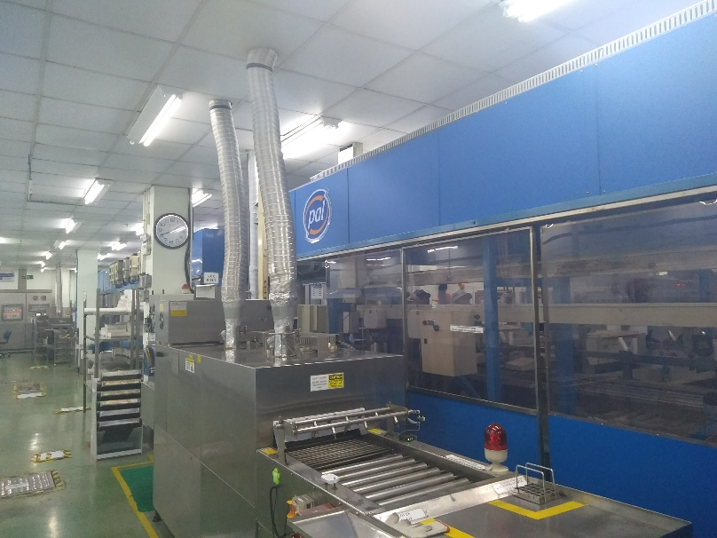
(dây chuyền xi mạ khép kín và tự động từ đầu vào đến đầu ra; khí thải phát sinh được thu gom qua các đường ống thu gom về HTXL khí thải)
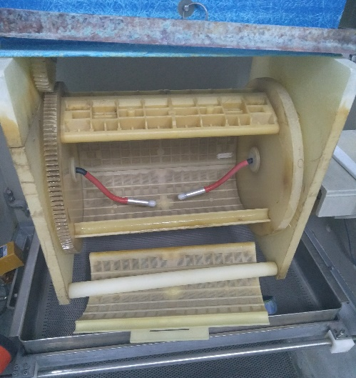
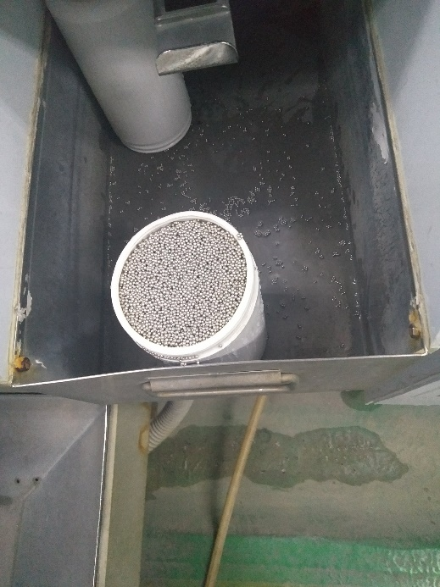 | 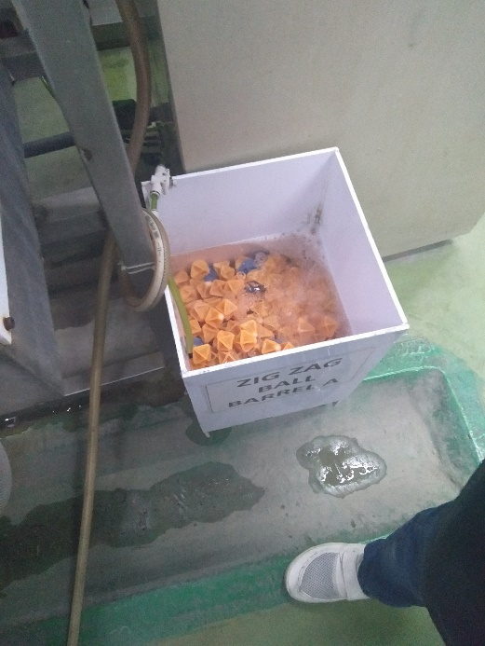
Hình ảnh bi thép và banh trộn
Hình 1.6. Máy móc dây chuyền công nghệ mạ vật liệu linh kiện dạng rời (lồng quay)

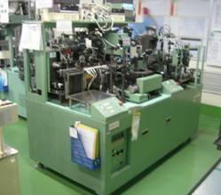 | 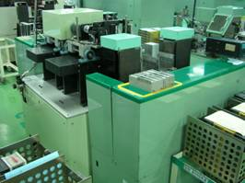
Máy gắn linh kiện | Máy phủ kem bạc
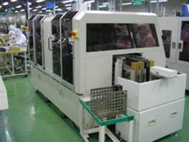 | 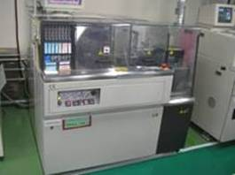
Máy dán linh kiện | Máy cắt
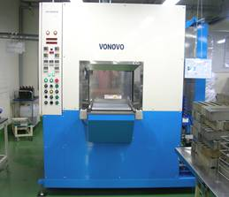 | 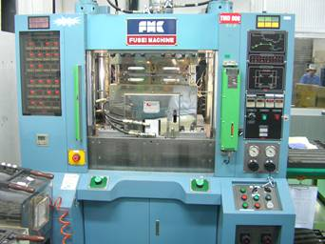
Máy rửa nước Flux | Máy gia nhiệt, đổ khuôn nhựa
Hình 1.7. Máy móc, thiết bị phục vụ sản xuất mạch tích hợp lai và các linh kiện bán dẫn

3.3. Sản phẩm của cơ sở:
Sản phẩm cụ thể và công suất của nhà máy được thể hiện bên dưới:
Bảng 1.2. Danh mục sản phẩm và công suất sản phẩm của dự án
Stt | Tên sản phẩm | Đơn vị | Công suất theo ĐTM đã được duyệt | Công suất hiện nay
1 | Các mạch tích hợp lai | Sản phẩm/năm | 50.000.000 | 16.588.562
2 | Các linh kiện bán dẫn khác cho công nghệ mạch điện rời, tín hiệu nhỏ, tín hiệu tương tự, logic và hỗn hợp | Sản phẩm/năm | 2.500.000.000 | 2.008.726.308
3 | Công đoạn xi mạ | Tấn sản phẩm/năm | 18,23 | 14,65
- Mạch tích hợp lai ghép (HIC: Hybrid Integrated Circuit) là những vi mạch điện tử không thể tách ra được, thống nhất trên cùng một chất nền cách điện (nhựa, thủy tinh, sứ, ...) của các bộ phận thụ động (điện trở, tụ điện, các bộ phận nối, ...) tạo lập bởi công nghệ mạch màng mỏng hoặc dây và các bộ phận chủ động (diode, bóng bán dẫn, mạch tích hợp nguyên khối, ...) tạo lập bởi công nghệ bán dẫn.
- Mạch tích hợp lai (IC: Integrated Circuit) (hay vi mạch tích hợp, hay vi mạch, còn gọi là chip theo thuật ngữ tiếng Anh) là các mạch điện chứa các linh kiện bán dẫn (như transistor) và linh kiện điện tử thụ động (như điện trở) được kết nối với nhau, kích thước cỡ micrômét (hoặc nhỏ hơn) chế tạo bởi công nghệ silicon cho lĩnh vực điện tử học.
Toàn bộ sản phẩm được xuất khẩu sang thị trường nước ngoài.
Các sản phẩm của dự án là các mạch điện, các linh kiện bán dẫn sử dụng trong các thiết bị điện – điện tử như máy ghi âm, mô tơ phát động, video, máy điều hòa, máy biến áp, xe hơi..
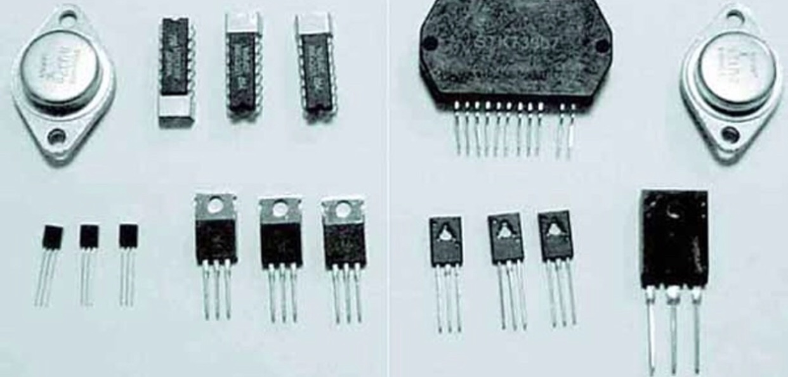
Hình 1.8. Hình ảnh minh họa các linh kiện có mạ chân

4. Nguyên liệu, nhiên liệu, vật liệu, phế liệu (loại phế liệu, mã HS, khối lượng phế liệu dự kiến nhập khẩu), điện năng, hóa chất sử dụng, nguồn cung cấp điện, nước của cơ sở:
(1) Nhu cầu nguyên liệu, nhiên liệu, vật liệu sử dụng của cơ sở.
Tổng hợp nhu cầu sử dụng nguyên liệu của Nhà máy trong giai đoạn vận hành được trình bày trong Bảng sau:
Bảng 1.3. Nhu cầu sử dụng nguyên liệu của Nhà máy
Stt | Nguyên nhiên vật liệu | Đơn vị tính/tháng | Khối lượng hiện hữu
A | NGUYÊN LIỆU SẢN XUẤT LINH KIỆN BÁN DẪN
1 | Dây hàn linh kiện | Mét | 59.309
2 | Dây chỉ nhôm | Mét | 222.135
3 | Chân IC | Cái | 148.845.295
4 | Nhựa epoxit tráng linh kiện | Gram | 25.431.365
5 | Kẹp nối bóng bán dẫn với chân IC | Cái | 106.000.000
6 | Kem hàn linh kiện | Gram | 253.826
7 | Dây đựng IC | Cuộn | 3.526
8 | Màng plastic tráng keo | Cuộn | 2.422
9 | Lõi nhựa | Cái | 65.552
10 | Túi khí | Cái | 61.530
11 | Miếng chèn bên trong thùng | Cái | 26.176
12 | Ống đựng IC bằng nhựa | Cái | 90.584
13 | Nắp đậy ống đựng IC | Cái | 58.584
14 | Thùng carton ngoài | Cái | 22.653
15 | Ống đựng IC | Cái | 57.231
16 | Dung dịch vệ sinh máy | Chai | 6
17 | Băng keo | Cuộn | 209
18 | Bao nhôm chống ẩm | Cái | 100
19 | Gói hút ẩm | Gói | 1
20 | Bịch đựng hàng( bằng nilon) | Cái | 70.000
21 | Miếng lót linh kiện | Cuộn | 71
22 | Ống đựng IC | Cái | 20.000
23 | Thiếc nguyên chất dùng để xi mạ | Kg | 2.333
24 | Nhựa Epoxit rửa khuôn | Kg | 3.501
B | NGUYÊN LIỆU SẢN XUẤT HIC
1 | Bao nhôm chống ẩm | Cái | 1.321
2 | Chân IC | Cái | 42.162.000
3 | Chất gây chảy dùng trong công nghiệp hàn | Lít | 45
4 | Chất làm cứng nhựa epoxy hóa lỏng | Lít | 2
5 | Chì Thanh | Kg | 125
6 | Dây chỉ nhôm | Cuộn | 853
7 | Dây hàn linh kiện | Mét | 11.029
8 | Điện trở | Cái | 29.620.900
9 | Kem hàn linh kiện | Gram | 433.874
10 | Khung chân IC | Bộ | 235.463
11 | Miếng chèn bên trong thùng | Cái | 23.774
12 | Miếng lót linh kiện | Cuộn | 94
13 | Nhiệt trở | Cái | 2.758.824
14 | Nhựa Epoxit rửa khuôn | Kg | 14.978
15 | Nhựa epoxit tráng linh kiện | Kg | 36.589
16 | Nhựa epoxy hóa lỏng | Kg | 3
17 | Nhựa phủ IC (Coating) | Kg | 3
18 | Ống đựng IC bằng nhựa | Cái | 336.566
19 | Thùng carton ngoài | Cái | 16.847
20 | Thùng carton trong | Cái | 33.943
21 | Tụ điện | Cái | 17.314.935
22 | Vi mạch | Cái | 5.725.104
23 | Vỏ bọc IC | Cái | 1.782
24 | Lõi nhựa | Cuộn | 12.000
25 | Mạch điện tử | Cái | 5.250.000
26 | Màng tự dính bằng nhựa | M² | 40.716
27 | Miếng nhôm( dán mác thành phẩm) | Cái | 750.000
28 | Mút Xốp | Cuộn | 109
29 | Tem mã vạch dùng để in mã vạch | Cuộn | 228
30 | Thùng carton | Cái | 6.000
31 | Túi khí | Cái | 12.000
(Nguồn: Công ty TNHH ON Semiconductor Việt Nam)
Nhu cầu về hóa chất sử dụng được trình bày ở bảng sau:
Bảng 1.4. Nhu cầu sử dụng hóa chất cho sản xuất
STT | Hóa chất | Thành phần | ĐVT | Hiện hữu
I | DÙNG CHO SẢN XUẤT
1 | Nước rửa IC Solderite (dạng lỏng) (dùng trong công đoạn sản xuất HIC bán thành phẩm) | Xylen (dẫn xuất của octo, meta và para của dimetyl benzen) | Tấn/năm | 0,8
2 | Nước rửa IC Thinner (dạng lỏng) (dùng trong công đoạn sản xuất HIC bán thành phẩm) | Ethanol C₂H₅OH 70% | Tấn/năm | 0,8
3 | Nước rửa IC UFC-7s (dùng trong công đoạn sản xuất HIC bán thành phẩm) | n-butyl acetat | Tấn/năm | 2,0
4 | Dung dịch trợ hàn (Flux) (dùng trong công đoạn sản xuất HIC bán thành phẩm) | Một loại nhựa thông | Tấn/năm | 0,8
5 | Aceton – dung dịch tẩy rửa (dạng lỏng) (dùng trong công đoạn sản xuất HIC bán thành phẩm) | Aceton | Tấn/năm | 0,2
6 | Nitơ lỏng (dùng trong công đoạn sản xuất HIC bán thành phẩm) | 100% Nitơ | Tấn/năm | 70.000
7 | Acid (dùng trong quá trình mạ điện) | CH₃HSO₃ 10% | Lít/năm | 2.770
8 | Xút (tẩy dầu trong quá trình xi mạ) | NaOH | Lít/năm | 517
9 | Kali hydroxit (tẩy dầu trong quá trình xi mạ) | KOH | Lít/năm
II | HÓA CHẤT DÙNG CHO HỆ THỐNG XỬ LÝ KHÍ THẢI, NƯỚC THẢI, HỆ THỐNG LỌC CUF
1 | Xút (dùng cho HTXLKT, HTXLNT) | NaOH | Lít/năm | 300
2 | Vôi (dùng cho HTXLNT) | CaO | Tấn/năm | 7,0
3 | Sắt (III) Sunfat (dùng cho hệ thống lọc CUF) | FeSO₄ | Tấn/năm | 1,4
4 | Acid Sunfuric (dùng cho hệ thống XLNT, hệ thống lọc CUF) | H₂SO₄ | Lít/năm | 700
5 | Chất trợ keo tụ (dùng cho HTXLNT) | Anion Polymer 0,15% | Tấn/năm | 0,07
6 | Javel (dùng cho HTXLNT) | NaOCL 10% | Tấn/năm | -
(2) Nhu cầu sử dụng điện phục vụ hoạt động sản xuất của dự án
Nguồn cung cấp điện phục vụ cho quá trình hoạt động sản xuất của nhà máy do Công ty TNHH MTV Điện lực Đồng Nai – Chi nhánh Điện lực Biên Hòa 2 cung cấp. Chi tiết nhu cầu sử dụng điện của dự án trung bình khoảng 2.936.433 Kwh/tháng (căn cứ theo hóa đơn điện tháng 04/2022, tháng 5/2022 và tháng 6/2022).
(3) Nhu cầu sử dụng nước phục vụ hoạt động sản xuất của dự án
Nhà máy sử dụng nước cấp từ Công ty CP Sonadezi Long Bình.
Tổng công nhân viên của Công ty hiện nay là: 2.028 người.
Căn cứ vào hóa đơn tiền nước 3 tháng gần nhất, lượng nước sử dụng tại Công ty TNHH ON Semiconductor Việt Nam trung bình khoảng 30.223 m³/tháng tương đương 997 m³/ngày.đêm (căn cứ theo hóa đơn nước tháng 04/2022, tháng 5/2022 và tháng 6/2022).
Nhu cầu sử dụng nước hiện tại như sau:

Bảng 1.5. Nhu cầu sử dụng nước hiện tại
STT | Thời gian | Đơn vị | Nhu cầu sử dụng nước (m³/tháng) | Nhu cầu sử dụng nước (m³/ngày) | Số ngày hoạt động sản xuất/tháng
1 | Tháng 4/2022 | m³ | 28.400 | 946 | 30
2 | Tháng 5/2022 | m³ | 25.690 | 828 | 31
3 | Tháng 6/2022 | m³ | 36.580 | 1.219 | 30
Trung bình |  | m³ | 30.223 | 997
Nhu cầu sử dụng nước theo từng mục đích hiện hữu cụ thể như sau:
Hiện tại Công ty có gắn đồng hồ theo dõi lưu lượng nước sử dụng cho từng mục đích sử dụng nước trong nhà máy để kiểm soát lượng nước sử dụng. Căn cứ vào lưu lượng nước sử dụng cho từng mục đích như sau:
- Nước cấp cho sản xuất:
(1) Nước cấp cho xi mạ: 462,8 m³/ngày.
(2) Nước cấp cho phòng thí nghiệm: 10 m³/ngày.
(3) Nước cấp cho công đoạn cắt rửa hàng: 190,8 m³/ngày.
(4) Nước cấp cho tháp làm mát: 21,8 m³/ngày.
(5) Nước cấp cho nồi hơi: 2 m³/ngày.
(6) Nước cấp cho hoạt động rửa cột Nitơ lỏng (LN2): 26,1 m³/ngày.
(7) Nước cấp cho hệ thống xử lý khí sạch (AHU): 2,2 m³/ngày.
(8) Nước cấp cho hệ thống xử lý khí thải từ xi mạ: 15,9 m³/ngày.
- Nước cấp cho sinh hoạt:
(9) Nước cấp cho nhà ăn, phòng vệ sinh của công nhân viên: 231,7 m³/ngày.
- Nước cấp cho tưới cây:
(10) Nước cấp cho tưới cây: 13,7 m³/ngày.
(11) Nước cấp cho hệ thống rửa lọc RO: 10 m³/ngày.

Bảng 1.6. Tổng nhu cầu sử dụng nước của Nhà máy
Stt | Mục đích sử dụng nước | Lượng nước sử dụng (m³/ngày) | Lượng nước tái sử dụng (m³/ngày)
1 | Nước cấp cho dây chuyền xi mạ | 462,8 | 250,7
2 | Nước cấp cho phòng thí nghiệm | 10,0 | -
3 | Nước cấp cho cắt rửa hàng | 190,8 | 152,6
4 | Nước cấp cho tháp làm mát | 21,8 | -
5 | Nước cấp cho nồi hơi | 2,0 | -
6 | Nước cấp cho hoạt động rửa cột ni tơ lỏng (LN2) | 26,1 | -
7 | Nước cấp cho hệ thống xử lí khí sạch (AHU) | 2,2 | -
8 | Xử lý khí xi mạ | 15,9 | -
9 | Nước cấp cho nhà ăn, phòng vệ sinh | 231,7 | -
10 | Nước tưới cây | 13,7 | -
11 | Nước rửa lọc RO | 10,0 | -
12 | Nước rửa lọc hệ thống lọc liên tục UF | 10,0 | -
Tổng |  | 997 | 403,3
(Nguồn: Công ty TNHH ON Semiconductor Việt Nam)
Lượng nước thải phát sinh từ hoạt động của Công ty như sau:
Stt | Mục đích sử dụng nước | Lượng nước sử dụng hiện hữu (m³/ngày) | Nước thải (m³/ngày) | Ghi chú
1 | Nước cấp cho dây chuyền xi mạ | 462,8 | 370,2 | 80% lượng nước sử dụng
2 | Nước cấp cho phòng thí nghiệm | 10,0 | 8 | 80% lượng nước sử dụng
3 | Nước cấp cho cắt rửa hàng | 190,8 | 152,6 | 80% lượng nước sử dụng
4 | Nước cấp cho tháp làm mát | 21,8 | 1 | Xả đáy
5 | Nước cấp cho nồi hơi | 2,0 | 0,2 | Xả đáy
6 | Nước cấp cho hoạt động rửa cột ni tơ lỏng (LN2) | 26,1 | 20,9 | 80% lượng nước sử dụng
7 | Nước cấp cho hệ thống xử lí khí sạch (AHU) | 2,2 | 0,2 | Xả đáy
8 | Xử lý khí xi mạ | 15,9 | 1 | Theo định mức thực tế
9 | Nước cấp cho nhà ăn, phòng vệ sinh | 231,7 | 231,7 | 100% lượng nước sử dụng
10 | Nước tưới cây | 13,7 | - | Không xả thải
11 | Nước rửa lọc RO | 10,0 | 7 | Theo định mức thực tế của Công ty
12 | Nước rửa lọc hệ thống lọc liên tục UF | 10,0 | 7 | Theo định mức thực tế của Công ty
Tổng |  | 997 | 799,8
(Nguồn: Công ty TNHH ON Semiconductor Việt Nam)

5. Các thông tin khác liên quan đến cơ sở
Theo ngành nghề thu hút đầu tư của KCN Biên Hòa II thì dự án sản xuất các mạch tích hợp lai với quy mô 50.000.000 sản phẩm/năm (tương đương 1.200 tấn sản phẩm/năm) và sản xuất các linh kiện bán dẫn khác cho công nghệ mạch điện rời, tín hiệu nhỏ, tín hiệu tương tự, logic và hỗn hợp với quy mô 2.500.000.000 sản phẩm/năm (tương đương 3.746 tấn sản phẩm/năm) thuộc lĩnh vực sản xuất thiết bị điện – điện tử phù hợp với ngành nghề thu hút đầu tư của KCN.
Tuy nhiên, trong quy trình hoạt động sản xuất của Công ty có bao gồm công đoạn xi mạ 18,23 tấn sản phẩm/năm. Vì vậy, Công ty ON Semiconductor Việt Nam đã xây dựng biện pháp ứng phó trong trường hợp HTXLNT xi mạ của Công ty bị sự cố và được cho phép đầu tư của Công ty Cổ phần Sonadezi Long Bình tại Văn bản số 383/SZB-KT ngày 5/11/2012 về việc xem xét Dự án đầu tư của Công ty ON Semiconductor Việt Nam. Ngoài ra, theo giấy chứng nhận đầu tư điều chỉnh số 472043000131 của Ban Quản lý các KCN Đồng Nai cấp, chứng nhận lần đầu ngày 11/8/2004; chứng nhận thay đổi lần thứ tám ngày 30/3/2012 có cho phép trong quy trình sản xuất có quy trình xi mạ. Đồng thời, Công ty cũng đã được UBND tỉnh Đồng Nai cấp Quyết định số 125/QĐ-UBND ngày 11/01/2013 về việc phê duyệt báo cáo đánh giá tác động môi trường Dự án “Nhà máy sản xuất các mạch bán dẫn tích hợp lai với công suất 20.000.000 sản phẩm/năm và sản xuất các linh kiện bán dẫn khác cho công nghệ mạch điện rời, tín hiệu nhỏ, tín hiệu tương tự, logic và hỗn hợp với quy mô 620.000.000 sản phẩm/năm (bao gồm công đoạn xi mạ 55 tấn sản phẩm/năm)” và Ban Quản lý các KCN Đồng Nai cấp Quyết định số 189/QĐ-KCNĐN ngày 28/8/2018 về việc phê duyệt báo cáo đánh giá tác động môi trường của dự án “Nhà máy sản xuất các mạch tích hợp lai với quy mô 50.000.000 sản phẩm/năm (tương đương 1.200 tấn sản phẩm/năm) và sản xuất các linh kiện bán dẫn khác cho công nghệ mạch điện rời, tín hiệu nhỏ, tín hiệu tương tự, logic và hỗn hợp với quy mô 2.500.000.000 sản phẩm/năm (tương đương 3.746 tấn sản phẩm/năm) (bao gồm công đoạn xi mạ 18,23 tấn sản phẩm/năm)”.
- Tổng diện tích đất cho toàn nhà máy hiện hữu là 23.402 m². Hiện nay, Công ty đã xây dựng xong các hạng mục công trình của dự án.
Bảng 1.6. Quy mô sử dụng đất của Nhà máy
STT | Hạng mục công trình | Diện tích (m²) | Tỷ lệ (%)
1 | Đất xây dựng công trình | 16.000 | 68,37
2 | Đất giao thông sân bãi | 2.552 | 10,91
3 | Cây xanh, thảm cỏ | 4.850 | 20,72
Tổng cộng |  | 23.402 | 100
Bảng 1.7. Diện tích các hạng mục công trình
STT | Các hạng mục | Số lượng | Diện tích hiện hữu (m²) | Diện tích sau bổ sung (m²) | Ghi chú
A | Công trình chính |  | 14.510 | 14.510
1 | Xưởng sản xuất HIC bán thành phẩm | 1 | 3.500 | 3.500
2 | Xưởng sản xuất HIC thành phẩm | 1 | 3.500 | 3.500
3 | Xưởng sản xuất các linh kiện bán dẫn | 1 | 3.166 | 3.166
4 | Văn phòng (*) | 1 | 1.850 | 1.850 | Văn phòng xây dựng bổ sung trên tầng 3
5 | Khu vực nghỉ ngơi sau ăn của công nhân viên | 1 | 1.000 | 150 | Dời vách ngăn lấy khu vực này làm canteen mới
6 | Canteen và nhà bếp | 1 | 980 | 850 | Dời vách ngăn để lấy khu vực này lắp thêm chuyền xi mạ
7 | Dây chuyền xi mạ | - | 476 | 1.456 | Chuyền xi mạ lắp thêm có diện tích 100 m²; diện tích còn lại là dự trữ
8 | Phòng bảo trì | 1 | 18 | 18
9 | Phòng thí nghiệm | 1 | 20 | 20
B | Công trình phụ |  | 1.490 | 1.490
10 | Nhà bảo vệ | 3 | 60 | 60
11 | Phòng máy phát điện | 1 | 30 | 30
12 | Nhà để xe | 2 | 540 | 540
13 | Khu lưu trữ chất thải rắn sinh hoạt, nguy hại, thông thường (phế liệu) | 1 | 101 | 101
14 | Khu vực bồn dầu | 1 | 149 | 149
15 | Phòng chứa Nito lỏng | 1 | 20 | 20
16 | Bể nước ngầm và phòng bơm | 1 | 100 | 100
17 | Bể tách dầu mỡ | 1 | 50 | 50
18 | Hầm tự hoại (ngầm) | 3 | - | -
19 | Kho hóa chất (phòng kho) | 1 | 24 | 24
20 | Kho hóa chất khu vực sản xuất | 1 | 16 | 16
21 | Hệ thống XLNT sinh hoạt, công suất 350 m³/ngày | 1 | 200 | 200
22 | Hệ thống XLNT sản xuất, công suất 670 m³/ngày | 1 | 200 | 150
23 | Hệ thống lọc CUF, công suất 300 GPM tương đương 1.634 m³/ngày |  | - | 50
Tổng diện tích xây dựng |  |  | 16.000 | 16.000
(Nguồn: Công ty TNHH ON Semiconductor Việt Nam)
* Hiện trạng quản lý, sử dụng đất khu vực thực hiện dự án
Tổng diện tích đất của toàn nhà máy là 23.402 m² (theo hợp đồng thuê lại đất và sử dụng hạ tầng tại khu công nghiệp Biên Hòa 2 số 114/HĐTĐ/BH2 ngày 1/7/2010 giữa Công ty CP Sonadezi Long Bình và Công ty TNHH Sanyo Di Solutions Việt Nam). Công ty TNHH ON Semiconductor Việt Nam đã mua lại nhà xưởng của Công ty TNHH Sanyo Di Solutions Việt Nam từ tháng 03/2012. Công ty TNHH ON Semiconductor Việt Nam đã ký kết phụ lục hợp đồng thuê lại đất và sử dụng hạ tầng tại khu công nghiệp Biên Hòa 2 số 114/HĐTĐ/BH2.PL1 ngày 25/07/2012 với Công ty CP Sonadezi Long Bình.
Bảng 1.8. Danh mục máy móc, thiết bị chính phục vụ hoạt động nhà máy
Stt | Máy móc thiết bị | Năm sản xuất | Công suất  (kWh) | Tình trạng máy móc | Số lượng hiện hữu
A | HỆ THỐNG SẢN XUẤT MẠCH TÍCH HỢP LAI (HIC)
1 | Bể nhúng chân linh kiện | 2011 | 1 | 80% | 1
2 | Lò hấp | 2011 | 62 | 80% | 14
3 | Lò kiểm tra nhiệt độ vòng | 2011 | 9 | 80% | 6
4 | Máy cắt bản mạch | 2011 | 38 | 80% | 4
5 | Máy cắt bóng bán dẫn | 2011 | 9 | 80% | 6
6 | Máy cắt chân linh kiện | 2011 | 19 | 80% | 14
7 | Máy cắt và tạo hình chân | 2011 | 12 | 80% | 7
8 | Máy chiếu tia UV | 2011 | 2 | 80% | 1
9 | Máy dán mạch bán dẫn lên tấm lên tấm blue sheet | 2011 | 1 | 80% | 1
10 | Máy đo mạch điện | 2011 | 15 | 80% | 137
11 | Máy ép nhựa | 2011 | 148 | 80% | 34
12 | Máy gắn bản cách điện | 2011 | 2 | 80% | 1
13 | Máy gắn chân linh kiện | 2011 | 25 | 80% | 33
14 | Máy gắn dây dẫn | 2011 | 68 | 80% | 128
15 | Máy gắn linh kiện điện tử | 2011 | 171 | 80% | 67
16 | Máy gia công mạch điện | 2011 | 3 | 80% | 8
17 | Máy hàn linh kiện điện tử | 2011 | 14 | 80% | 13
18 | Máy hàn linh kiện điện tử chân không | 2011 | 31 | 80% | 2
19 | Máy hàn linh kiện điện tử khí Nitơ | 2011 | 33 | 80% | 6
20 | Máy in kem hàn | 2011 | 4 | 80% | 2
21 | Máy in nhãn | 2011 | 1 | 80% | 5
22 | Máy in nhãn – đo mạch – cắt chân và kiểm ngoại quan | 2011 | 98 | 80% | 4
23 | Máy kiểm tra chức năng mạch điện | 2011 | 16 | 80% | 14
24 | Máy kiểm tra chức năng mạch điện – HOT | 2011 | 31 | 80% | 9
25 | Máy kiểm tra chức năng mạch điện – ROOM | 2011 | 16 | 80% | 9
26 | Máy kiểm tra độ cách điện | 2011 | 9 | 80% | 8
27 | Máy quét kem bạc Ag | 2011 | 2 | 80% | 4
28 | Máy quét kem hàn | 2011 | 8 | 80% | 18
29 | Máy rửa mạch điện tử | 2011 | 4 | 80% | 2
30 | Máy rửa mạch điện tử Plasma | 2011 | 19 | 80% | 1
31 | Máy tách bóng bán dẫn | 2011 | 1 | 80% | 3
32 | Máy uốn chân linh kiện | 2011 | 2 | 80% | 8
33 | Thiết bị cấp liệu | 2011 | 6 | 80% | 50
34 | Thiết bị kiểm tra sự tách lớp linh kiện | 2011 | 3 | 80% | 1
35 | Thiết bị thu liệu | 2011 | 6 | 80% | 49
36 | Máy gắn linh kiện | 2014 | 5 | 90% | 1
37 | Máy kết nhựa xốp và gấp nếp | 2014 | 61 | 90% | 1
38 | Dây chuyền mã hóa điểm ánh sáng | 2014 | 16 | 90% | 1
B | HỆ THỐNG SẢN XUẤT LINH KIỆN BÁN DẪN
1 | Bộ lọc | 2011-2014 | 5 | 80% | 12
2 | Lò hấp | 2011-2014 | 190 | 80% | 27
3 | Lò hấp nhiệt hồng ngoại | 2011-2014 | 32 | 80% | 3
4 | Máy cắt bóng bán dẫn | 2011-2014 | 22 | 80% | 19
5 | Máy cắt và tạo hình chân | 2011-2014 | 22 | 80% | 15
6 | Máy dán mạch bán dẫn lên tấm blue sheet | 2011 | 3 | 80% | 4
7 | Máy đo mạch điện | 2011-2014 | 9 | 80% | 81
8 | Máy ép nhựa | 2011-2014 | 195 | 80% | 18
9 | Máy gắn dây dẫn | 2011-2014 | 12 | 80% | 39
10 | Máy gắn linh kiện điện tử | 2011-2014 | 84 | 80% | 70
11 | Máy in nhãn mã vạch | 2011-2014 | 2 | 80% | 1
12 | Máy kiểm tra chức năng mạch điện | 2011-2014 | 26 | 80% | 35
13 | Máy rửa bóng bán dẫn | 2011-2014 | 12 | 80% | 3
14 | Thiết bị cấp liệu tự động | 2011-2014 | 62 | 80% | 13
15 | Bể hàn | 2011-2014 | 2 | 80% | 2
16 | Nồi hơi sử dụng điện | 2011-2014 | 60kg/h | 80% | 4
17 | Giàn hóa hơi Nitơ lỏng | 2011-2014 | 5.000 m³/h | 80% | 1
C | HỆ THỐNG XI MẠ
1 | Tủ điều khiển dây chuyền mạ (dùng cho dây chuyền mạ linh kiện rời và mạ liền) | 2011 | 1 kWh | 80 | 5
2 | Giá máng vật xi mạ (dùng cho dây chuyền mạ linh kiện dạng liền) | 2011 | - | 80 | 3
3 | Lồng mạ (dùng cho dây chuyền mạ linh kiện dạng rời) | 2011 | - | 80% | 2
4 | Bồn xử lý có tráng nhựa đặc biệt (dùng cho dây chuyền mạ linh kiện dạng rời) | 2011 | - | 80% | 2
5 | Vanlve điện từ (dùng cho dây chuyền mạ linh kiện rời và mạ liền) | 2011 | - | 80 | 5
6 | Hệ thống phối điện công tắc đóng mở (dùng cho dây chuyền mạ linh kiện rời và mạ liền) | 2011 | - | 80 | 5
7 | Hệ thống thiết bị rửa vật liệu trước - sau xi mạ (dùng cho dây chuyền mạ linh kiện rời và mạ liền) | 2011 | 4 kWh | 80 | 10
8 | Tủ điều khiển máy rửa (dùng cho dây chuyền mạ linh kiện rời và mạ liền) | 2011 | 1 kWh | 80 | 10
9 | Hộp chứa chất xi mạ bằng Titan (dùng cho dây chuyền mạ linh kiện dạng rời) | 2011 | - | 80% | 2
10 | Máy chỉnh lưu (dùng cho dây chuyền mạ linh kiện rời và mạ liền) | 2011 | 1 kWh | 80 | 9
11 | Băng tải tự động (dùng cho dây chuyền mạ linh kiện rời và mạ liền) | 2011 | 1 kWh | 80 | 9
12 | Máy phun nước, bơm (dùng cho dây chuyền mạ linh kiện rời và mạ liền) | 2011 | 1,5 kWh | 80 | 10
13 | Hệ thống sấy khô (dùng cho dây chuyền mạ linh kiện liền) | 2011 | 2,5 kWh | 80 | 5
B | THIẾT BỊ PHỤ TRỢ
1 | Máy phát điện | 2011 | 150kVA | 80% | 14
2 | Hệ thống lọc RO | 2011 | - | 80% | 2
3 | HTXL khí thải | 2011-2021 | - | 80%-100% | 3
4 | HTXL nước thải sinh hoạt | 2016 | 350 m³/ngày | 80% | 1
5 | HTXL nước thải sản xuất | 2011 | 670 m³/ngày | 80% | 1
6 | HT lọc CUF | 2017 | 1.634 m³/ngày | 90% | 1
(Nguồn: Công ty TNHH ON Semiconductor Việt Nam)
Ghi chú:
Theo báo cáo đánh giá tác động môi trường đã được phê duyệt, Công ty sẽ lắp đặt 01 hệ thống xử lý khí thải công suất thiết kế 23.300 m³/giờ để xử lý khí thải cho xưởng xi mạ sẽ lắp đặt thêm. Tuy nhiên, hiện nay Công ty không thực hiện thêm xưởng xi mạ mới mà thực hiện lắp đặt thêm 01 hệ thống xử lý khí thải công suất 30.780 m³/giờ để dự phòng trong trường hợp 02 hệ thống xử lý khí thải hiện hữu (công suất 18.000 m³/giờ/hệ thống) có sự cố và trường hợp có đầu tư thêm trong tương lai.
Các công trình môi trường đã được xác nhận hoàn thành trước đây và lắp đặt mới như sau:
STT | Công trình BVMT | Ghi chú
I | KHÍ THẢI
1 | 01 HTXLKT, Công suất 18.000 m³/giờ thu gom khí thải từ dây chuyền xi mạ | Đã được xác nhận hoàn thành tại giấy xác nhận số 35/XN-KCNĐN ngày 07/4/2016 của Ban Quản lý các KCN Đồng Nai
2 | 01 HTXLKT, Công suất 18.000 m³/giờ thu gom khí thải từ dây chuyền xi mạ
3 | 01 HTXLKT, Công suất 30.780 m³/giờ dự phòng trong trường hợp 02 hệ thống xử lý khí thải (công suất 18.000 m³/giờ/hệ thống) có sự cố và trường hợp có đầu tư thêm trong tương lai. | Đã hoàn thành lắp đặt tháng 12/2021, hoàn thành vận hành thử nghiệm tại văn bản số 4638/STNMT-CCBVMT ngày 4/7/2022
II | NƯỚC THẢI
1 | Nước thải sinh hoạt sau khi qua bể tự hoại được dẫn về HTXLNT sinh hoạt, công suất 350 m³/ngày.đêm để xử lý đạt giới hạn tiếp nhận của KCN. | Đã được xác nhận hoàn thành tại giấy xác nhận số 35/XN-KCNĐN ngày 07/4/2016 của Ban Quản lý các KCN Đồng Nai và giấy xác nhận số 80/XN-KCNĐN ngày 11/6/2019 của Ban Quản lý các KCN Đồng Nai
2 | Nước thải sản xuất phát sinh hiện hữu tại Công ty được thu gom về HTXLNT sản xuất, công suất 670 m³/ngày.đêm. Công ty đã lắp đặt thiết bị quan trắc tự động đối với nước thải xi mạ sau xử lý với 04 thông số bao gồm: pH, TSS, Thiếc, Sunfua. Tín hiệu truyền dữ liệu quan trắc từ thiết bị quan trắc tự động được truyền về KCN Biên Hòa 2.
3 | Công ty đã lắp đặt hệ thống lọc UF liên tục (CUF) với công suất thiết kế: 300 gallons/phút (GPM), tương đương 1.634 m³/ngày, tái sử dụng vào quá trình rửa sản phẩm trước và sau xi mạ | Đã được xác nhận tại giấy xác nhận số 80/XN-KCNĐN ngày 11/6/2019 của Ban Quản lý các KCN Đồng Nai
III | CHẤT THẢI RẮN
1 | Hiện tại, kho lưu giữ tạm thời chất thải của Nhà máy hiện hữu có tổng diện tích 101 m². Trong đó, khu vực lưu giữ chất thải rắn sinh hoạt có diện tích 25 m²; khu vực lưu giữ chất thải rắn thông thường có diện tích 60 m² và khu lưu giữ chất thải nguy hại với diện tích 16 m² | Công trình này đã được xác nhận hoàn thành công trình bảo vệ môi trường tại giấy xác nhận số 35/XN-KCNĐN ngày 07/4/2016 của Ban Quản lý các KCN Đồng Nai

CHƯƠNG II: SỰ PHÙ HỢP CỦA CƠ SỞ VỚI QUY HOẠCH, KHẢ NĂNG CHỊU TẢI CỦA MÔI TRƯỜNG

1. Sự phù hợp của cơ sở với quy hoạch bảo vệ môi trường quốc gia, quy hoạch tỉnh, phân vùng môi trường

1.1. Sự phù hợp của cơ sở với quy hoạch bảo vệ môi trường quốc gia
Theo Quyết định số 1216/QĐ-TTg ngày 05/09/2012 của Thủ tướng Chính phủ phê duyệt Chiến lược Bảo vệ môi trường quốc gia đến năm 2020, tầm nhìn đến năm 2030, quan điểm chỉ đạo là khuyến kích phát triển kinh tế phù hợp với đặc tính sinh thái của từng vùng, ít chất thải, các-bon thấp, hướng tới nền kinh tế xanh. Tầm nhìn của chiến lược đến năm 2030 ngăn chặn đẩy lùi xu hướng gia tăng ô nhiễm môi trường, hình thành các điều kiện cơ bản cho nền kinh tế xanh, ít chất thải, cac bon thấp vì sự thịnh vượng và phát triển bền vững đất nước.
Ngành nghề của cơ sở là ngành nghề sản xuất có mức độ tự động hóa cao, phù hợp với khuyến khích phát triển kinh tế.

1.2. Sự phù hợp của cơ sở với quy hoạch tỉnh, phân vùng môi trường
Vị trí cơ sở thực hiện tại KCN Biên Hòa II, thành phố Biên Hòa, tỉnh Đồng Nai, phù hợp với quy hoạch phát triển công nghiệp của tỉnh Đồng Nai.
Theo ngành nghề thu hút đầu tư của KCN Biên Hòa II thì dự án sản xuất các mạch tích hợp lai với quy mô 50.000.000 sản phẩm/năm (tương đương 1.200 tấn sản phẩm/năm) và sản xuất các linh kiện bán dẫn khác cho công nghệ mạch điện rời, tín hiệu nhỏ, tín hiệu tương tự, logic và hỗn hợp với quy mô 2.500.000.000 sản phẩm/năm (tương đương 3.746 tấn sản phẩm/năm) thuộc lĩnh vực sản xuất thiết bị điện – điện tử phù hợp với ngành nghề thu hút đầu tư của KCN.
Thủ tục bảo vệ môi trường của KCN Biên Hòa II như sau:
Khu công nghiệp Biên Hòa 2 đã được cấp Quyết định phê chuẩn Báo cáo đánh giá tác động môi trường số 174/QĐ-MTg ngày 30/01/1997 của Bộ trưởng Bộ Khoa học Công nghệ và Môi trường về việc phê duyệt Báo cáo ĐTM của KCN Biên Hòa 2 – TP. Biên Hòa, Đồng Nai.
- Vị trí thực hiện dự án là KCN Biên Hòa II, KCN đáp ứng yêu cầu bảo vệ môi trường; KCN có hệ thống xử lý nước thải tập trung đạt yêu cầu.
Theo báo cáo quan trắc môi trường định kỳ tại KCN Biên Hòa II trong 3 năm gần nhất, báo cáo tổng hợp quan trắc môi trường không khí trên địa bàn tỉnh Đồng Nai, chất lượng không khí tại khu vực đạt quy chuẩn quy định, chất lượng không khí tại khu vực tốt.
Vì vậy, vị trí thực hiện dự án tại KCN Biên Hòa II phù hợp với Chiến lược bảo vệ môi trường quốc gia năm 2020, tầm nhìn đến năm 2030 theo Quyết định số 1216/QĐ-TTg ngày 05/09/2012 của Thủ tướng Chính phủ phê duyệt Chiến lược Bảo vệ môi trường quốc gia đến năm 2020, tầm nhìn đến năm 2030.

CHƯƠNG III: KẾT QUẢ HOÀN THÀNH CÁC CÔNG TRÌNH, BIỆN PHÁP BẢO VỆ MÔI TRƯỜNG CỦA CƠ SỞ

1. Công trình, biện pháp thoát nước mưa, thu gom và xử lý nước thải

1.1. Thu gom, thoát nước mưa
- Hệ thống thu gom, thoát nước mưa của dự án đã được xây dựng tách riêng với hệ thống thu gom, thoát nước thải.
- Nước mưa sau khi được thu gom bằng máng xối và các ống thu gom sẽ được dẫn vào hệ thống thoát nước mưa nội bộ của Công ty sau đó sẽ được đấu nối vào hệ thống thoát nước mưa tập trung của Khu công nghiệp.
Hệ thống mương thu gom nước mưa được thiết kế xung quanh khu vực nhà xưởng, văn phòng của Công ty. Nước mưa từ mái nhà theo đường ống dẫn
Ø90mm vào các mương hở bằng bê tông cốt thép sâu 40 com, rộng 30 cm, sau đó chảy ra hệ thống thoát nước mưa chung của Khu công nghiệp tại 03 vị trí trên đường 17A.
Tọa độ hố ga đấu nối nước mưa số 1: X = 1.207.712; Y = 404325.
Tọa độ hố ga đấu nối nước mưa số 2: X = 1.207.728; Y = 404.302.
Tọa độ hố ga đấu nối nước mưa số 3: X = 1.207.745; Y = 404.339.

1.2. Thu gom, thoát nước thải:
- Nước thải sinh hoạt:
Hệ thống ống thoát nước thải từ khu nhà vệ sinh xuống bể tự hoại làm bằng ống PVC chịu áp lực có đường kính là Ø90mm, Ø114mm, Ø168mm, và có độ dốc i = 0,5%.
Hiện nay, nước thải từ nhà vệ sinh, khu vực vệ sinh cá nhân được thu gom và xử lý sơ bộ bằng các bể tự hoại 03 ngăn. Nước thải sinh hoạt sau khi qua bể tự hoại được dẫn theo đường ống PVC Ø150mm về HTXLNT sinh hoạt, công suất 350 m³/ngày.đêm để xử lý đạt giới hạn tiếp nhận nước thải của KCN, sau đó đấu nối nước thải vào HTXLNT tập trung của KCN Biên Hòa II.
- Nước thải sản xuất:
Nước thải sản xuất phát sinh hiện hữu tại Công ty được thu gom về HTXLNT sản xuất, công suất 670 m³/ngày.đêm.
Hiện tại, Công ty đã có giấy xác nhận hoàn thành công trình bảo vệ môi trường số 35/XN-KCNĐN ngày 07/4/2016 của Ban Quản lý các KCN Đồng Nai, theo đó đã xác nhận nước thải sản xuất từ quá trình xi mạ,... được thu gom đưa về xử lý tại hệ thống xử lý nước thải xi mạ của dự án hiện hữu, công suất 670 m³/ngày.đêm. Ngoài ra, Công ty đã lắp đặt hệ thống lọc UF liên tục (CUF) với công suất thiết kế 300 gallons/phút, tương đương 1.634 m³/ngày, để xử lý nước thải từ công đoạn vệ sinh sản phẩm trước và sau xi mạ và nước thải từ quá trình rửa sản phẩm. Nước thải sau khi qua hệ thống lọc UF liên tục được đưa về hệ thống lọc RO để tuần hoàn, tái sử dụng vào quá trình rửa sản phẩm trước và sau xi mạ.
Công ty đã lắp đặt thiết bị quan trắc tự động đối với nước thải xi mạ sau xử lý với 04 thông số bao gồm: pH, TSS, Thiếc, Sunfua. Tín hiệu truyền dữ liệu quan trắc từ thiết bị quan trắc tự động được truyền về KCN Biên Hòa 2.
Nước thải sinh hoạt sau khi qua hệ thống xử lý nước thải sinh hoạt và nước thải sản xuất sau khi qua hệ thống xử lý nước thải sản xuất, đạt giới hạn tiếp nhận nước thải của KCN Biên Hòa II, sẽ đấu nối với hệ thống thu gom nước thải của KCN Biên Hòa II tại 01 vị trí. Vị trí đấu nối nước thải vào HTXLNT tập trung của KCN Biên Hòa II trên đường số 17A, tọa độ: X = 1.207.721; Y = 404.312.

1.3. Xử lý nước thải:
a. Đối với nước thải sinh hoạt
Công ty đã xây dựng hệ thống xử lý nước thải sinh hoạt, công suất 350 m³/ngày đêm.
Sơ đồ quy trình hệ thống xử lý nước thải sinh hoạt như sau:
Nước thải sinh hoạt (sinh hoạt, vệ sinh, nhà ăn)
Ngăn lắng cát
Bể điều hòa
Bể thu gom
Song chắn rác tinh
Bể thiếu khí (Bậc ANOXIC)
Bể chứa bùn
Máy ép bùn
Polymer
Bể lắng
Bể sinh học hiếu khí
Bể lọc màng MBR
Bể chứa nước sau xử lý
Nguồn tiếp nhận nước thải
Clorin
Hình 3.1. Sơ đồ quy trình HTXLNT sinh hoạt, công suất 350 m³/ngày.đêm
Thuyết minh quy trình:
Toàn bộ nước thải phát sinh trong quá trình sinh hoạt của công nhân viên nhà máy tập trung về hệ thống xử lý nước thải. Trước khi đến bể tiếp nhận, nước thải được tách các cặn có kích thước lớn nhờ song chắn rác thô và bể lắng cát.
Tại bể tiếp nhận nước thải: có hai bơm chìm luân phiên hoạt động, bơm nước qua song chắn rác rác tinh, để loại các rác có kích thước lớn hơn 2mm, tránh gây ảnh hưởng đến màng lọc sinh học. Nước sau song chắn rác được đưa đến bể điều hòa.
- Bể điều hòa: Nước thải sau khi qua bể điều hòa được điều hòa lưu lượng, nồng độ và tải lượng chất ô nhiễm tránh gây sốc tải cho giai đoạn xử lý sinh học. Ngoài ra, một số chất độc hại cũng được pha loãng để hạn chế ảnh hưởng đến quá trình sinh trưởng và phát triển của vi sinh vật.
Nước thải từ bể điều hòa được bơm đến các công trình khác với lưu lượng ổn định nhờ đó kích thước của các bể phản ứng không quá lơn và giảm chi phí xây dựng.
- Bể thiếu khí Anoxic: Tại đây nước thải được phân hủy thiếu khí, sử dụng hệ thống khuấy trộn tránh lắng bùn phân hủy kỵ khí, động thời tang khả năng tiếp xúc giữa Vi sinh vật thiếu khí với nước thải làm cho hiệu quả phân hủy nito cao hơn. Cùng với đó là việc liên tục tuần hoàn nước thải từ bể hiếu khí về bể Anoxic để tăng cơ chất cho VSV phát triển. Vi sinh vật thiếu khí sẽ chuyển hóa NO³⁻ thành N₂.
- Bể lắng: Nước thải từ bể thiếu khí Anoxic sẽ được chảy qua bể lắng để lắng cặn trước khi dẫn qua bể sử lý sinh học hiếu khí.
- Bể sinh học hiếu khí: Tại đây nước thải được phân hủy hiếu khí. Bùn hoạt tính lơ lửng cùng với hệ thống thổi khí oxy được phân phối đồng đều làm tăng khả năng xáo trộn và tiếp xúc giữa bùn, nước thải và oxy. Nhờ vậy khả năng xử lý cao hơn. Các đĩa phân phối khí được bố trí đều dưới đáy bể cùng với các bọt khí li ti sẽ đem oxy đi đến toàn bộ thể tích bể. Vi sinh vật hiếu khí sẽ chuyển hóa chất hữu cơ thành bomass, CO₂, H₂O và dạng vật chất khác.
Quá trình phân hủy chất hữu cơ trong bể diễn ra như sau:
Đồng hóa:
C_{X}H_{Y}O_{Z} + O₂ -> CO₂ + H₂O + NH₃ + Năng lương
Dị hóa:
C_{X}H_{Y}O_{Z} + Năng lượng -> C₅H₇NO₂ (tế bào chất béo)
Tự phân hủy:
C_{X}H_{Y}O_{Z}N + (x + y/4 + z/3 + ¾)O₂ -> xCO₂ + ((y-3)/2)H₂O + NH₃ + Năng lượng
Quá trình phân hủy chất Nito diễn ra như sau:
Nitrosomonas:
NH₄⁺ +76O₂ + 5CO -> C₅H₇NO₂ + 54NO₂- + 52H₂O + 109H⁺
Nitrobacter:
400NO₂⁻ + 195O₂ + NH₃ + H₂O + 5CO₂ -> C₅H₇NO₂ + 400NO₃⁻
Quá trình phân hủy lưu huỳnh trong bể diễn ra như sau:
H₂S + 2O₂ -> SO₄²⁻ + 2H⁺ + ∆H
Trong quá trình phân hủy hiếu khí, một phần Nito được sử dụng để tổng hợp tế bào vi sinh làm tăng sinh khối, vì vậy nồng độ nito trong nước giảm thải.
- Bể lọc màng MBR: Nước thải thấm hút qua màng lọc được hút nhờ bơm hút. Khí sẽ được cung cấp để loại bỏ BOD, COD, N, P và đồng thời rửa ngược. Rữa ngược màng lọc bằng hóa chất Axit hoặc NaOCl được thường xuyên tiến hành hàng tuần, hàng năm.
- Bể chứa nước sau xử lý: Sau khi qua màng lọc MBR, phần lớn lượng vi khuẩn được giữ lại trong bể, tuy nhiên trong nước thải vẫn chứa nhiều vi sinh gây bệnh. Vì vậy, nước thải phải khử trùng bằng NaOCl để loại bỏ hầu hết các vi khuẩn còn lại.
Nước thải sau xử lý nếu không đạt quy chuẩn sẽ được dẫn về bể khẫn cấp để lưu chứa đồng thời cải tại hệ thống, sau khi cải tạo toàn bộ nước thải được dẫn ngược về bể điều hòa để xử lý đạt trước khi thải ra nguồn tiếp nhận.
Chất lượng nước thải sau xử lý đạt QCVN 40:2011/BTNMT cột A, K_{f} = 1,1, K_{q} = 0,9 sẽ tự chảy vào tuyến thoát nước bằng ống nhựa HDPE có lõi thép ra suối Chùa, sau đó ra suối Bà Lúa.
Lượng bùn dư sau bể lắng I bơm về bể nén bùn để cô đặc bùn, sau đó hợp đồng với đơn vị có chức năng để hút bùn, vận chuyển và xử lý định kỳ theo đúng quy định. Nước thải sau khi tách bùn được tuần hoàn lại bể điền hòa xử lý lại. Trong trường hợp xảy ra sự cố, chẳng hạn như nước thải đầu ra vượt quá tiên chuẩn cho phép, nước thải sẽ được bơm tuần hoàn trở lại bể điều hòa để được xử lý lại.
Công ty đã được Sở Tài nguyên và Môi trường cấp văn bản số 2691/STNMT-CCBVMT ngày 16/5/2017 về kết quả kiểm tra hệ thống xử lý nước thải sinh hoạt, công suất 350m³/ngày.đêm.
Bảng 3.1. Thông số kỹ thuật của HTXL nước thải sinh hoạt, công suất 350 m³/ngày.đêm
Công trình | Kích thước  (Dài x Rộng x Cao). Đơn vị: (m) | Thể tích:  (m³) | Số lượng
Bể tiếp nhận | 5,88 x 3,65 x 1,92 | 40,209 | 1
Bể điều hòa | 3,22 x 3,56 x 4,32 | 86 | 1
Bể thiếu khí Anoxic | 2,75 x 2,3 x 4,32 | 25 | 1
Bể sinh học hiếu khí | 8,0 x 3,4 x 3,82 | 95 | 1
Bể lọc màng | 3,4 x 1,19 x 3,82 | 14 | 1
Bể chứa nước sau xử lý | 2,96 x 1,43 x 4,32 | 8 | 1
Bể nén bùn | 1,77 x 1,26 x 4,34 | 9,724 | 1
Hình ảnh HTXLNT sinh hoạt hiện tại như sau:
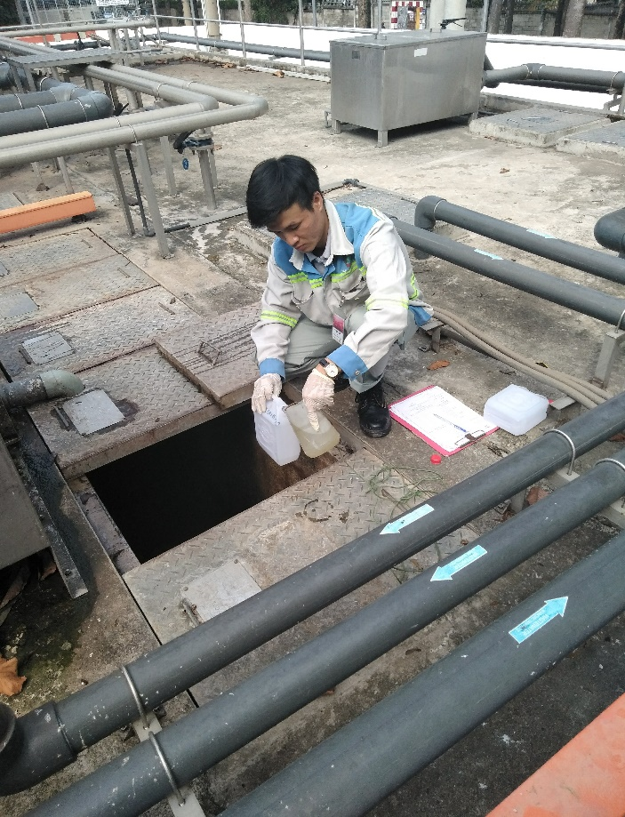 | 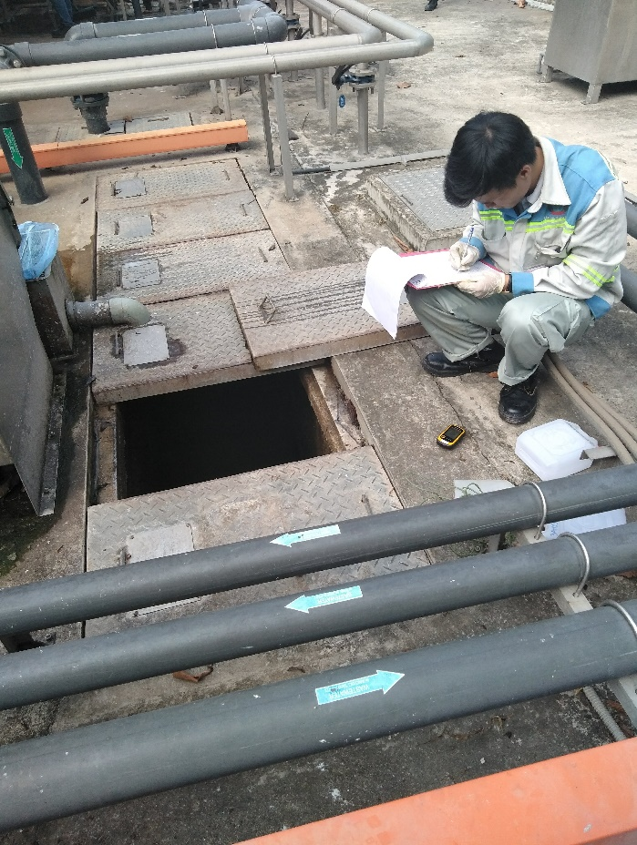
b. Đối với nước thải sản xuất:
Nước thải sản xuất phát sinh hiện hữu tại Công ty được thu gom về HTXLNT sản xuất, công suất 670 m³/ngày.đêm.
Sơ đồ quy trình công nghệ HTXLNT sản xuất, công suất 670 m³/ngày.đêm như sau:
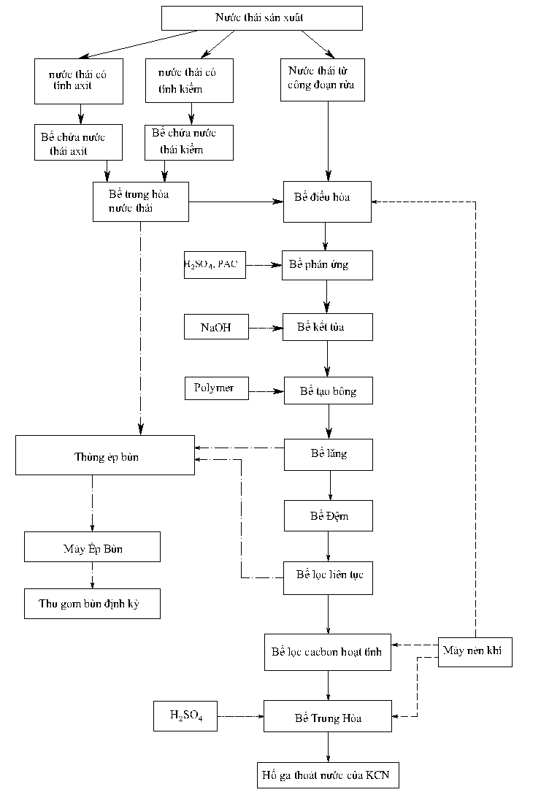
Hình 3.2. Sơ đồ quy trình HTXLNT sản xuất, công suất 670 m³/ngày.đêm
Thuyết minh quy trình công nghệ:
Nước thải từ dây chuyền xi mạ bao gồm nước thải từ các công đoạn rửa (có tính trung hòa), nước thải có tính axit và nước thải có tính kiềm tùy thuộc vào hoá chất sử dụng và dây chuyền sử dụng trong công đoạn xi mạ.
Đối với nước thải có tình kiềm và nước thải có tính axit: hai loại nước thải này sẽ được dẫn về hai bể chứa riêng cho từng loại, sau đó tập trung về bể trung hoà để trung hòa pH, tiếp đến được dẫn đến bể điều hòa cùng với nước thải từ hệ thống lọc nước RO.
+ Bể điều hòa: Có chức năng cân bằng nồng độ và lưu lượng các loại nước thải để chuẩn bị tốt cho các công trình xử lý tiếp theo. Bùn phát sinh từ bể này (khối lượng ít) sẽ lắng xuống đáy bể, định kỳ được bơm về bể nén bùn.
+ Bể phản ứng: Nước thải từ bể điều hòa được bơm đến bể phản ứng, tại đây hóa chất FeSO₄ và H₂SO₄ được cho vào bể để thủy phân hợp chất kim loại đồng và thiếc.
+ Bể điều chỉnh pH: Sau khi qua bể phản ứng, kim loại đồng và thiếc sẽ phản ứng với dung dịch Ca(SO₄)₂ tại bể điều chỉnh pH và tạo thành Cu(OH)₂ và Sn(OH)₂.
+ Bể keo tụ, tạo bông: Chất trợ keo tụ polymer được cho vào bể này để keo tụ các chất lơ lửng trong nước thải thành các bông cặn kích thước lớn và dễ lắng, quá trình này cũng làm giảm một phần chất hữu cơ trong nước thải.
+ Bể lắng: Dưới ảnh hưởng của trọng lực, các bông cặn có kích thước lớn sẽ lắng xuống đáy bể. Tại đáy bể có bố trí bơm chìm để tự động bơm bùn về bể nén bùn.
+ Bể đệm: Là công trình bể tiếp theo để tăng thời gian lắng cặn trong nước thải, đồng thời tập trung nước thải trước khi dẫn vào bể lọc liên tục.
+ Bể lọc liên tục: Sau khi qua bể đệm, nước thải được bơm đến bể lọc liên tục để làm trong nước thải nhờ quá trình tách cặn có kích thước nhỏ lẫn trong nước thải thông qua hệ thống lọc cát.
+ Bể lọc cacbon hoạt tính: Bể lọc cacbon hoạt tính nhằm xử lý màu, mùi và hàm lượng cặn còn lại trong nước thải.

+ Bể trung hòa: Sau khi qua bể lọc cacbon hoạt tính, nước thải được điều chỉnh lại pH bằng dung dịch H₂SO₄ tại bể trung hòa, sau đó thoát vào mương dẫn nước thải dẫn về hố ga đấu nối với hệ thống thu gom nước thải của KCN Biên Hòa 2.
- Hệ thống thoát nước mưa được thiết kế tách riêng với hệ thống thoát nước thải nhằm thu gom nước mưa và nước ngưng từ hệ thống lạnh;
- Lượng nước mưa chảy tràn trên bề mặt đường giao thông nội bộ, sân, … được lọc rác có kích thước lớn bằng các tấm lưới thép hoặc các song chắn rác tại các hố ga trước khi chảy vào cống thoát nước chung của khu vực. Các hố ga sẽ được định kỳ nạo vét, bùn thải thu gom sẽ thuê đơn vị có chức năng vận chuyển, xử lý.
- Kích thước các hạng mục bể xử lý nước thải:
Bảng 3.2. Kích thước cụm bể xử lý nước thải xi mạ, công suất 670 m³/ngày
Công trình | Kích thước (Dài x rộng x cao), (m) | Thể tích (m³) | Số lượng
Bể điều hòa | 6,2 x 6,2 x 3,4 | 130,6 | 1
Bể chứa H₂SO₄ | Đường kính x chiều cao = 1,4 x 1,4 | 2 | 1
Bể chứa nước thải có tính kiềm | Đường kính x chiều cao = 1,4 x 1,4 | 2 | 1
Bể NaOH | Đường kính x chiều cao = 1,4 x 1,4 | 2 | 1
Bể chứa nước thải có tính axit | Đường kính x chiều cao = 1,4 x 1,4 | 2 | 1
Bể chứa Polymer | Đường kính x chiều cao = 1,4 x 1,4 | 2 | 1
Bể phản ứng | 1,85 x 1,85 x 2,0 | 6,95 | 1
Bể trung hòa 1 | 2,0 x 1,0 x 3,4 | 6,8 | 1
Bể chứa FeSO₄ | Đường kính x chiều cao = 1,4 x 1,4 | 2 | 1
Bể keo tụ tạo bông | 2,4 x 2,4 x 3,2 | 18,4 | 1
Bể lọc | 4,8 x 2,4 x 3,2 | 26,2 | 1
Bể đệm | 1,85 x 1,2 x 3,2 | 7,1 | 1
Bể trung hòa 2 | 4,0 x 1,0 x 3,4 | 13,6 | 1
Bể nén bùn | Đường kính x chiều cao: 1,8 x 4,0 | 6,78 | 1
Bể điều chỉnh pH | 1,85 x 1,85 x 2,0 | 6,95 | 1
Bể lọc | Đường kính x chiều cao: 2,4 x 6,5 | 10 | 1
Bể lọc hoạt tính | Đường kính x chiều cao: 2,4 x 3,2 | 5 | 1
Bể lọc áp lực | 5,2 x 1,55 x 2,15 | 17,3 | 1
(Nguồn: Công ty TNHH ON Semiconductor Việt Nam)
Hình ảnh HTXLNT sản xuất hiện tại như sau:
Hiện tại, Công ty đã có giấy xác nhận hoàn thành công trình bảo vệ môi trường số 35/XN-KCNĐN ngày 07/4/2016 của Ban Quản lý các KCN Đồng Nai, theo đó đã xác nhận nước thải sản xuất từ quá trình xi mạ,... được thu gom đưa về xử lý tại hệ thống xử lý nước thải xi mạ của dự án hiện hữu, công suất 670 m³/ngày.đêm.
Công ty đã lắp đặt thiết bị quan trắc tự động đối với nước thải xi mạ sau xử lý với 04 thông số bao gồm: pH, TSS, Thiếc, Sunfua. Tín hiệu truyền dữ liệu quan trắc từ thiết bị quan trắc tự động được truyền về KCN Biên Hòa 2.
Đồng thời, Công ty đã tái sử dụng nước thải phát sinh từ quá trình xi mạ sau khi được xử lý qua hệ thống lọc nước. Lượng nước sau hệ thống lọc liên tục UF đạt yêu cầu đầu ra sẽ theo đường ống CPVC DN150 dẫn về hệ thống cấp nước RO, sau đó phân phối cho các công đoạn sản xuất.
Nước thải từ dây chuyền xi mạ bao gồm nước thải từ các công đoạn rửa (có tính trung hòa), nước thải có tính axit và nước thải có tính kiềm tuỳ thuộc vào hoá chất sử dụng và dây chuyền sử dụng trong công đoạn xi mạ.
Đối với nước thải có tính kiềm và nước thải có tính axit: hai loại nước thải này sẽ được dẫn về hai bể chứa riêng cho từng loại, sau đó tập trung về bể trung hòa để trung hòa pH, tiếp đến được dẫn đến bể điều hòa cùng với nước thải từ công đoạn cắt rửa hàng, nước thải từ làm mát, nồi hơi, HTXL khí thải, nước rửa lọc.
- Nước thải phát sinh từ công đoạn rửa nước của quá trình xi mạ, nước thải từ quá trình rửa con hàng sẽ dẫn về hệ thống lọc UF liên tục.
- Phần nước thải xi mạ còn lại, nước thải từ lò hơi, nước thải từ phòng thí nghiệm, nước thải từ quá trình làm mát, hệ thống xử lý khí sạch, nước thải từ nồi hơi, HTXL khí thải, nước rửa lọc được đưa về hệ thống xử lý nước thải sản xuất, công suất 670 m³/ngày.đêm hiện hữu trước khi đấu nối vào hệ thống thu gom nước thải của KCN Biên Hòa II để xử lý.
c. Hệ thống lọc UF liên tục (CUF) để tái sử dụng nước thải
Công ty TNHH ON Semiconductor Việt Nam đã lắp đặt hệ thống lọc UF liên tục (CUF) với công suất thiết kế: 300 gallons/phút (GPM), tương đương 1.634 m³/ngày, để xử lý nước thải từ vệ sinh sản phẩm trước và sau xi mạ, nước thải từ quá trình rửa con hàng và sau đó qua hệ thống lọc RO để tuần hoàn, tái sử dụng vào quá trình rửa sản phẩm trước và sau xi mạ.
Tại đầu ra sau hệ thống lọc UF liên tục (CUF): Lắp đặt đồng hồ đo lưu lượng. Ngoài ra, hằng ngày Công ty còn tiến hành thu mẫu phân tích các thông số đặc trưng còn lại để đảm bảo nước thải sau xử lý đạt yêu cầu tái sử dụng cho dây chuyền xi mạ.
Với mục đích tái sử dụng nước thải sản xuất sau xử lý cho hoạt động sản xuất, Công ty TNHH ON Semiconductor Việt Nam sẽ góp phần tiết kiệm nguồn tài nguyên nước đồng thời giảm chi phí năng lượng đầu vào cho quá trình hoạt động sản xuất của nhà máy.
Trong quá trình vận hành dây chuyền sản xuất xi mạ. Nước thải phát sinh từ quá trình xi mạ được Công ty chọn lọc ra các nguồn nước thải phù hợp để đưa qua hệ thống lọc liên tục UF. Nguồn nước thải đưa về hệ thống lọc liên tục UF là nước thải từ công đoạn rửa bán thành phẩm trước và sau khi qua bể mạ, nước thải từ công đoạn rửa hàng. 02 nguồn nước thải này được tập trung về bể chứa (thể tích 21,4 m³), sau đó theo đường ống CPVC DN150 dẫn về hệ thống xử lý nước thải tái sử dụng là hệ thống lọc UF liên tục (CUF) với công suất 300 GPM tương đương 1.634m³/ngày. Lượng nước sau hệ thống lọc liên tục UF đạt yêu cầu đầu ra sẽ theo đường ống PVC DN150 dẫn về hệ thống cấp nước RO, sau khi qua RO sẽ phân phối cho các công đoạn sản xuất như rửa bán thành phẩm trước và sau khi qua bể mạ, cắt rửa hàng.
- Công nghệ áp dụng:
Để cải tạo và tái sử dụng nước thải, một giải pháp chung là xử lý hóa học và màng như là quá trình cốt lõi để loại bỏ SS, màu sắc, kim loại, ammonium và các chất vô cơ.
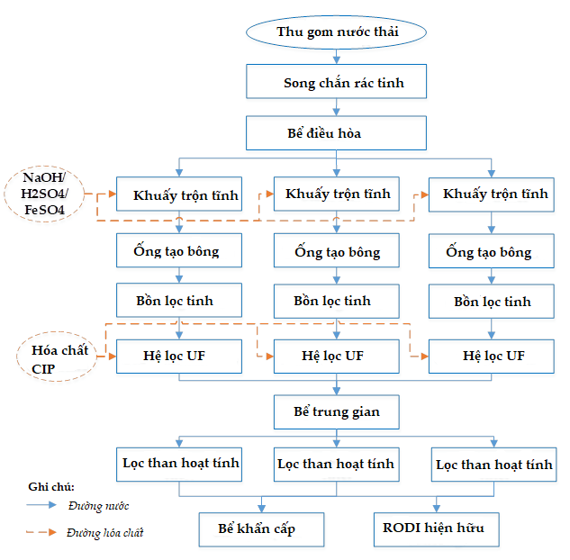

Hình 8. Sơ đồ công nghệ hệ thống lọc UF liên tục (CUF) công suất 300 GPM, tương đương 1.634 m³/ngày
- Thuyết minh quy trình:
- Đường nước
+ Bể điều hòa
Nước thải rửa được dẫn qua song chắn rác tinh để loại bỏ rác trước khi vào bể điều hòa. Định kỳ, song chắn rác sẽ được làm sạch tự động.
Bể điều hòa có tác dụng điều hòa lưu lượng và nồng độ chất ô nhiễm có trong nước thải. Do lưu lượng và tính chất của nước thải thay đổi theo giờ nên việc điều hòa nước thải là cần thiết. Điều này giúp giảm bớt các sự cố về vận hành hệ thống. Bên cạnh đó, việc ổn định lưu lượng và nồng độ nước thải trước khi vào các thiết bị xử lý còn giúp đơn giản hóa công nghệ, tăng hiệu quả xử lý và giảm kích thước các công trình đơn vị một cách đáng kể.
Từ bể điều hòa nước thải được bơm vào bể phản ứng.
+ Thiết bị khuấy trộn tĩnh và ống tạo bông
Thiết bị khuấy trộn tĩnh là một loại hệ thống keo tụ phản ứng của hệ thống dòng chảy "plug-flow" bao gồm một ống dài serpentine với chiều dài và đường kính cụ thể. Thuật ngữ "plug-flow" đề cập đến thời gian lưu giữ liên tục và năng lượng trộn ở bất kỳ mặt cắt nhất định nào của ống. Như vậy, tất cả các hạt đều phải chịu cùng một lượng trộn và thời gian. Điều này làm cho việc pha trộn các hóa chất với nước tốt hơn.
Nước thải được bơm qua thiết bị khuấy trộn tĩnh. Ở đây, độ pH của nước thải phải được điều chỉnh tới các dãy trung tính bằng cách thêm xút (NaOH)/ acid (H₂SO₄). Việc điều chỉnh pH được thực hiện thông qua hệ thống định lượng và một motor khuấy được lắp đặt trong bể này. Thêm vào đó, nước thải được tiếp xúc với chất keo tụ (FeSO₄) để kết tụ các hạt keo tạo thành các hạt lớn hơn. Chất kết tụ được bơm bằng bơm định lượng và trộn với nước thải trong thiết bị khuấy trộn tĩnh này.
Nước thải từ thiết bị khuấy trộn tĩnh sẽ được chảy vào ống tạo bông. Trong ống này, quá trình tạo bông xảy ra và bông cặn lớn sẽ được hình thành.
+ Lọc tinh
Nước thải có chứa bông cặn sau khi qua ống tạo bông được bơm vào bồn lọc tinh. Với kích thước của lõi lọc là 100μm, các bông cặn sẽ được loại bỏ gần như hoàn toàn. Lõi lọc sẽ được thay thế định kỳ bằng lõi lọc mới.
+ Hệ thống UF
Nước thải sau bồn lọc tinh được đưa vào hệ thống lọc UF.
Ultrafiltration (UF) là một loại màng lọc, trong đó áp lực thủy tĩnh làm cho chất lỏng chống lại màng semipermeable. Một màng semipermeable là một lớp vật liệu mỏng có khả năng tách các chất khi một lực đẩy được tác động qua màng. Được coi là một công nghệ khả thi chỉ để khử mặn, các quy trình màng được sử dụng ngày càng nhiều để loại bỏ vật liệu dạng hạt, và các chất hữu cơ tự nhiên có thể truyền màu, vị và mùi cho nước và phản ứng với các chất tẩy uế để tạo ra các sản phẩm tẩy uế (DBP).
Bảng 3.3. Thông số kỹ thuật của hệ thống lọc UF
Stt | Thông số | Đơn vị | Giá trị
I. | Đầu vào
1 | Lưu lượng/1 Skid | m³/h | 22.80
2 | Kích thước lõi | μm | 0.02
3 | Diện tích màng | m²/module | 64.00
4 | Lưu lượng tối đa | m³/h | 5.10
5 | pH vận hành | - | 2 - 10,5
6 | Nhiệt độ vận hành | ⁰C | 0 - 40
7 | Kích thước màng DxH | mm | 220x1538
8 | Hệ số an toàn |  | 1.10
II | Giải pháp
1 | Tải lượng | L/m².h | 65.50
2 | Lưu lượng cho 1 màng | m³/h | 4.19
3 | Số lượng màng / 1 skid | module | 5.98
4 | Số lượng màng được chọn | module | 6.00
5 | Bơm đầu vào
 | - Lưu lượng, Q = | m³/h | 25.08
 | - Cột áp, H = | m | 20.00
 | - Số lượng bơm (cho 2 Skid) | set | 3.00
6 | Bơm rửa ngược
 | - Lưu lượng rửa ngược | L/m².h | 85.00
 | - Lưu lượng, Q = | m³/h | 35.90
 | - Cột áp, H = | m | 6.00
 | - Số lượng bơm (cho 2 Skid) | set | 2.00
7 | Bơm CIP
 | - Lưu lượng CIP | L/m².h | 51.00
 | - Lưu lượng, Q = | m³/h | 21.54
 | - Cột áp, H = | m | 10.00
 | - Số lượng bơm (Cho 2 Skid) | set | 2.00
8 | Máy thổi khí
 | - Lưu lượng thổi khí | m³/module.h | 12.00
 | - Lưu lượng khí cho skid, Q = | m³/h | 72.00
 | - Cột áp, H = | m | 3.00
 | - Số lượng bơm (cho 2 Skid) | set | 2.00
9 | Tính toán hóa chất
a | Hóa chất rửa ngược (CEB)
 | - NaOCl
 | + Nồng độ | mg/L | 50.00
 | +Thời gian rửa ngược hóa chất | second | 30.00
 | + Lượng nước sử dụng | L | 272.00
 | + Chọn lượng nước sử dụng | L | 320.00
 | + NaOCl 10% | gam | 160.00
 | + NaOCl 10% | L | 0.16
 | + NaOCl 10% bơm định lượng | L/h | 19.20
 | + Sử dụng khuấy trộn tĩnh
 | - Acid citric (C₇H₈O₇)
 | + Nồng độ | mg/L | 500.00
 | +Thời gian rửa ngược hóa chất | second | 30.00
 | + Lượng nước sử dụng | L | 272.00
 | + Chọn lượng nước sử dụng | L | 320.00
 | + Acid citric thông thường
 | + Acid citric 49% | gam | 326.53
 | + Acid citric 49% | L | 0.65
 | + Acid citric 49% bơm định lượng | L/h | 78.37
 | + Sử dụng khuấy trộn tĩnh
 | - Hoặc Acid Sulphuric | % | 0.05
 | - Lượng hóa chất | L/m² | 3.00
 | - Thể tích bồn hóa chất | L | 1,152.00
+ Bể trung gian
Nước thải sau hệ thống UF được dẫn vào bể trung gian. Trong bể này, nước sẽ được bơm vào bồn lọc than hoạt tính.
+ Bồn lọc than hoạt tính
Nước từ bể trung gian sẽ tiếp tục được bơm vào bồn lọc than hoạt tính. Than hoạt tính có khả năng loại bỏ mùi, vị, THC cũng như các chất hóa học còn lại trong nước. Than hoạt tính sau một thời gian sử dụng sẽ bị giảm khả năng hấp phụ. Mặc dù có thể hoàn nguyên than hoạt tính, nhưng so với lợi ích kinh tế và tính hiệu quả, thay thế than có nhiều lợi thế hơn.
Đối với hệ thống xử lý nước, theo định kỳ (khoảng 1,5-2 năm), cần phải thay thế tất cả cacbon hoạt tính để có hiệu quả xử lý tốt nhất. Các bộ lọc than hoạt tính cũng được rửa ngược theo định kỳ để loại bỏ các dư lượng cũng như các hạt cacbon bị vỡ.
Bảng 3.4. Thông số kỹ thuật của bồn lọc than hoạt tính
STT | Thông số | Đơn vị | Giá trị
1 | Lưu lượng trung bình | m³/h | 68.00
2 | Hệ số an toàn |  | 1.10
3 | Lưu lượng tính toán | m³/h | 75.00
4 | Vận tốc lọc | m/h | 14.00
5 | Diện tích bề mặt lọc | m² | 5.36
6 | Số lượng bồn lọc | tank | 3.00
7 | Kích thước màng DxH | mm | 220x1538
8 | Diện tích bề mặt của một màng | m² | 1.79
9 | Đường kính tính toán | m | 1.51
10 | Lựa chọn đường kính | m | 1.50
11 | Chiều cao bồn | m | 2.60
12 | Kiểm tra tốc độ lọc | m/h | 14.15
- Đường hóa chất
+ Hệ thống định lượng hóa chất
Trong nhà máy xử lý nước thải có các bộ định lượng hóa chất như sau:
Bộ định lượng acid (H₂SO₄): dung dịch acid được cấp vào bồn chứa. Motor khuấy trộn, cánh khuấy và phao báo mức được trang bị cho bể chứa. Sáu (06) bơm định lượng được lắp đặt để bơm dung dịch axit từ bồn chứa sang thiết bị khuấy trộn tĩnh.
Bộ định lượng xút (NaOH): dung dịch xút được cấp vào bồn chứa. Motor khuấy trộn, cánh khuấy và phao báo mức được trang bị cho bể chứa. Sáu (06) bơm định lượng được lắp đặt để bơm dung dịch xút từ bồn chứa sang thiết bị khuấy trộn tĩnh.
Bộ định lượng FeSO₄: FeSO₄ dạng rắn được hòa tan trong bồn chứa FeSO₄. Phao báo mức được trang bị cho bể chứa. Sáu (06) bơm định lượng được lắp đặt để bơm dung dịch FeSO₄ từ bồn chứa sang thiết bị khuấy trộn tĩnh.
Bộ định lượng CIP: dung dịch CIP được chứa trong hai bồn chứa. Hai (02) bơm định lượng được lắp đặt để bơm dung dịch CIP từ bồn chứa đến hệ UF.
- Quy mô các hạng mục công trình chính:
Bảng 3.5. Các hạng mục công trình của hệ thống lọc UF
Công trình | Kích thước (Dài x rộng x cao), (m) | Thể tích (m³) | Số lượng
Bể gom nước thải | 4,05 x 2,2 x 2,4 | 21,4 | 1
Bể điều hòa | 6,2 x 6,2 x 3,4 (hiện hữu) | 130,6 | 1
Khuấy trộn tĩnh | Đường kínhxchiều dài = 0,15 x 1,0 |  | 3
Ống tạo bông | Đường kính = 0,15 |  | 3
Bồn lọc tinh | Đường kính x chiều cao = 0,4 x 1,0 |  | 3
Hệ lọc UF | Đường dài x chiều rộng = 1,15 x 1,0 |  | 3
Bồn trung gian | Đường kính x chiều cao = 2,5 x 4,0 | 20 | 1
Bồn than hoạt tính | Đường kính x chiều cao: 1,5 x 2,6 | 4,6 | 3
Bồn chứa khẩn cấp | Đường kính x chiều cao: 2,0 x 3,5 | 10 | 1
Hình ảnh hệ thống lọc UF liên tục (CUF) với công suất 300 GPM tương đương 1.634m³/ngày như sau:
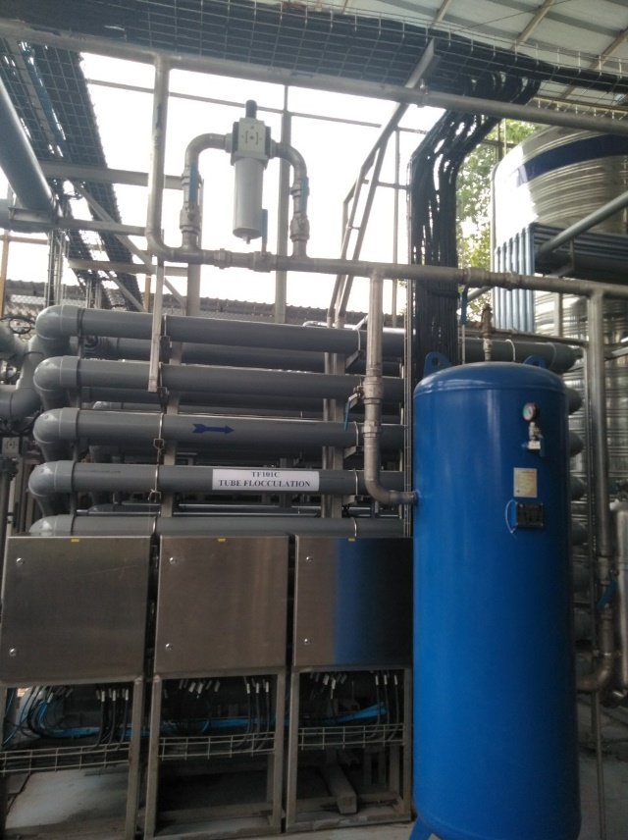 | 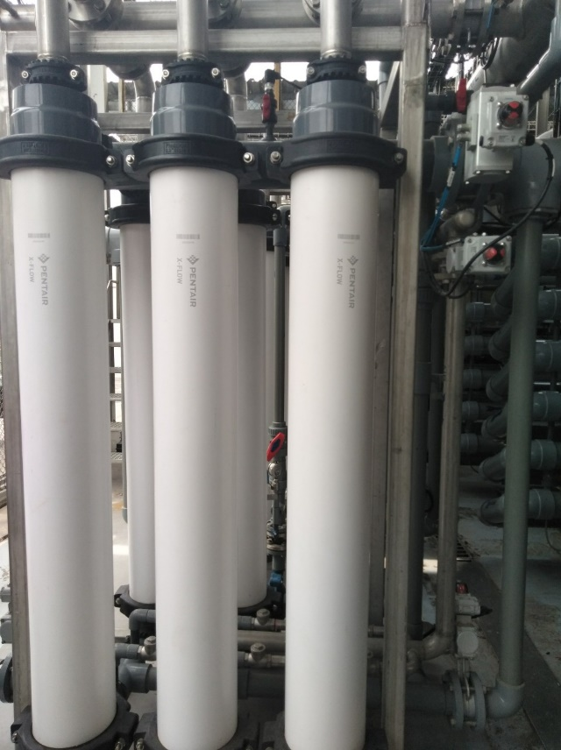
Hình ảnh hệ thống lọc UF liên tục (CUF) với công suất 300 GPM tương đương 1.634m³/ngày
Nước rửa lọc từ hệ thống lọc UF liên tục được thu gom theo đường ống Φ 100mm về HTXL nước thải sản xuất để xử lý đạt giới hạn tiếp nhận của KCN Biên Hòa II.
Theo phương án tái sử dụng nước thải của Công ty, từ các nguồn thải nước này sẽ chọn lọc ra các nguồn nước thải phù hợp với tổng lưu lượng khoảng 403,3m³/ngày, bao gồm nước thải từ công đoạn rửa bán thành phẩm trước và sau mạ (250,7m³/ngày), nước từ công đoạn cắt rửa hàng (152,6 m³/ngày), tập trung về bể chứa (thể tích 21,4 m³), sau đó theo đường ống CPVC DN150 dẫn về hệ thống xử lý nước thải tái sử dụng là hệ thống lọc UF liên tục (CUF) với công suất 300 GPM tương đương 1.634m³/ngày. Lượng nước sau hệ thống lọc liên tục UF đạt yêu cầu đầu ra sẽ theo đường ống CPVC DN150 dẫn về hệ thống cấp nước RO, sau đó phân phối cho các công đoạn sản xuất như rửa bán thành phẩm trước và sau mạ, cắt rửa hàng. Như vậy, hiện tại nhu cầu sử dụng nước cho các công đoạn này khoảng 514,2 m³/ngày, sau khi tái sử dụng Công ty sẽ tiết kiệm được khoảng 403,3 m³/ngày.
Hệ thống lọc UF liên tục (CUF) đã được xác nhận hoàn thành tại giấy xác nhận hoàn thành số 80/XN-KCNĐN ngày 11/6/2019 của Ban Quản lý các KCN Đồng Nai.
Bảng 3.6. Nhu cầu tái sử dụng nước của Công ty
STT | Mục đích sử dụng nước | Nhu cầu hiện tại (m³/ngày đêm)
 | Nước sau khi qua hệ thống lọc CUF sẽ được đưa về hệ thống lọc RO, sau đó cấp cho các công đoạn
1 | Rửa bán thành phẩm trước và sau mạ | 250,7
2 | Cắt rửa hàng | 152,6
 | Tổng cộng | 403,3
Bùn thải từ các hệ thống xử lý nước thải được hợp đồng với đơn vị có chức năng thu gom, vận chuyển, xử lý theo đúng quy định.
Lượng hóa chất sử dụng bình quân tháng 4,5,6/2022, cụ thể theo bảng sau:
Stt | Hóa chất sử dụng | Khối lượng  (Kg/tháng)
1 | PAC | 1.016
2 | NaOH 99% | 1.783
3 | NaOCl | 1.166
4 | NaOH 32% | 1.233
5 | H2SO4 32% | 920
6 | Polymer Anion | 97
7 | Polymer Cation | 10,5

2. Công trình, biện pháp xử lý bụi, khí thải
Các công trình xử lý bụi, khí thải đã lắp đặt tại dự án:
a. Quy trình xử lý khí thải từ quá trình xi mạ
Tại các bể mạ sẽ lắp đặt bộ phận hút tại nguồn để hút các loại khí độc và hơi nóng bốc lên từ mặt chất lỏng chứa trên bể.
Nhờ hệ thống hút như vậy, trên bề mặt chất lỏng sẽ tạo ra một trường vận tốc có tác dụng ngăn không cho hơi bốc lên từ mặt nước và lan tỏa vào không khí bên trong phân xưởng. Từ đó, hơi nóng từ bề mặt dung dịch sẽ được cô lập.
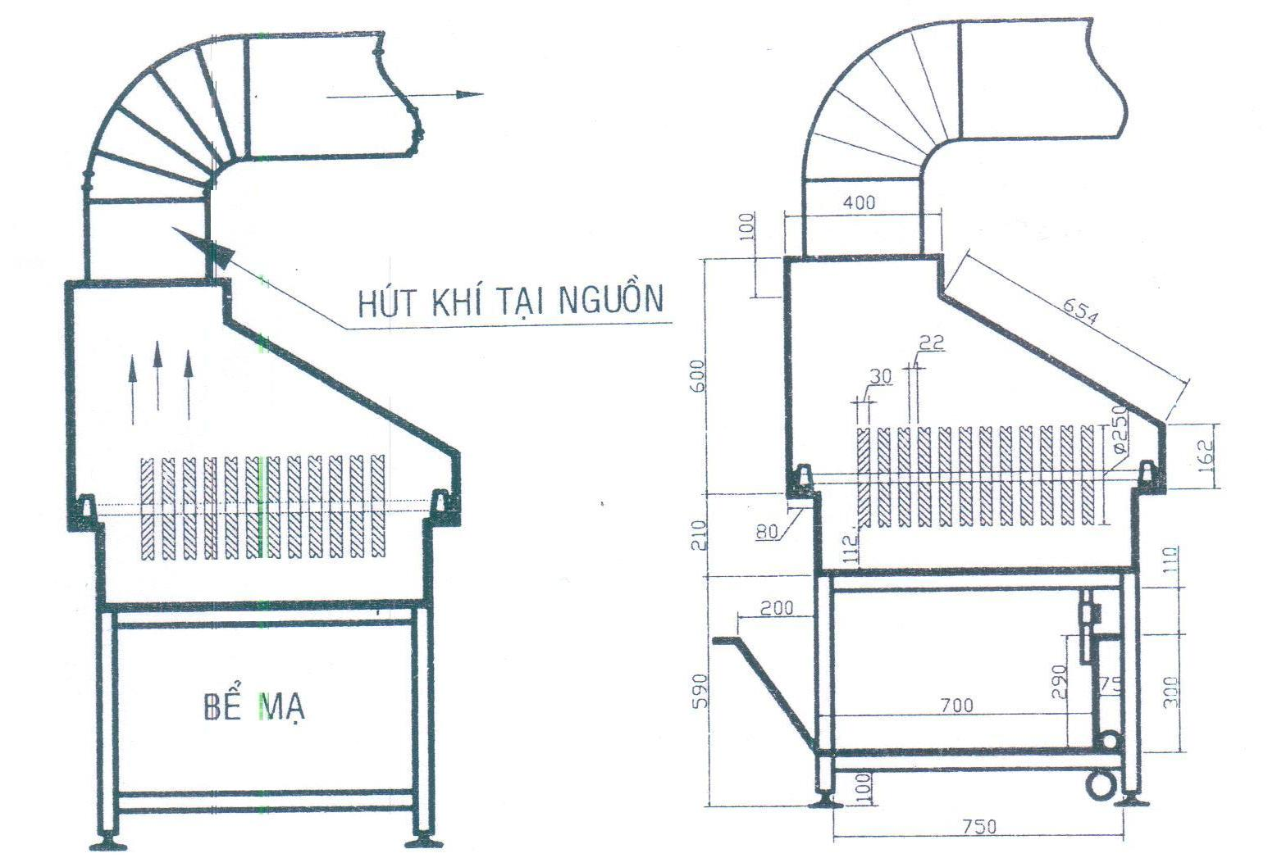
(b)
(a)

Hình 3.7. Hút khí tại nguồn
Khí thải phát sinh từ bể mạ được hút vào tháp hấp thụ có ngăn làm nguội thông qua động lực quạt hút. Tại tháp xử lý, khí thải đi theo chiều từ dưới lên, đồng thời dung dịch hấp thụ từ thùng chứa dung dịch hóa chất cũng được bơm vào tháp theo chiều từ trên xuống thông qua bơm hóa chất. Khí thải sau khi được làm sạch theo ống dẫn khí sang thiết bị tách mùi trước khi thải vào ống khói. Dung dịch chất hấp thụ trong tháp chảy tuần hoàn về bể chứa và sẽ được thay thế khi nồng độ chất hấp thụ giảm thấp (chất hấp thụ được dung ở đây là dung dịch kiềm). Quy trình xử lý khí thải xi mạ như sau:
Khí từ bể mạ

Tháp
hấp thụ khí có ngăn làm nguội
Bể chứa
dung dịch xút
Bể lọc cặn
Xút
Ống khói
Hình 3.8. Sơ đồ hệ thống xử lý khí thải mạ
Sau xử lý, các chỉ tiêu ô nhiễm không khí có trong khí thải đạt tiêu chuẩn cho phép QCVN 19:2009/BTNMT (Cột B, Kp = 1, Kv = 0,6).
Công ty đã lắp đặt 2 HTXLKT từ các dây chuyền mạ, Công suất mỗi hệ thống là 18.000 m³/giờ/hệ thống.
Bảng 3.7. Thông số kỹ thuật của 01 hệ thống xử lý khí thải xi mạ công suất 18.000 m³/giờ
Thiết bị | Đặc tính | Vật liệu | Số lượng
Quạt hút | 330 m³/phút x 150mmAq x 15kW x 3Φ x 380V | Bê tông nhựa | 01
Thiết bị lọc | Φ 1.600mm x H5.000mm | Bê tông nhựa | 01
Bơm tuần hoàn | 990 lít/phút x 15mH x 3kw x 3Φ x 380V | Inox 316 | 01
Công tác mức | Loại điện cực | Inox 316 | 01
Máy đo pH | Phát pH hiện từ 0-14 | - | 01
Bơm NaOH | 50 lít/h x 10kf/cm² x 0,25kw x 3Φ x 380V | Nhựa PVC | 01
Bể chứa NaOH | Thể tích 200 lít | Bê tông nhựa | 01
Van điện từ | DN 25 - 1Φ x 220V | Đồng | 01
Hiện tại, Công ty đã có giấy xác nhận hoàn thành công trình bảo vệ môi trường số 35/XN-KCNĐN ngày 07/4/2016 của Ban Quản lý các KCN Đồng Nai cho 2 HTXLKT từ các dây chuyền mạ, công suất mỗi hệ thống là 18.000 m³/giờ.
Tháng 12/2021, Công ty đã hoàn thành lắp đặt 01 hệ thống xử lý khí thải xi mạ, công suất 30.780 m³/giờ để dự phòng trong trường hợp 02 hệ thống xử lý khí thải hiện hữu (công suất 18.000 m³/giờ/hệ thống) có sự cố và trường hợp có đầu tư thêm trong tương lai, với công nghệ xử lý tương tự công nghệ xử lý của 02 hệ thống xử lý khí thải hiện hữu.
Bảng 3.8. Thông số kỹ thuật của hệ thống xử lý khí thải xi mạ công suất 30.780 m³/giờ
Thiết bị | Đặc tính | Vật liệu | Số lượng
Quạt hút | 30.780 m³/giờ (513m³/phút) x 150mmAq x 30kW x 3Φ x 380V | Bê tông nhựa | 01
Thiết bị lọc | Φ 2.000mm x H 4.500mm | Bê tông nhựa | 01
Bơm tuần hoàn | 785 lít/phút x 10mH x 3,7kw x 3Φ x 380V | PVC | 01
Công tác mức | Loại điện cực | Inox 316 | 01
Máy đo pH | Phát pH hiện từ 0-14 | - | 01
Bơm NaOH | 320ml/phút x 10kf/cm² x 0,25kw x 3Φ x 380V | Nhựa PVC | 01
Bể chứa NaOH | Thể tích 200 lít | Bê tông nhựa | 01
Van điện từ | DN 25 - 1Φ x 220V | Đồng | 01
Lượng hóa chất sử dụng bình quân tháng 1, 2, 3/2022: NaOH 99% (25 kg/tháng).

3. Công trình, biện pháp lưu giữ, xử lý chất thải rắn thông thường
a. Khối lượng phát sinh
Căn cứ theo chứng từ giao nhận chất thải sinh hoạt và công nghiệp của dự án trong năm 2021, tổng khối lượng chất thải thông thường và chất thải rắn sinh hoạt của dự án phát sinh theo bảng sau:
Bảng 3.9. Khối lượng chất thải rắn sinh hoạt phát sinh trong năm 2021
TT | Mã chất thải | Khối lượng (kg/năm)
1 | Rác thải sinh hoạt | 109.800
 | TỔNG KHỐI LƯỢNG | 109.800
Bảng 3.10. Khối lượng chất thải công nghiệp thông thường phát sinh trong năm 2021
TT | Tên chất thải | Mã chất thải | Khối lượng (kg/năm) | Ký hiệu  phân loại
1 | Kim loại và hợp kim các loại không lẫn với CTNH: Sắt phế liệu | 11 04 03 | 10.540 | TT-R
2 | Giấy và bao bì giấy các tông thải bỏ | 18 01 05 | 103.750 | TT-R
3 | Bao bì nhựa (đã chứa chất khi thải ra không phải là CTNH) thải | 18 01 06 | 24.860 | TT-R
4 | Nylon dẻo | - | 2.130 | TT-R
5 | Chất thải công nghiệp không nguy hại | - | 192.082 | TT-R
 | TỔNG KHỐI LƯỢNG |  | 333.362
(Nguồn: Chứng từ giao nhận chất thải phát sinh trong năm 2021)
Ghi chú:
TT: Chất thải rắn công nghiệp thông thường trong mọi trường hợp.
Ký hiệu -R được ghi ngay sau TT là nhóm chất thải được thu hồi, phân loại, lựa chọn để tái sử dụng, sử dụng trực tiếp làm nguyên liệu, nhiên liệu, vật liệu cho hoạt động sản xuất theo quy định tại khoản 1 Điều 65 Nghị định số 08/2022/NĐ-CP.
b. Biện pháp thu gom và lưu giữ, xử lý
Chất thải rắn được thu gom, lưu giữ và xử lý triệt để đúng theo Nghị định 08/2022/NĐ-CP ngày 10/01/2022 Quy định chi tiết một số điều của Luật Bảo vệ môi trường và Thông tư số 02/2022/TT-BTNMT ngày 10/01/2022 Quy định chi tiết thi hành một số điều của luật bảo vệ môi trường.
Bảng 3.11. Thông tin công trình lưu giữ chất thải rắn thông thường
Khu lưu chứa | Diện tích
Chất thải sinh hoạt | Khu lưu giữ chất thải 25 m²
Chất thải không nguy hại | Khu lưu giữ chất thải 60 m²
- Bố trí các thùng chứa chất thải rắn sinh hoạt tại các khu vực có phát sinh, sau đó chuyển thẳng vào thùng chứa rác lớn 120 lít lưu trữ chất thải rắn sinh hoạt của công ty, diện tích khu chất thải là 25 m².
- Chất thải rắn công nghiệp thông thường trong quá trình sản xuất sẽ được thu gom và lưu trữ trong khu lưu giữ chất thải nằm bên ngoài nhà xưởng với diện tích 60 m² và hợp đồng với đơn vị có chức năng thu gom, vận chuyển và xử lý chất thải định kỳ với tần suất 01 tháng/lần.
- Chất thải sinh hoạt phát sinh tại dự án được chuyển giao cho Công ty Cổ phần Môi trường Sonadezi sẽ đến thu gom, vận chuyển và xử lý theo quy định.
- Chất thải công nghiệp thông thường phát sinh tại dự án được chuyển giao cho Công ty CP Công nghệ Môi trường Trái Đất Xanh sẽ đến thu gom, vận chuyển và xử lý theo quy định.

4. Công trình, biện pháp lưu giữ, xử lý chất thải nguy hại
a. Khối lượng phát sinh
Căn cứ theo chứng từ giao nhận chất thải nguy hại của dự án trong năm 2021, 2022, tổng khối lượng chất thải nguy hại của dự án phát sinh theo bảng sau:
Bảng 3.12. Khối lượng chất thải nguy hại phát sinh
STT | Tên chất thải | Trạng thái  tồn tại (Rắn/lỏng  /bùn) | Mã CTNH | Khối lượng phát sinh (kg/năm) | Ký hiệu phân loại
1 | Dầu gốc khoáng không có hợp chất halogen hữu cơ thải từ quá trình gia công tạo hình (DG Solder paste 4912) | Lỏng | 07 03 02 | 4 | NH
2 | Dầu động cơ, hộp số và bôi trơn tổng hợp thải | Lỏng | 17 02 03 | 7.416 | NH
3 | Phoi từ quá trình gia công tạo hình | Rắn, bùn | 07 03 11 | 2.621 | KS
4 | Hộp chứa mực in thải | Rắn | 08 02 04 | 352 | KS
5 | Bùn thải | Bùn | 02 05 01 | 82.197 | KS
6 | Chất thải y tế | Rắn/Lỏng | 13 01 01 | 3 | NH
7 | Bóng đèn huỳnh quang thải | Rắn | 16 01 06 | 175 | NH
8 | Pin, ắc quy thải | Rắn | 19 06 01 | 521 | NH
9 | Các loại dung môi và hỗn hợp dung môi thải khác (PF 305-4908 HO, Sn.8.5Sb V302, PF 305-4805 HO, EN 4270K2, DA5118 D PS5A-87D3, DA5118 D PS2A-88D3, ASP338-28 F1510 SILVER) | Lỏng | 17 08 03 | 359 | NH
10 | Bao bì kim loại cứng (đã chứa chất khi thải ra là CTNH) thải | Rắn | 18 01 02 | 867 | KS
11 | Bao bì nhựa cứng (đã chứa chất khi thải ra không phải là CTNH) thải | Rắn | 18 01 03 | 8.068 | KS
12 | Bao bì cứng (đã chứa chất khi thải ra là CTNH) thải bằng các vật liệu khác | Rắn | 18 01 04 | 871 | KS
13 | Chất hấp thụ, vật liệu lọc, giẻ lau, vải bảo vệ thải bị nhiễm các thành phần nguy hại | Rắn | 18 02 01 | 9.827 | KS
14 | Các thiết bị, bộ phận, linh kiện điện tử thải (trừ bản mạch điện tử không chứa các chi tiết có các thành phần nguy hại) | Rắn | 19 02 06 | 650 | NH
15 | Hóa chất vô cơ thải | Rắn/Lỏng | 19 05 03 | 3.882 | KS
16 | Các loại chất thải khác có các thành phần nguy hại vô cơ | Rắn/lỏng/bùn | 19 12 01 | 978 | KS
17 | Các loại chất thải khác có các thành phần nguy hại vô cơ và hữu cơ (Epoxy Resin T693/R5001) | Rắn/lỏng/bùn | 19 12 03 | 924 | KS
18 | Xỉ hàn có thành phần nguy hại | Rắn/Lỏng | 07 04 02 | 5 | KS
19 | Thiết bị điện tử thải | Rắn | 19 12 03 | 650 | NH
20 | Axit thải | Lỏng | 07 01 01 | 18.000 | NH
21 | Hóa chất hữu cơ thải | Rắn | 19 05 04 | 8.400 | KS
Tổng cộng |  |  |  | 146.770
(Nguồn: Chứng từ giao nhận chất thải nguy hại trong năm 2021)
Ghi chú:
NH: Chất thải nguy hại trong mọi trường hợp.
KS: Chất thải công nghiệp phải kiểm soát.
b. Biện pháp thu gom và lưu giữ, xử lý
Chất thải nguy hại phát sinh trong quá trình sản xuất được phân loại, bảo quản chất thải nguy hại (CTNH) theo chủng loại trong các bồn chứa, thùng chứa, bao bì chuyên dụng đáp ứng các yêu cầu về an toàn, kỹ thuật, đảm bảo không rò rỉ, rơi vãi hoặc phát tán ra môi trường, có dán nhãn bao gồm các thông tin sau:
Tên chất thải nguy hại, mã CTNH theo danh mục CTNH;
Mô tả về nguy cơ do CTNH có thể gây ra (dễ cháy, dễ nổ, dễ bị oxi hóa,…);
Ngày bắt đầu được đóng gói, bảo quản;
Dấu hiệu cảnh báo, phòng ngừa theo TCVN 6707:2009 về “Chất thải nguy hại - dấu hiệu cảnh báo”.
Sau khi phân loại tại nguồn, chất thải rắn nguy hại được chứa trong các thùng chứa chuyên dụng đối với từng loại chất thải và được tập trung chứa trong kho chứa chất thải hiện hữu của công ty có diện tích khoảng 16 m². Kho lưu giữ được bố trí có mái che và tường bao quanh, được phân chia khu vực hợp lý, tương ứng với từng loại chất thải. Sau đó hợp đồng với đơn vị có chức năng để thu gom, vận chuyển và xử lý chất thải nguy hại theo đúng Thông tư số 02/2022/TT-BTNMT ngày 10/01/2022 Quy định chi tiết thi hành một số điều của luật bảo vệ môi trường.
Công ty hợp đồng với Công ty CP Công nghệ Môi trường Trái Đất Xanh để thu gom và xử lý toàn bộ CTNH phát sinh trong quá trình hoạt động của Công ty.
Hình ảnh khu vực lưu giữ chất thải rắn sinh hoạt, chất thải công nghiệp thông thường và chất thải nguy hại:
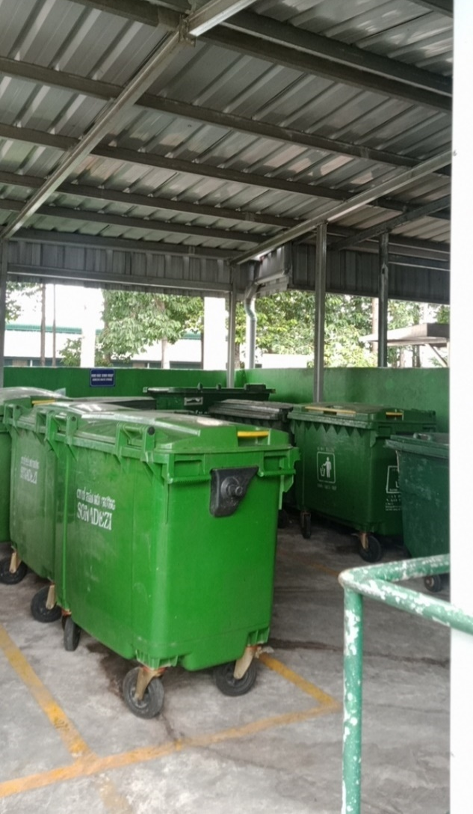 | 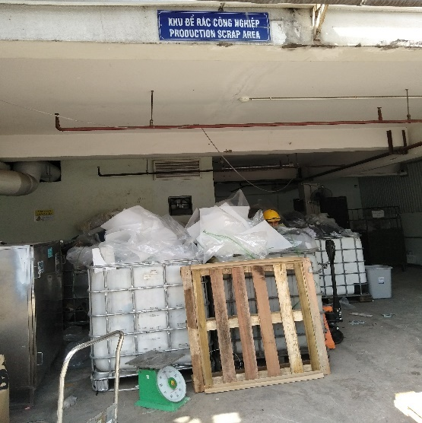
Khu lưu chứa rác sinh hoạt | Khu lưu chứa phế liệu
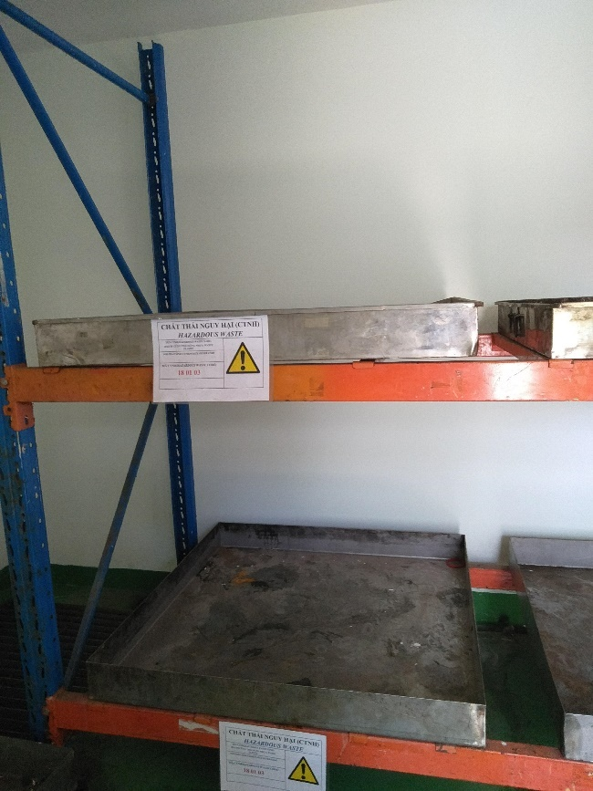 | 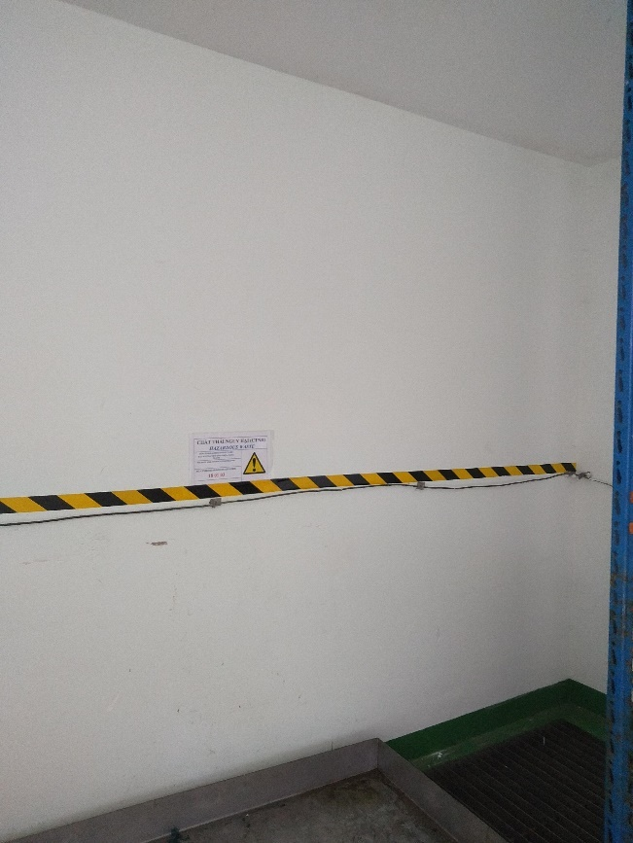
Khu lưu chứa chất thải nguy hại

5. Công trình, biện pháp giảm thiểu tiếng ồn, độ rung (nếu có)
Nguồn phát sinh tiếng ồn, độ rung:
- Tiếng ồn phát sinh từ máy móc, thiết bị của khu vực cắt hàn.
- Tiếng ồn phát sinh từ các phương tiện lưu thông ra vào nhà máy.
Biện pháp giảm thiểu như sau:
1) Giảm thiểu tiếng ồn từ hoạt động máy móc, thiết bị
- Bố trí các máy móc, thiết bị hợp lý, tránh tập trung các thiết bị có khả năng gây ồn trong khu vực hẹp;
- Thiết kế nhà xưởng cao, thông thoáng, tạo môi trường làm việc rộng;
- Tuân thủ các quy định kỹ thuật khi vận hành thiết bị;
- Sử dụng các loại máy móc, thiết bị hiện đại, mới;
- Tiến hành theo dõi, kiểm tra, bảo dưỡng định kỳ (2-4 tháng/lần) đối với tất cả các máy móc, thiết bị vận hành như: kiểm tra dầu bôi trơn, thay thế những chi tiết hư hỏng,…
- Tự động hóa một số quá trình sản xuất, hạn chế tối đa số lượng lao động làm việc ở những nơi có độ ồn cao.
- Khu vực văn phòng và khu vực sản xuất được tách biệt để hạn chế ảnh hưởng;
- Duy trì trồng cây xanh xung quanh khu vực để giảm lan truyền tiếng ồn;
- Trang bị bảo hộ lao động cho công nhân làm việc ở các khu vực phát sinh tiếng ồn lớn.
2) Giảm thiểu tiếng ồn, độ rung từ các phương tiện lưu thông ra vào nhà máy
- Tiếng ồn, rung từ các phương tiện lưu thông ra vào nhà máy chủ yếu tập trung vào giờ cao điểm, biện pháp chống ồn được áp dụng như sau:
- Hạn chế vận chuyển hàng vào ban đêm, giờ tan ca để giảm thiểu tác động do tiếng ồn đến khu vực xung quanh;
- Lắp đặt biển báo, quy định giao thông trong khu vực dân cư và khuôn viên Nhà máy.
- Tiến hành bảo dưỡng định kỳ đối với tất cả các phương tiện vận chuyển, thay thế những bộ phận hư hỏng,…
- Trồng cây xanh trong khuôn viên Nhà máy.
- Thường xuyên nạo vét, khơi thông hệ thống thoát nước, tránh gây ngập úng, ảnh hưởng đến hệ thống thoát nước khu vực.
- Bố trí khu vực để xe hợp lý
- Quy định tốc độ xe ra vào cho nhân viên và khách, vận tốc tối đa 5km/giờ.

6. Phương án phòng ngừa, ứng phó sự cố môi trường:
(*) Sự cố rò rỉ, vỡ đường ống cấp thoát nước, hệ thống xử lý nước thải sinh hoạt và sản xuất:
- Đường ống cấp thoát nước phải có đường cách ly an toàn.
- Thường xuyên kiểm tra và bảo trì những mối nối, van khóa trên hệ thống đường ống dẫn đảm bảo tất cả các tuyến ống có đủ độ bền và độ kín khít an toàn nhất.
- Không có bất kỳ các công trình xây dựng trên đường ống dẫn nước.
+ Kiểm tra thường xuyên và sửa chữa kịp thời khi gặp sự cố. Thu gom bùn thải đúng tần suất. Thường xuyên vệ sinh đường ống dẫn nước tránh tắt nghẽn, hạn chế phát sinh mùi hôi trong môi trường.
+ Sử dụng công nhân vận hành hệ thống có kiến thức về vận hành HTXL nước thải, đặc biệt là về nước thải xi mạ.
+ Kiểm tra, nhắc nhở, giáo dục ý thức làm việc của công nhân tại hệ thống khống chế ô nhiễm để kịp thời phát hiện và ứng phó khi sự cố xảy ra.
(*) Đối với kho chứa chất thải:
- Xây dựng nhà kho lưu giữ chất thải có mái che, tránh nước mưa rơi xuống cuốn theo chất thải vào đường thoát nước.
- Nhà kho lưu giữ chất thải được chia thành nhiều khu vực lưu giữ khác nhau. Các khu vực này được thiết kế với khoảng cách phù hợp theo quy định lưu giữ chất thải nguy hại, hạn chế khả năng tương tác giữa các loại chất thải và xảy ra sự cố cháy nổ trong nhà kho. Mỗi khu vực lưu giữ được trang bị các biển cảnh báo và thiết bị PCCC, dụng cụ bảo hộ lao động, các vật liệu ứng phó khắc phục nếu có sự cố xảy ra.
- Đối với việc vận chuyển chất thải nguy hại: chủ đầu tư hợp đồng với đơn vị có chức năng chuyên thu gom, vận chuyển và xử lý chất thải nguy hại theo đúng quy định. Do đó, đơn vị được thu gom, vận chuyển và xử lý có các biện pháp để đề phòng và kiểm soát sự cố trong quá trình vận chuyển chất thải nguy hại.
(*) Đối với hệ thống xử lý khí thải:
- Khi hệ thống xử lý khí thải bị hư hỏng, không thu gom, xử lý hết lượng khí thải phát sinh. Khi đó, chủ Cơ sở sẽ tạm ngưng hoạt động của công đoạn sản xuất có phát sinh khí thải đồng thời khẩn trương sửa chữa, khắc phục sự cố tại hệ thống xử lý khí thải cho đến khi hệ thống xử lý khí thải được sửa chữa xong thì mới cho công đoạn sản xuất có phát sinh khí thải hoạt động sản xuất trở lại.
- Các máy móc, thiết bị (như: quạt hút, bơm…) đều có dự phòng đề phòng trường hợp hư hỏng cần sửa chữa.
- Những người vận hành các công trình xử lý được đào tạo các kiến thức về:
+ Nguyên lý và hướng dẫn vận hành an toàn các công trình xử lý.
+ Hướng dẫn bảo trì bảo dưỡng thiết bị: hướng dẫn cách xử lý các sự cố đơn giản, hướng dẫn bảo trì, bảo dưỡng thiết bị.
- Yêu cầu đối với cán bộ vận hành trong trường hợp sự cố thường gặp: phải lập tức báo cáo cấp trên khi có các sự cố xảy ra và tiến hành giải quyết các sự cố. Nếu sự cố không tự khắc phục được tại chỗ thì tìm cách báo cáo cho cấp trên để nhận sự chỉ đạo trực tiếp.
2) Biện pháp phòng ngừa, ứng phó sự cố môi trường khác
- Phòng ngừa và ứng phó sự cố tai nạn lao động
Để đảm bảo vệ sinh và an toàn lao động cho công nhân chủ Nhà máy đã áp dụng các biện pháp phòng ngừa sự cố như sau:
- Xây dựng chi tiết các bảng nội quy về an toàn lao động cho từng khâu và từng công đoạn sản xuất.
- Tất cả công nhân viện sẽ được định kỳ tập huấn an toàn lao động.
- Thường xuyên hướng dẫn và giám sát chặt chẽ việc tuân thủ an toàn lao động của công nhân.
- Trang bị các phương tiện bảo hộ lao động cho công nhân xây dựng theo các qui định hiện hành của Bộ Lao động và Thương binh Xã hội.
- Phối hợp với các cơ quan chuyên môn tổ chức các buổi huấn luyện về thao tác ứng cứu khẩn cấp, thực hành cấp cứu y tế, sử dụng thành thạo các phương tiện thông tin, địa chỉ liên lạc khi có sự cố
- Trang bị các biển báo tại các khu vực nguy hiểm.
- Đảm bảo chiếu sáng cho những khu vực làm việc.
* Ứng phó sự cố tai nạn lao động:
- Khống chế tiếng ồn đạt tiêu chuẩn quy định để tránh các bệnh nghề nghiệp do quá trình sản xuất gây ra.
- Đảm bảo các yếu tố vi khí hậu và điều kiện lao động đạt tiêu chuẩn do Bộ Y tế ban hành để đảm bảo sức khỏe cho người lao động.
- Kiểm tra định kỳ tình trạng sức khỏe của công nhân theo quy định của Nhà nước.
Trong thời gian qua Công ty đã thực hiện tốt các biện pháp phòng ngừa và ứng phó tai nạn lao động. Do đó, khi thực hiện dự án, Chủ dự án sẽ tiếp tục thực hiện các biện pháp phòng ngừa và ứng phó tai nạn lao động của Nhà máy đã áp dụng trong thời gian qua. Ngoài ra còn áp dụng thêm các biện pháp như sau:
- Thường xuyên kiểm tra các thiết bị máy móc, xe vận chuyển và bảo trì, bảo dưỡng thường xuyên theo đúng kỹ thuật để bảo đảm tuyệt đối an toàn.
- Có bảng hướng dẫn, nội quy, chỉ dẫn trong Công ty.
- Đào tạo, hướng dẫn, phổ biến các quy định về an toàn lao động, không sử dụng các lao động chưa được đào tạo, chưa được hướng dẫn về an toàn lao động.
- Cung cấp, trang bị đầy đủ các trang thiết bị bảo hộ lao động cho toàn bộ cán bộ công nhân viên làm việc tại dự án. Thường xuyên theo dõi, kiểm tra, nhắc nhở công nhân sử dụng các trang thiết bị bảo hộ lao động khi làm việc.
- Có biện pháp xử lý, giải quyết, cấp cứu kịp thời khi có sự cố lao động xảy ra. Đồng thời phải báo cáo lên các cấp quản lý của dự án và chính quyền địa phương để khắc phục và bồi thường những thiệt hại theo đúng quy định của nhà nước ban hành.
- Phòng ngừa và ứng phó sự cố cháy nổ
Công ty đã có biện pháp kỹ thuật và trang thiết bị ngăn ngừa, giảm thiểu sự cố cháy nổ:
- Thiết lập các hệ thống báo cháy, đèn hiệu và thông tin tốt, các thiết bị và phương tiện phòng cháy hiệu quả.
- Trang bị hệ thống phòng chống cháy nổ: bể PCCC, bình CO₂, hệ thống báo cháy…
- Trang bị bể nước PCCC và dự trữ sẵn sàng nguồn nước chữa cháy.
- Có quy định, nội quy, biển cấm, biển báo, sơ đồ hoặc biển chỉ dẫn về phòng cháy và chữa cháy, thoát nạn phù hợp với kết cấu xây dựng của Nhà máy.
- Lắp đặt các đầu dò lửa, đầu dò khí, hệ thống còi đèn.
- Cách ly các bảng điện, tủ điện điều khiển, khu vực chứa nhiên liệu ra khu vực riêng, ... đồng thời tiếp đất cho các thiết bị máy móc.
- Máy móc thiết bị có lý lịch kèm theo, theo dõi thường xuyên các thông số kỹ thuật.
- Có quy định và phân công chức trách, nhiệm vụ phòng cháy và chữa cháy trong xưởng.
- Cung cấp các thông tin về an toàn lao động và an toàn cháy nổ định kỳ cho công nhân.
- Có quy trình kỹ thuật an toàn về phòng cháy và chữa cháy phù hợp với điều kiện của Nhà máy.
- Có văn bản thẩm duyệt về phòng cháy và chữa cháy đối với công trình thuộc diện phải thiết kế và thẩm duyệt về PCCC.
- Hệ thống điện, thiết bị sử dụng điện, hệ thống chống sét, nơi sử dụng lửa, phát sinh nhiệt phải bảo đảm an toàn về PCCC.
- Có lực lượng phòng cháy và chữa cháy của xưởng được tổ chức huấn luyện nghiệp vụ phòng cháy và chữa cháy và tổ chức thường trực sẵn sàng chữa cháy đáp ứng yêu cầu chữa cháy tại chỗ.
- Có phương án chữa cháy, thoát nạn và đã được cấp có thẩm quyền phê duyệt.
- Tổ chức huấn luyện thoát hiểm trong giờ làm việc, huấn luyện nghiệp vụ cho đội PCCC cơ sở, kiểm tra, bảo trì các phương tiện PCCC, tổ chức hội thao PCCC, thực tập phương án chữa cháy với Công an PCCC.
- Có hệ thống báo cháy, chữa cháy, ngăn cháy, phương tiện phòng cháy và chữa cháy khác, phương tiện cứu người phù hợp với tính chất, đặc điểm của xưởng, bảo đảm về số lượng, chất lượng và hoạt động theo quy định của Công an tỉnh Đồng Nai và các tiêu chuẩn về phòng cháy và chữa cháy; có hệ thống giao thông, cấp nước, thông tin liên lạc phục vụ chữa cháy tại cơ sở theo quy định.
- Có hồ sơ quản lý, theo dõi hoạt động phòng cháy và chữa cháy theo quy định của Công an tỉnh Đồng Nai.
- Nơi có sử dụng nguồn lửa, nguồn nhiệt, thiết bị sinh lửa, sinh nhiệt, hệ thống điện, thiết bị sử dụng điện phải bảo đảm an toàn về phòng cháy và chữa cháy.
- Có dự kiến tình huống cháy, thoát nạn và biện pháp chữa cháy; có phương tiện chữa cháy phù hợp với đặc điểm hoạt động và bảo đảm về số lượng, chất lượng theo hướng dẫn của Bộ Công an.
- Đề ra phương án chữa cháy cho cán bộ chuyên trách của xưởng sản xuấtđể xử lý khi sự cố xảy ra.
- Thường xuyên huấn luyện, bồi dưỡng nghiệp vụ phòng cháy và chữa cháy đối với cán bộ, nhân viên, đội phòng cháy và chữa cháy của xưởng sản xuất theo các nội dung sau:
- Kiến thức pháp luật, kiến thức về phòng cháy và chữa cháy phù hợp với từng đối tượng.
- Phương pháp tuyên truyền, xây dựng phong trào phòng cháy và chữa cháy.
* Biện pháp phòng cháy
- Lập và thực tập phương án chữa cháy, biện pháp, chiến thuật, kỹ thuật chữa cháy.
- Bảo quản, sử dụng các phương tiện phòng cháy và chữa cháy.
- Kiểm tra an toàn về phòng cháy và chữa cháy.
- Khi xảy ra sự cố cháy nổ, người phát hiện thấy cháy phải bằng mọi cách báo cháy ngay cho người xung quanh biết.
* Trang bị các phương tiện PCCC phải đảm bảo các điều sau:
- Bảo đảm về các thông số kỹ thuật theo thiết kế phục vụ cho phòng cháy và chữa cháy.
- Phù hợp với tiêu chuẩn của Việt Nam hoặc tiêu chuẩn nước ngoài, tiêu chuẩn quốc tế được phép áp dụng tại Việt Nam.
- Phương tiện phòng cháy và chữa cháy phải được phép sử dụng của cơ quan Cảnh sát phòng cháy và chữa cháy tỉnh Đồng Nai có thẩm quyền và phải được kiểm định về chất lượng, chủng loại, mẫu mã theo quy định của Công an tỉnh Đồng Nai.
- Chất chữa cháy: nước, các loại bột, khí chữa cháy, thuốc chữa cháy.
- Vật liệu và chất chống cháy: sơn chống cháy; vật liệu chống cháy, chất ngâm tẩm chống cháy.
- Trang phục và thiết bị bảo hộ cá nhân
- Phương tiện cứu người: dây, đệm, thang và ống cứu người.
- Công cụ hỗ trợ và dụng cụ phá dỡ:
- Máy cắt, máy kéo, máy banh, máy kích, nâng điều khiển bằng khí nén và bằng điện.
- Kìm cộng lực, cưa tay, búa, xà beng...
- Hệ thống chữa cháy tự động (bằng khí, nước, bột bọt), hệ thống chữa cháy vách tường.
- Thường xuyên kiểm tra, thay thế các bóng đèn cũ bị hư hỏng để đảm bảo ánh sáng. Công nhân được hướng dẫn đầy đủ các biện pháp an toàn trong sử dụng điện, máy móc thiết bị, được khám sức khỏe định kỳ phát hiện sớm nguy cơ gây bệnh nghề nghiệp để có biện pháp khắc phục.
- Kiểm tra định kỳ các phương tiện vận chuyển và tuân thủ nghiêm ngặt các quy định an toàn trong vận chuyển.
Công ty đã được Sở Cảnh sát Phòng cháy chữa cháy tỉnh Đồng Nai phê duyệt phương án chữa cháy và cấp các biên bản nghiệm thu hệ thống phòng cháy chữa cháy như hệ thống cấp nước chữa cháy, hệ thống chữa cháy tự động Spribkler, hệ thống báo cháy tự động,... Biên bản nghiệm thu được đính kèm phụ lục.
Công ty có hệ thống phòng cháy và chữa cháy và đã được Công an tỉnh cấp Giấy chứng nhận thẩm duyệt về phòng cháy và chữa cháy số 223/TD-PCCC ngày 17/5/2012.
- Phòng ngừa và ứng phó sự cố rò rỉ nguyên nhiên liệu và hóa chất
- Công ty đã phối hợp cùng các cơ quan chức năng kiểm tra nghiêm ngặt các hệ thống kỹ thuật của các can, thùng phuy đựng hóa chất, phương tiện vận tải và lập phương án ứng cứu sự cố.
- Thường xuyên kiểm tra hoạt động của hệ thống an toàn của kho chứa hóa chất đảm bảo đáp ứng đầy đủ các tiêu chuẩn Việt Nam về kỹ thuật, an toàn.
- Thực hiện nghiêm ngặt quy định kỹ thuật, an toàn trong quá trình bốc, xếp hóa chất;
- Kho chứa hóa chất dạng khí là hóa chất rất dễ cháy hơi nếu không được lưu trữ đúng nơi quy định. Do vậy, Công ty đã lưu giữ hóa chất tại khu vực riêng và cách xa khu vực sản xuất của Công ty và các nguồn phát sinh nhiệt, kho chứa nguyên, nhiên liệu, thành phẩm.
- Xe vận chuyển hóa chất là xe chuyên dụng và phải đáp ứng Tiêu chuẩn an toàn, kỹ thuật khi vận chuyển trên đường giao thông;
- Khu vực lưu trữ hóa chất phải đảm bảo về nhiệt độ, độ ẩm, độ thoáng khí.
- Nhà kho có lối ra vào phù hợp, có kích cỡ tương xứng để cho phép vận chuyển một cách an toàn.
- Được giữ khô và tránh sự gia tăng nhiệt độ. Được đánh dấu với ký hiệu cảnh báo thích hợp, có bảng hướng dẫn cụ thể tính chất của từng hóa chất, những điều cần tuân thủ khi sắp xếp, vận chuyển, san rót hóa chất.
- Cung cấp cho công nhân bảng hướng dẫn sử dụng hay bảng dữ liệu an toàn hóa chất của nhà cung cấp và mức độ độc hại của hóa chất khi sử dụng (các ký hiệu nguy hiểm thường được biểu diễn bằng màu da cam và đen được giải thích mối nguy hiểm của loại hóa chất đó)
- Đảm bảo hóa chất giao nhận được lưu giữ vào kho đúng vị trí, đảm bảo an toàn và có thể dễ dàng nhìn thấy nhãn.
- Không sử dụng hóa chất đã quá hạn sử dụng.
- Có tủ thuốc để sơ cứu khi xảy ra sự cố, tủ thuốc phải có băng tiệt trùng, băng tam giác, gạc đệm vô trùng cho mắt, kim tây, băng vết thương tiệt trùng, thuốc rửa vết thương.
* Trường hợp sự cố nhỏ:
- Lập tức thông báo cho đồng nghiệp đang làm việc tại khu vực với mình, Trưởng nhóm ứng phó sự cố.
- Cách ly khu vực có sự cố và treo biển cảnh báo.
- Di chuyển những vật liệu dễ cháy khỏi khu vực và khóa tất cả thiết bị điện gần đó.
- Xem lại thông tin an toàn ứng phó sự cố chảy tràn hóa chất.
- Xem lại thông tin trên Phiếu an toàn hóa chất để đánh giá những nguy hiểm tại khu vực.
- Sử dụng dụng cụ ứng phó sự cố thích hợp.
- Đeo đồ bảo hộ lao động gồm găng tay chống hóa chất, ủng, kính an toàn, tạp dề.
- Xử lý khu vực chảy tràn bằng vật liệu thích hợp. Trung hòa khu vực trước khi lau dọn.
- Sử dụng xẻng để xúc phần hóa chất đã xử lý vào trong thùng nhỏ.
- Xử lý ô nhiễm bề mặt khu vực với xà bông trung tính và nước. Cẩn thận cởi bỏ đồ bảo hộ lao động, thải bỏ những vật không còn sử dụng vào thùng chứa và rửa tay kỹ.
- Dán nhãn chất thải nguy hại lên thùng chứa chất thải và lưu trữ tại phòng chứa chất thải nguy hại.
- Đội ứng phó sự cố tiến hành điều tra nguyên nhân và báo cáo lên Tổng Giám đốc.
- Vệ sinh dụng cụ xử lý hóa chất và cất về vị trí cũ.
- Đeo đồ bảo hộ lao động và xử lý hóa chất như trường hợp sự cố nhỏ.
- Đội ứng phó sự cố xem xét tình hình và thông báo nhân viên quay về khu vực làm việc khi thích hợp.
- Đội ứng phó sự cố tiến hành điều tra nguyên nhân và báo cáo lên Tổng Giám đốc.

7. Công trình, biện pháp bảo vệ môi trường khác (nếu có): Không có.

8. Các nội dung thay đổi so với quyết định phê duyệt kết quả thẩm định báo cáo đánh giá tác động môi trường (nếu có):
8.1. Điều chỉnh thông số giám sát môi trường định kỳ
Theo văn bản số 4675/KCNĐN-MT ngày 29/10/2021 của Ban Quản lý các Khu công nghiệp về ý kiến đối với kiến nghị của Công ty TNHH ON Semiconductor Việt Nam.
Nội dung điều chỉnh ĐTM như sau:
STT | Nội dung theo ĐTM | Nội dung sau bổ sung | Ghi chú
1 | Giám sát khí thải:  - Vị trí KT1, KT2, KT3: Tại 03 Ống thải sau 03 hệ thống xử lý khí thải từ bể mạ 1, 2, 3.  - Tần suất: 3 tháng/lần.  - Thông số: Lưu lượng, Nhiệt độ, Sn, KOH.  - Tiêu chuẩn so sánh: QCVN 19:2009/BTNMT cột B với Kv=0,6 và Kp=1 | Giám sát khí thải:  - Vị trí KT1, KT2, KT3: Tại 03 Ống thải sau 03 hệ thống xử lý khí thải từ bể mạ 1, 2, 3.  - Tần suất: 3 tháng/lần.  - Thông số: Lưu lượng, Nhiệt độ, H₂SO₄.  - Tiêu chuẩn so sánh: QCVN 19:2009/BTNMT cột B với Kv=0,6 và Kp=1 | Bỏ thông số giám sát Sn, KOH, thêm thông số giám sát H₂SO₄
2 | Giám sát nước thải sản xuất:  - Vị trí: 01 điểm tại vị trí hố ga đấu nối nước thải cuối cùng với KCN Biên Hoà II (tọa độ theo VN 2000; X=1207721; Y=404312).  - Tần suất: 3 tháng/lần;  - Thông số: pH, TSS, BOD₅, COD, N_{tổng,} P_{tổng}, Cu, Sn.  - Tiêu chuẩn so sánh: Giới hạn tiếp nhận theo báo cáo ĐTM của KCN Biên Hoà II. | Giám sát nước thải sản xuất:  - Vị trí: 01 điểm tại vị trí hố ga đấu nối nước thải cuối cùng với KCN Biên Hoà II (tọa độ theo VN 2000; X=1207721; Y=404312).  - Tần suất: 3 tháng/lần;  - Thông số: pH, TSS, BOD₅, COD, N_{tổng,} P_{tổng}, Cu.  - Tiêu chuẩn so sánh: Giới hạn tiếp nhận theo báo cáo ĐTM của KCN Biên Hoà II. | Bỏ thông số giám sát Sn
Ghi chú: Chương trình giám sát nước thải sinh hoạt, chất thải rắn vẫn giữ nguyên như nội dung báo cáo ĐTM đã được phê duyệt.
8.2. Lắp đặt hệ thống xử lý xi mạ số 3
Theo văn bản số 5052/KCNĐN-MT ngày 19/11/2021 của Ban Quản lý các KCN về ý kiến đối với đề nghị điều chỉnh nội dung báo cáo đánh giá tác động môi trường của Công ty TNHH ON Semiconductor Việt Nam.
Theo nội dung báo cáo ĐTM đã được phê duyệt, Công ty sẽ đầu tư lắp đặt 03 hệ thống xử lý khí thải xi mạ số 1, 2, 3 tương ứng với 03 dây chuyền xi mạ. Theo Giấy xác nhận số 80/XN-KCNĐN ngày 11/6/2019, hệ thống xử lý khí thải xi mạ số 03 chưa được triển khai lắp đặt, sẽ được kiểm tra xác nhận bổ sung sau khi chủ đầu tư lắp đặt, vận hành thử nghiệm do dây chuyền xi mạ số 03 chưa được triển khai lắp ráp.
Hiện nay, do tình hình dịch bệnh COVID-19, Công ty chưa đủ kinh phí lắp đặt dây chuyền xi mạ số 03. Tuy nhiên, để dự phòng trong trường hợp hệ thống xử lý khí thải xi mạ số 01, số 02 gặp sự cố, Công ty quyết định sẽ lắp đặt hệ thống xử lý khí thải xi mạ số 03, đồng thời tăng công suất quạt hút của hệ thống xử lý khí thải xi mạ số 03 từ 23.300 m³/giờ lên 30.780 m³/giờ nhằm hút khí thải từ dây chuyền xi mạ số 1, 2 về hệ thống xử lý khí thải được triệt để hơn.
8.3. Nội dung xả nước thải sau xử lý của hệ thống xử lý nước thải sinh hoạt
Công ty đã được UBND tỉnh Đồng Nai cấp Giấy phép xả nước thải vào nguồn nước số 4235/GP-UBND ngày 27/11/2017, nước thải sinh hoạt sau hệ thống xử lý nước thải theo hệ thống thoát nước thải của Công ty Cổ phần Sonadezi Long Bình chảy ra suối Chùa, ra suối Bà Lúa và ra nguồn tiếp nhận cuối cùng là sông Đồng Nai. Lưu lượng xả thải lớn nhất là 350 m³/ngày.đêm.
Tuy nhiên, hiện nay Công ty không còn xả nước thải sinh hoạt sau hệ thống xử lý nước thải vào nguồn tiếp nhận. Công ty đã đấu nối nước thải sinh hoạt sau hệ thống xử lý vào hệ thống xử lý nước thải tập trung của KCN Biên Hòa 2. Công ty đã được Công ty Cổ phần Sonadezi Long Bình có văn bản số 75/SZB-KD ngày 02/03/2020 về việc đồng ý cho đấu nối nước thải từ hệ thống xử lý nước thải sinh hoạt công suất 350 m³/ngày vào hệ thống xử lý nước thải tập trung của KCN Biên Hòa 2.
Vị trí đấu nối: Chung vị trí với nước thải sản xuất (hố ga nước thải HG07 trên đường 17A – KCN Biên Hòa 2).
CHƯƠNG IV: NỘI DUNG ĐỀ NGHỊ CẤP, CẤP LẠI GIẤY PHÉP MÔI TRƯỜNG

4.1. Nội dung đề nghị cấp phép đối với nước thải:
4.1.1. Nguồn phát sinh nước thải:
- Nguồn số 01: Nước thải phát sinh từ hoạt động sinh hoạt của công nhân viên, lao động của dự án (phát sinh từ các khu vực nhà bảo vệ, văn phòng, nhà ăn, nhà vệ sinh) với tổng lưu lượng khoảng 231,7 m³/ngày.
- Nguồn số 02: Nước thải phát sinh từ hoạt động sản xuất (Nước thải từ quá trình mạ, phòng thí nghiệm, nước thải từ quá trình cắt rửa hàng, xả đáy hệ thống làm mát, xả đáy nồi hơi, nước thải rửa cột lọc, xả đáy hệ thống xử lý khí sạch, nước thải rửa lọc RO và rửa lọc hệ thống lọc liên tục UF, và nước thải từ hệ thống xử lý khí thải xi mạ) với tổng lưu lượng khoảng 568,1 m³/ngày.
4.1.2. Dòng nước thải xả vào nguồn nước tiếp nhận, nguồn tiếp nhận nước thải, vị trí xả nước thải:
- Nguồn tiếp nhận nước thải: toàn bộ nước thải của nhà máy sau khi được xử lý cục bộ bằng 02 hệ thống xử lý nước thải, cụ thể như sau:
+ Hệ thống xử lý sinh hoạt công suất 350 m³/ngày.đêm;
+ Hệ thống xử lý nước thải xi mạ công suất 670 m³/ngày.đêm;
Nước thải sau xử lý của các hệ thống nội bộ sẽ được đấu nối vào hệ thống thu gom nước thải của KCN Biên Hòa II để đưa về hệ thống xử lý nước thải tập trung của KCN Biên Hòa II xử lý đạt quy chuẩn quy định.
- Vị trí xả nước thải: 01 hố ga đấu nối vào hệ thống thu gom nước thải của KCN Biên Hòa II trên đường số 17A có tọa độ X = 1.207.721; Y = 404.312 (theo hệ tọa độ VN 2000, kinh tuyến trục 107⁰45, múi chiếu 3⁰).
- Lưu lượng xả nước thải lớn nhất: 1.020 m³/ngày đêm.
+ Phương thức xả nước thải: nước thải sau hệ thống xử lý sinh hoạt công suất 350 m³/ngày.đêm; nước thải sau hệ thống xử lý nước thải xi mạ công suất 670 m³/ngày.đêm của chủ cơ sở được dẫn ra chung 01 hố ga đấu nối nước thải với hệ thống thu gom của KCN bằng cống BTCT, phương thức tự chảy.
+ Chế độ xả nước thải: liên tục 24 giờ.
+ Thông số ô nhiễm đặc trưng trong nước thải: pH, BOD₅, COD, TSS, Tổng nito, Tổng photpho, Dầu mỡ khoáng, Cu, Coliform.
+ Chất lượng nước thải phải xử lý đạt giới hạn tiếp nhận của KCN Biên Hòa II theo thỏa thuận giữa Chủ cơ sở và đơn vị kinh doanh hạ tầng KCN Biên Hòa II (Công ty Cổ phần Sonadezi Long Bình).

4.2. Nội dung đề nghị cấp phép đối với khí thải:
4.2.1. Nguồn phát sinh khí thải
- Nguồn số 01: Khí thải từ quá trình xi mạ.
4.2.2. Dòng khí thải, vị trí xả khí thải:
4.2.2.1. Vị trí xả khí thải:
- Dòng khí thải số 01: tương ứng với ống thoát khí thải số 01 sau hệ thống xử lý khí thải từ quá trình xi mạ (nguồn số 01). Tọa độ vị trí xả khí thải: X = 1.207.339; Y = 404.286.
- Dòng khí thải số 02: tương ứng với ống thoát khí thải số 02 sau hệ thống xử lý khí thải từ quá trình xi mạ (nguồn số 01). Tọa độ vị trí xả khí thải: X = 1.207.332; Y = 404.274.
- Dòng khí thải số 03: tương ứng với ống thoát khí thải số 03 sau hệ thống xử lý khí thải từ quá trình xi mạ (nguồn số 01). Tọa độ vị trí xả khí thải: X = 1.207.326; Y = 404.329.
+ Phương thức xả khí thải: Khí thải sau khi xử lý được xả ra môi trường qua ống khói, xả thải liên tục 24/24.
+ Chất lượng khí thải trước khi xả vào môi trường không khí phải bảo đảm đáp ứng yêu cầu về bảo vệ môi trường và Quy chuẩn kỹ thuật Quốc gia về khí thải công nghiệp đối với bụi và các chất vô cơ QCVN 19:2009/BTNMT, cột B, K_{v}=0,6, K_{p}=0,9, cụ thể như sau:
TT | Chất ô nhiễm | Đơn vị tính | Giá trị giới hạn cho phép | Tần suất quan trắc định kỳ
I | Dòng khí thải số 01, 02, 03
 | Lưu lượng | m³/giờ | - | 03 tháng/lần
 | Nhiệt độ | mg/Nm³ | -
 | H₂SO₄ | mg/Nm³ | 27

4.3. Nội dung đề nghị cấp phép đối với tiếng ồn, độ rung

4.3.1. Nguồn phát sinh tiếng ồn, độ rung
- Nguồn phát sinh tiếng ồn:
+ Nguồn số 1: từ khu vực cắt.
+ Nguồn số 2: từ khu vực hàn.
- Nguồn phát sinh độ rung: không phát sinh.

4.3.2. Vị trí phát sinh tiếng ồn, độ rung
+ Nguồn số 1: từ khu vực cắt; tọa độ: X = 1.207.572; Y = 404.258.
+ Nguồn số 2: từ khu vực hàn; tọa độ: X = 1.207.573; Y = 404.250.
(Hệ tọa độ VN2000, kinh tuyến trục 107⁰45, múi chiếu 3⁰)

4.3.3. Tiếng ồn phải bảo đảm đáp ứng yêu cầu về bảo vệ môi trường và Quy chuẩn kỹ thuật môi trường đối với tiếng ồn (QCVN 26:2010/BTNMT – Quy chuẩn kỹ thuật quốc gia về tiếng ồn) cụ thể như sau:

4.3.4. Tiếng ồn:
TT | Từ 6 - 21 giờ (dBA) | Từ 21 - 6 giờ  (dBA) | Tần suất quan trắc định kỳ | Ghi chú
1 | 55 | 45 | - | Khu vực đặc biệt
2 | 70 | 55 | - | Khu vực thông thường

4.3.5. Độ rung: Không phát sinh

CHƯƠNG V: KẾT QUẢ QUAN TRẮC MÔI TRƯỜNG CỦA CƠ SỞ
Cơ sở được Sở Tài nguyên và Môi trường chấp thuận vận hành thử nghiệm tại văn bản số 4638/STNMT-CCBVMT ngày 04/07/2022 về việc thông báo kết quả kiểm tra việc vận hành thử nghiệm các công trình xử lý chất thải của Công ty TNHH ON Semiconductor Việt Nam. Kết quả trong giai đoạn vận hành thử nghiệm, cụ thể như sau:

1. Kết quả vận hành thử nghiệm công trình xử lý chất thải đã thực hiện:

1.1. Kết quả đánh giá hiệu quả của công trình xử lý nước thải, khí thải
Hệ thống xử lý khí thải công suất 30.780 m³/giờ.
Hệ thống xử lý nước thải sản xuất, công suất 670 m³/ngày.đêm do có tiếp nhận thêm lượng nước xả đáy từ hệ thống xử lý khí thải công suất 30.780 m³/giờ được lắp đặt và hoàn thành trong tháng 12/2021.

1.2. Kết quả của hệ thống xử lý nước thải
1.2.1. Kết quả đánh giá hiệu suất của Hệ thống xử lý nước thải sản xuất
Bảng 5.1. Kết quả đánh giá hiệu suất xử lý tại bể điều hòa của HTXLNT sản xuất
Lần đo đạc, lấy mẫu phân tích; hiệu suất xử lý | Thông số ô nhiễm chính trước và sau XL (mg/L)
 | pH |  | BOD₅ |  | COD |  | TSS |  | Đồng (Cu) |  | Dầu mỡ khoáng |  | Tổng Nito |  | Tổng Photpho
 | Trước XL | Sau XL | Trước XL | Sau XL | Trước XL | Sau XL | Trước XL | Sau XL | Trước XL | Sau XL | Trước XL | Sau XL | Trước XL | Sau XL | Trước XL | Sau XL
07/02/2022 | 2,79 | 3,26 | 16 | 13 | 34 | 29 | 22 | 37 | 3,47 | 2,53 | 8,2 | 5,8 | 4,23 | 5,01 | KPH | KPH
22/02/2022 | 2,45 | 2,83 | 18 | 16 | 38 | 34 | 30 | 41 | 4,49 | 2,88 | 10,3 | 6,9 | 6,39 | 5,67 | KPH | KPH
09/03/2022 | 3,03 | 3,00 | 15 | 24 | 34 | 53 | 20 | 64 | 4,10 | 3,70 | 6,2 | 7,2 | 7,53 | 7,18 | KPH | KPH
24/03/2022 | 3,18 | 3,26 | 741 | 35 | 1.508 | 68 | 95 | 49 | 12,8 | 8,63 | 3,9 | 4,3 | 5,22 | 4,08 | 1,14 | 0,51
08/04/2022 | 3,57 | 3,36 | 765 | 41 | 1.484 | 76 | 112 | 52 | 10,6 | 6,04 | 4,3 | 5,1 | 8,66 | 7,88 | 1,44 | 0,97
Giới hạn tiếp nhận KCN Biên Hòa II | 5 - 10 |  | 500 |  | 800 |  | 300 |  | 2 |  | 20 |  | 40 |  | 12
Bảng 5.2. Kết quả đánh giá hiệu suất xử lý tại bể phản ứng của HTXLNT sản xuất
Lần đo đạc, lấy mẫu phân tích; hiệu suất xử lý | Thông số ô nhiễm chính trước và sau XL (mg/L)
 | pH |  | BOD₅ |  | COD |  | TSS |  | Đồng (Cu) |  | Dầu mỡ khoáng |  | Tổng Nito |  | Tổng Photpho
 | Trước XL | Sau XL | Trước XL | Sau XL | Trước XL | Sau XL | Trước XL | Sau XL | Trước XL | Sau XL | Trước XL | Sau XL | Trước XL | Sau XL | Trước XL | Sau XL
07/02/2022 | 3,26 | 3,1 | 13 | 22 | 29 | 45 | 37 | 100 | 2,53 | 2,77 | 5,8 | 7,6 | 5,01 | 5,24 | KPH | KPH
22/02/2022 | 2,83 | 2,7 | 16 | 25 | 34 | 50 | 41 | 112 | 2,88 | 2,91 | 6,9 | 8,4 | 5,67 | 6,12 | KPH | KPH
09/03/2022 | 3,00 | 2,90 | 24 | 23 | 53 | 48 | 64 | 78 | 3,70 | 3,57 | 7,2 | 6,9 | 7,18 | 6,83 | KPH | KPH
24/03/2022 | 3,26 | 3,35 | 35 | 18 | 68 | 39 | 49 | 66 | 8,63 | 9,68 | 4,3 | 3,9 | 4,08 | 10,6 | 0,51 | 0,64
08/04/2022 | 3,36 | 3,31 | 41 | 21 | 76 | 41 | 52 | 56 | 6,04 | 6,71 | 5,1 | 4,2 | 7,88 | 11,6 | 0,97 | 0,79
Giới hạn tiếp nhận KCN Biên Hòa II | 5 - 10 |  | 500 |  | 800 |  | 300 |  | 2 |  | 20 |  | 40 |  | 12
Bảng 5.3. Kết quả đánh giá hiệu suất xử lý tại bể kết tủa của HTXLNT sản xuất
Lần đo đạc, lấy mẫu phân tích; hiệu suất xử lý | Thông số ô nhiễm chính trước và sau XL (mg/L)
 | pH |  | BOD₅ |  | COD |  | TSS |  | Đồng (Cu) |  | Dầu mỡ khoáng |  | Tổng Nito |  | Tổng Photpho
 | Trước XL | Sau XL | Trước XL | Sau XL | Trước XL | Sau XL | Trước XL | Sau XL | Trước XL | Sau XL | Trước XL | Sau XL | Trước XL | Sau XL | Trước XL | Sau XL
07/02/2022 | 3,1 | 7,6 | 22 | 14 | 45 | 32 | 100 | 80 | 2,77 | 2,94 | 7,6 | 6,1 | 5,24 | 5,35 | KPH | KPH
22/02/2022 | 2,7 | 7,49 | 25 | 16 | 50 | 36 | 112 | 76 | 2,91 | 2,57 | 8,4 | 5,6 | 6,12 | 6,34 | KPH | KPH
09/03/2022 | 2,90 | 7,2 | 23 | 14 | 48 | 32 | 78 | 33 | 3,57 | 1,95 | 6,9 | 2,8 | 6,83 | 6,14 | KPH | KPH
24/03/2022 | 3,35 | 7,39 | 18 | 22 | 39 | 43 | 66 | 90 | 9,68 | 6,83 | 3,9 | 4,5 | 10,6 | 14,3 | 0,64 | <0,14
08/04/2022 | 3,31 | 7,27 | 21 | 24 | 41 | 47 | 56 | 98 | 6,71 | 5,03 | 4,2 | 5,3 | 11,6 | 17,8 | 0,79 | 0,20
Giới hạn tiếp nhận KCN Biên Hòa II | 5 - 10 |  | 500 |  | 800 |  | 300 |  | 2 |  | 20 |  | 40 |  | 12

Bảng 5.4. Kết quả đánh giá hiệu suất xử lý tại bể tạo bông của HTXLNT sản xuất
Lần đo đạc, lấy mẫu phân tích; hiệu suất xử lý | Thông số ô nhiễm chính trước và sau XL (mg/L)
 | pH |  | BOD₅ |  | COD |  | TSS |  | Đồng (Cu) |  | Dầu mỡ khoáng |  | Tổng Nito |  | Tổng Photpho
 | Trước XL | Sau XL | Trước XL | Sau XL | Trước XL | Sau XL | Trước XL | Sau XL | Trước XL | Sau XL | Trước XL | Sau XL | Trước XL | Sau XL | Trước XL | Sau XL
07/02/2022 | 7,6 | 7,32 | 14 | 17 | 32 | 38 | 80 | 70 | 2,94 | 0,29 | 6,1 | 2,7 | 5,35 | 5,12 | KPH | KPH
22/02/2022 | 7,49 | 6,97 | 16 | 10 | 36 | 21 | 76 | 10 | 2,57 | 0,35 | 5,6 | <1,0 | 6,34 | 5,56 | KPH | KPH
09/03/2022 | 7,2 | 6,78 | 14 | 12 | 32 | 26 | 33 | 8 | 1,95 | 0,44 | 2,8 | 1,1 | 6,14 | 5,91 | KPH | KPH
24/03/2022 | 7,39 | 7,44 | 22 | 11 | 43 | 20 | 90 | KPH | 6,83 | 0,32 | 4,5 | 3,6 | 14,3 | 13,6 | <0,14 | <0,14
08/04/2022 | 7,27 | 7,25 | 24 | 13 | 47 | 24 | 98 | 5 | 5,03 | 0,50 | 5,3 | 3,2 | 17,8 | 14,2 | 0,20 | <0,14
Giới hạn tiếp nhận KCN Biên Hòa II | 5 - 10 |  | 500 |  | 800 |  | 300 |  | 2 |  | 20 |  | 40 |  | 12
Bảng 5.5. Kết quả đánh giá hiệu suất xử lý tại bể lắng của HTXLNT sản xuất
Lần đo đạc, lấy mẫu phân tích; hiệu suất xử lý | Thông số ô nhiễm chính trước và sau XL (mg/L)
 | pH |  | BOD₅ |  | COD |  | TSS |  | Đồng (Cu) |  | Dầu mỡ khoáng |  | Tổng Nito |  | Tổng Photpho
 | Trước XL | Sau XL | Trước XL | Sau XL | Trước XL | Sau XL | Trước XL | Sau XL | Trước XL | Sau XL | Trước XL | Sau XL | Trước XL | Sau XL | Trước XL | Sau XL
07/02/2022 | 7,32 | 7,08 | 17 | 13 | 38 | 32 | 70 | 45 | 0,29 | 0,17 | 2,7 | 2,4 | 5,12 | 51,4 | KPH | KPH
22/02/2022 | 6,97 | 6,58 | 10 | 8 | 21 | 17 | 10 | 8 | 0,35 | 0,11 | <1,0 | <1,0 | 5,56 | 41,1 | KPH | KPH
09/03/2022 | 6,78 | 5,06 | 12 | 8 | 26 | 14 | 8 | 6 | 0,44 | 0,18 | 1,1 | <1,0 | 5,91 | 32,7 | KPH | KPH
24/03/2022 | 7,44 | 7,56 | 11 | 9 | 20 | 18 | KPH | KPH | 0,32 | 0,20 | 3,6 | 1,2 | 13,6 | 10,2 | <0,14 | <0,14
08/04/2022 | 7,25 | 7,26 | 13 | 9 | 24 | 16 | 5 | KPH | 0,50 | 0,31 | 3,2 | 1,0 | 14,2 | 8,55 | <0,14 | <0,14
Giới hạn tiếp nhận KCN Biên Hòa II | 5 - 10 |  | 500 |  | 800 |  | 300 |  | 2 |  | 20 |  | 40 |  | 12
Bảng 5.6. Kết quả đánh giá hiệu suất xử lý tại bể lọc cabon hoạt tính của HTXLNT sản xuất
Lần đo đạc, lấy mẫu phân tích; hiệu suất xử lý | Thông số ô nhiễm chính trước và sau XL (mg/L)
 | pH |  | BOD₅ |  | COD |  | TSS |  | Đồng (Cu) |  | Dầu mỡ khoáng |  | Tổng Nito |  | Tổng Photpho
 | Trước XL | Sau XL | Trước XL | Sau XL | Trước XL | Sau XL | Trước XL | Sau XL | Trước XL | Sau XL | Trước XL | Sau XL | Trước XL | Sau XL | Trước XL | Sau XL
07/02/2022 | 6,62 | 7,82 | 23 | 20 | 48 | 38 | 20 | 18 | 0,12 | 0,43 | 3,0 | 1,6 | 5,79 | 3,68 | KPH | KPH
22/02/2022 | 6,63 | 7,24 | 11 | 15 | 24 | 30 | 12 | 21 | <0,1 | 0,31 | 2,1 | 1,2 | 6,23 | 4,34 | KPH | KPH
09/03/2022 | 5,26 | 5,21 | 7 | 12 | 15 | 26 | 10 | 12 | <0,1 | 0,23 | 1,5 | 1,1 | 6,02 | 5,33 | KPH | KPH
24/03/2022 | 7,54 | 7,57 | 7 | 8 | 15 | 15 | 6 | 7 | <0,1 | 0,50 | <1,0 | 1,1 | 9,30 | 11,3 | <0,14 | <0,14
08/04/2022 | 7,26 | 7,30 | 8 | 7 | 16 | 14 | 5 | 6 | 0,11 | 0,18 | <1,0 | <1,0 | 8,69 | 12,0 | 8,69 | <0,14
Giới hạn tiếp nhận KCN Biên Hòa II | 5 - 10 |  | 500 |  | 800 |  | 300 |  | 2 |  | 20 |  | 40 |  | 12
Bảng 5.7. Kết quả đánh giá hiệu quả của HTXLNT sản xuất
Lần đo đạc, lấy mẫu phân tích; hiệu suất xử lý | Thông số ô nhiễm chính trước và sau XL (mg/L)
 | pH |  | BOD₅ |  | COD |  | TSS |  | Đồng (Cu) |  | Dầu mỡ khoáng |  | Tổng Nito |  | Tổng Photpho
 | Trước XL | Sau XL | Trước XL | Sau XL | Trước XL | Sau XL | Trước XL | Sau XL | Trước XL | Sau XL | Trước XL | Sau XL | Trước XL | Sau XL | Trước XL | Sau XL
09/04/2022 | 3,45 | 8,44 | 763 | 10 | 1.664 | 21 | 114 | 12 | 9,56 | 0,27 | 5,4 | 1,0 | 11,3 | 6,35 | 1,87 | KPH
12/04/2022 | - | 7,18 | - | 13 | - | 27 | - | 19 | - | 0,19 | - | <1,0 | - | 8,47 | - | KPH
13/04/2022 | - | 8,41 | - | 13 | - | 27 | - | 19 | - | 0,19 | - | 1,0 | - | 6,77 | - | <0,14
14/04/2022 | - | 7,22 | - | 13 | - | 26 | - | 15 | - | 0,30 | - | 1,2 | - | 7,92 | - | KPH
15/04/2022 | - | 7,00 | - | 9 | - | 18 | - | 10 | - | 0,30 | - | <1,0 | - | 7,21 | - | KPH
16/04/2022 | - | 7,43 | - | 10 | - | 22 | - | 21 | - | 0,69 | - | <1,0 | - | 8,53 | - | <0,14
17/04/2022 | - | 7,39 | - | 10 | - | 21 | - | 20 | - | 0,71 | - | 1,1 | - | 8,47 | - | <0,14
Giới hạn tiếp nhận KCN Biên Hòa II | 5 - 10 |  | 500 |  | 800 |  | 300 |  | 2 |  | 20 |  | 40 |  | 12

1.3. Kết quả đánh giá hiệu quả xử lý của công trình, thiết bị xử lý bụi, khí thải
Bảng 5.8. Kết quả phân tích khí thải của HTXL khí thải từ khu vực xi mạ
Giai đoạn đánh giá | Lần đo đạc, lấy mẫu phân tích | Lưu lượng | Thông số ô nhiễm chính (mg/Nm3)
 |  |  | H₂SO₄ (mg/Nm3) | Nhiệt độ
Thời gian đánh giá trong giai đoạn điều chỉnh hiệu suất | 07/02/2022 | 15.495 | KPH | 24,5
 | 22/02/2022 | 19.531 | KPH | 26,6
 | 09/03/2022 | 24.695 | KPH | 26,8
 | 24/03/2022 | 9.922 | KPH | 27,0
 | 08/04/2022 | 9.991 | KPH | 26,7
Thời gian đánh giá hiệu quả trong giai đoạn vận hành ổn định | 09/04/2022 | 11.886 | KPH | 26,4
 | 12/04/2022 | 10.007 | KPH | 26,7
 | 13/04/2022 | 14.936 | KPH | 35,2
 | 14/04/2022 | 14.374 | KPH | 25,1
 | 15/04/2022 | 14.432 | KPH | 26,5
 | 16/04/2022 | 14.275 | KPH | 27,5
 | 17/04/2022 | 14.440 | KPH | 27,8
QCVN 19:2009/BTNMT, cột B, Kp = 0,9, Kv = 0,6 |  | - | 27 | -
Nhận xét: Dựa trên kết quả đánh giá hiệu quả của hệ thống xử lý nước thải khí thải tại bảng trên, ta thấy hiện tại công trình xử lý khí thải tại nhà máy đang vận hành hiệu quả.
Chất lượng khí thải đạt so với QCVN 19:2009/BTNMT cột B, Kp = 0,9, Kv = 0,6.

2. Kết quả quan trắc môi trường định kỳ trong 2 năm gần nhất (năm 2020 và năm 2021):
2.1. Kết quả quan trắc khí thải
Bảng 5.9. Kết quả phân tích khí thải của HTXL khí thải từ khu vực xi mạ
Lần đo đạc, lấy mẫu phân tích | Vị trí lấy mẫu | Lưu lượng  (m³/giờ) | Thông số ô nhiễm chính
 |  |  | Nhiệt độ  (⁰C) | Sn  (mg/Nm³) | KOH  (mg/Nm³)
18/02/2020 | Khí thải sau HTXL xi mạ 1 | 6.445,6 | 24,5 | 1,82 | 0,73
 | Khí thải sau HTXL xi mạ 2 | 6.250,2 | 25,5 | 1,91 | 1,17
22/05/2020 | Khí thải sau HTXL xi mạ 1 | 8.447 | 36,2 | KPH | KPH
 | Khí thải sau HTXL xi mạ 2 | 13.017 | 37,6 | KPH | KPH
04/09/2020 | Khí thải sau HTXL xi mạ 1 | 8.751 | 34 | KPH | KPH
 | Khí thải sau HTXL xi mạ 2 | 12.523 | 36 | KPH | KPH
23/11/2020 | Khí thải sau HTXL xi mạ 1 | 1.984 | 30 | KPH | KPH
 | Khí thải sau HTXL xi mạ 2 | 2.035 | 31 | KPH | KPH
31/03/2021 | Khí thải sau HTXL xi mạ 1 | 1.809 | 32 | KPH | KPH
 | Khí thải sau HTXL xi mạ 2 | 2.261 | 34 | KPH | KPH
Lần đo đạc, lấy mẫu phân tích | Vị trí lấy mẫu | Lưu lượng  (m³/giờ) | Nhiệt độ  (⁰C) | H₂SO₄  (mg/Nm³) | -
28/12/2021 | Khí thải sau HTXL xi mạ 1 | 1.976 | 36 | KPH | -
 | Khí thải sau HTXL xi mạ 2 | 2.301 | 40 | KPH | -
QCVN 19:2009/BTNMT, cột B, Kp = 0,9, Kv = 0,6 | - | - | - | - | -
Bảng 5.10. Kết quả phân tích nước thải hệ thống xử lý nước thải sinh hoạt
Stt | Chỉ tiêu | Đơn vị | Kết quả |  | QCVN 40:2011/BTNMT Cột A, Kq=0,9; Kf=1,1
 |  |  | 18/02/2020  Đầu vào | 18/02/2020  Đầu ra
1 | pH | - | 6,82 | 7,02 | 6 - 9
2 | BOD₅ | mg/l | 250 | 16 | 500
3 | COD | mg/l | 493 | 31 | 530
4 | TSS | mg/l | 301 | 5 | 200
5 | Tổng N | mg/l | 84,36 | 12,84 | 30
6 | Tổng P | mg/l | 6,532 | 2,652 | 6
7 | Tổng dầu mỡ khoáng | mg/l | 18,4 | 1,0 | 20
8 | Coliform | MPN/100mL | 4,2x10⁴ | 900 | 3

Bảng 5.11. Kết quả phân tích nước thải tại điểm đấu nối vào hệ thống xử lý nước thải tập trung KCN Biên Hòa 2
Stt | Chỉ tiêu | Đơn vị | Kết quả |  |  |  |  |  | Tiêu chuẩn KCN Biên Hòa II
 |  |  | 18/02/2020 | 22/05/2020  Nước thải sx sau xử lý | 04/09/2020  Nước thải sx sau xử lý | 23/11/2020  Nước thải sx sau xử lý | 31/03/2021  Nước thải sx sau xử lý | 28/12/2021
1 | pH | - | 8,10 | 6,01 | 6,64 | 6,75 | 5,7 | 6,83 | 5 – 10
2 | BOD₅ | mg/l | 7 | 13 | 16 | 19 | 21 | 25 | 500
3 | COD | mg/l | 12 | 28 | 34 | 43 | 51 | 43 | 800
4 | TSS | mg/l | 8 | 10 | 13 | 19 | 21 | 18 | 300
5 | Tổng N | mg/l | 15,42 | 7,14 | 5,28 | 6,44 | 5,36 | 5,11 | 40
6 | Tổng P | mg/l | KPH | 0,459 | 0,669 | 0,89 | 1,06 | 0,98 | 12
7 | Tổng dầu mỡ khoáng | mg/l | 1,4 | 1,5 | 0,5 | 0,71 | 0,81 | 0,75 | 20
8 | Đồng (Cu) | mg/l | 0,841 | KPH | KPH | KPH | KPH | KPH | 1,98
9 | Thiếc (Sn) | mg/l | 0,032 | KPH | KPH | KPH | KPH | - | -

CHƯƠNG VI: CHƯƠNG TRÌNH QUAN TRẮC MÔI TRƯỜNG CỦA CƠ SỞ

1. Kế hoạch vận hành thử nghiệm công trình xử lý chất thải.
Công ty đã được Sở Tài nguyên và Môi trường chấp thuận vận hành thử nghiệm tại văn bản số 4638/STNMT-CCBVMT ngày 04/07/2022 về việc thông báo kết quả kiểm tra việc vận hành thử nghiệm các công trình xử lý chất thải, nên Công ty không vận hành thử nghiệm lại.

2. Chương trình quan trắc chất thải (tự động, liên tục và định kỳ) theo quy định của pháp luật.

2.1. Chương trình quan trắc môi trường định kỳ:
- Quan trắc chất lượng môi trường nước:
Nước thải từ hoạt động của cơ sở đấu nối vào hệ thống thu gom nước thải của KCN Biên Hòa II. Vì vậy, nhà máy không thuộc đối tượng quan trắc nước thải định kỳ căn cứ theo quy định tại khoản 2, điều 97, nghị định 08/2022/NĐ-CP ngày 10/01/2022. Tuy nhiên, Công ty sẽ thực hiện quan trắc theo yêu cầu của Công ty Cổ phần Sonadezi Long Bình.
- Quan trắc khí thải:
- Vị trí:
+ 03 điểm tại vị trí 03 ống thải sau 03 hệ thống xử lý khí thải hơi hóa chất chuyền xi mạ.
Chỉ tiêu: Lưu lượng, Nhiệt độ, H₂SO₄.
- Tần suất quan trắc: 03 tháng/lần.
- Tiêu chuẩn so sánh: 19:2009/BTNMT (cột B, Kv = 0,6, Kp = 0,9).

2.2. Chương trình quan trắc tự động, liên tục khí thải: không có

2.3. Hoạt động quan trắc môi trường định kỳ, quan trắc môi trường tự động, liên tục khác theo quy định của pháp luật có liên quan hoặc theo đề xuất của chủ dự án.
- Quan trắc môi trường lao động
Thực hiện theo quy định của Bộ Luật lao động và các quy định liên quan.
- Quan trắc chất thải rắn
- Kiểm tra giám sát việc thu gom, lưu giữ và hợp đồng với đơn vị có chức năng để xử lý chất thải rắn của dự án.
- Thông số quan trắc: khối lượng, chủng loại và hóa đơn, chứng từ giao nhận chất thải.
- Vị trí quan trắc: 01 điểm tại khu vực lưu giữ chất thải rắn của nhà máy.
- Tần suất quan trắc: thường xuyên và liên tục từ khi phát sinh.
- Tiêu chuẩn so sánh: QCVN 07:2009/BTNMT – Quy chuẩn kỹ thuật quốc gia về ngưỡng chất thải nguy hại.
- Văn bản pháp luật thực hiện: Nghị định 08/2022/NĐ-CP ngày 10/01/2022 Quy định chi tiết một số điều của Luật Bảo vệ môi trường và Thông tư 02/2022/TT-BTNMT ngày 10/01/2022 Quy định chi tiết thi hành một số điều của luật bảo vệ môi trường.

3. Kinh phí thực hiện quan trắc môi trường hằng năm
Kinh phí thực hiện quan trắc môi trường định kỳ hàng năm được trình bày trong bảng sau:
Bảng 6.1. Bảng kinh phí thực hiện quan trắc môi trường định kỳ hàng năm
STT | Chương trình quản lý và giám sát | Số lượng mẫu | Tần suất | Kinh phí (đồng/năm)
1 | Khí thải | (03) điểm tại 03 ống khí thải của 03 hệ thống xử lý hơi hóa chất chuyền xi mạ. | 4 lần/năm | 105.000.000
2 | Chi phí lập báo cáo | - | 1 lần/năm | 15.000.000
Tổng cộng |  | - | - | 120.000.000

CHƯƠNG VII: KẾT QUẢ KIỂM TRA, THANH TRA VỀ BẢO VỆ MÔI TRƯỜNG ĐỐI VỚI CƠ SỞ
Hiện tại, Cơ sở đi vào hoạt động chính thức đối với nhà máy hiện hữu từ năm 2012.
Trong quá trình hoạt động, Công ty vận hành công trình xử lý chất thải ổn định, chất lượng khí thải, nước thải sau xử lý luôn đạt quy chuẩn trước khi xả ra môi trường
CHƯƠNG VIII: CAM KẾT CỦA CHỦ CƠ SỞ

- Chủ đầu tư dự án cam kết tuân thủ đúng các Luật Bảo vệ Môi trường và các quy định của Nhà Nước Việt Nam liên quan đến vấn đề an toàn vệ sinh môi trường;
- Chủ dự án sẽ phối hợp với các cơ quan chức năng trong quá trình chuẩn bị, xây dựng và hoạt động để kịp thời kiểm soát mức độ ô nhiễm nhằm đạt Quy chuẩn môi trường theo quy định và phòng chống sự cố môi trường;
- Chủ đầu tư cam kết thực hiện các biện pháp khống chế ô nhiễm và hạn chế các tác động có hại đã được đưa ra và kiến nghị trong báo cáo ĐTM nhằm đảm bảo được Quy chuẩn môi trường Việt Nam;
- Thu gom, xử lý toàn bộ nước thải phát sinh của nhà máy đảm bảo đạt tiêu chuẩn nước thải đầu vào trạm XLNT tập trung của KCN Biên Hòa II.
- Thực hiện các biện pháp khống chế tiếng ồn, độ rung sinh ra trong suốt quá trình hoạt động của Dự án;
- Tất cả các nguồn phát sinh khí thải trong quá trình hoạt động của Nhà máy sẽ được thu gom, xử lý đạt Quy chuẩn kỹ thuật quốc gia về môi trường theo quy định hiện hành (QCVN 19:2009/BTNMT, cột B, hệ số Kv = 0,6 và Kp = 0,9) trước khi xả thải ra môi trường.
- Cam kết thu gom và xử lý chất thải rắn phát sinh theo đúng quy định tại Nghị định 08/2022/NĐ-CP ngày 10/01/2022 Quy định chi tiết một số điều của Luật Bảo vệ môi trường và Thông tư số 02/2022/TT-BTNMT ngày 10/01/2022 Quy định chi tiết thi hành một số điều của luật bảo vệ môi trường.
- Chủ đầu tư dự án sẽ tăng cường công tác đào tạo cán bộ về môi trường nhằm nâng cao năng lực quản lý môi trường trong nhà máy, bảo đảm không phát sinh các vấn đề gây ô nhiễm môi trường;
- Cam kết về tính chính xác, trung thực của hồ sơ đề nghị cấp giấy phép môi trường;
- Cam kết việc xử lý chất thải đáp ứng các quy chuẩn, tiêu chuẩn kỹ thuật về môi trường và các yêu cầu về bảo vệ môi trường khác có liên quan;
- Chịu trách nhiệm trước Pháp luật nước Cộng hòa xã hội chủ nghĩa Việt Nam nếu xảy ra sự cố gây ô nhiễm môi trường và vi phạm các quy chuẩn Việt Nam, các công ước quốc tế mà Việt Nam là thành viên.
Chúng tôi cam kết rằng những thông tin, số liệu nêu trên là đúng sự thực; nếu có gì sai trái, chúng tôi hoàn toàn chịu trách nhiệm trước pháp luật./.

